**IT-проект, ИТ-проект** — это ограниченное во времени усилие по созданию уникального (в той или иной степени) программного продукта или услуги с использованием информационных технологий.

****Project Management Body of Knowledge, PMBoK** (англ. «свод знаний по управлению проектами») — руководство, в котором описывается суть управления проектами в терминах интеграции и взаимодействия процессов, а также цели, которым они служат. Считается одним из основных руководств в области управления проектами. PMBoK используется в качестве справочного материала и руководства для своих программ международным Институтом управления проектами (Project Management Institute, PMI).

****Проект** — это временное предприятие, направленное на создание уникального продукта, услуги или результата (*определение из PMBoK*).

**Эффект от IT-проекта**

Цели, результаты и условия осуществления IT-проектов в каждой компании различаются. Но любой IT-проект через определенное время должен принести компании прибыль, то есть какой-либо положительный эффект. И его не всегда можно напрямую выразить в деньгах.

Например, положительным результатом внедрения IT-проекта может быть экономия времени: в управлении клиентами, управлении знаниями, проведении обучения.

**В чем отличие IT-проекта от обычного проекта?**

1. **Разная структура затрат**  
   В IT-проектах бóльшая часть затрат приходится на рабочую силу.
2. **Интеллектуальность**  
   IT-проект интеллектуально емкий, т.к. разработка связана с интеллектуальной деятельностью разработчиков.
3. **Отсутствие четкого понимания результата**  
   Результат IT-проекта, например, внедрения веб-приложения, неосязаем — его нельзя измерить в килограммах или метрах, его нельзя потрогать. Поэтому требования к результатам проекта, как и план работ, должны быть максимально детальными. Их важно согласовать с заказчиком, стейкхолдерами и командой проекта.
4. **Объем проблем**  
   IT-проекты сталкиваются с уникальными технологическими вызовами, связанными с техническими устройствами, операционными системами или проблемами с базами данных. Также управление усложняется развитием новых технологий и постоянным повышением требований к качеству IT-продукта.

**Виды компаний и их IT-проекты:**

|  |  |
| --- | --- |
| Продуктовая компания | Занимается разработкой собственных IT-продуктов. Продуктом может быть все что угодно: социальная сеть, среда разработки, виртуальный офис. Примеры: VK, Yandex, 1С, 1Т. |
| Аутсорсинговая компания | Занимается разработкой IT-проектов под заказ для других фирм. |
| Консалтинговая компания | Занимается внедрением готовых IT-продуктов, например, системы электронного документооборота. |
| IT-интегратор | Компания, которая проектирует и внедряет в организациях комплексные решения для автоматизации бизнес-процессов, а затем связывает их друг с другом. Интеграция информационных систем — это установка связей между информационными системами организации для получения единого информационного пространства и поддержки сквозных бизнес-процессов в организации. |
| Стартап | Молодая быстро развивающаяся компания, в основе которой лежит инновационная бизнес-идея или технология. |

**Что такое стартап-проект?**

 **Startup, стартап** — начинающая компания.

**Стартап** — это коммерческий проект на начальных этапах своей деятельности, который призван решить ту или иную задачу при помощи разных цифровых технологий, сайтов, мобильных приложений.

Создателем IT-проекта, который в будущем будет стоить миллиард, может стать абсолютно любой человек.

Основная задача стартапа — найти важную проблему и предложить самый дешевый и удобный способ ее решения.

Подавляющее большинство стартапов в ИТ сейчас запускают не программисты, а специалисты с узкой квалификацией в других отраслях: врачи, учителя, продавцы, инженеры и так далее. То есть те люди, которые увидели ту или иную проблему и придумали, как ее решить.

Проекты, которые вам предстоит создать на нашем курсе, направлены на командную разработку сайта или веб-приложения. Это популярный, понятный и знакомый формат интернет-ресурса.

Веб-проекты можно разделить по тематике:

* интернет-магазины;
* контентные порталы;
* доски объявлений;
* социальные сети;
* блоги;
* корпоративные сервисы;
* сайты организаций.

**Примеры веб-проектов:**

* Интернет-магазины и маркетплейсы: Ozon. Ozon это маркетплейс, то есть «магазин магазинов». Ozon не только продаёт собственные товары, но и предоставляет платформу для размещения и продажи товаров тысячам других продавцов. Благодаря этому он стал вторым по обороту онлайн-магазином России, в котором содержится 80 млн товарных наименований.
* контентные порталы, блоги: habr.com. Контентным называют сайт, построенный в формате тематических коллективных блогов (или «хабов») с элементами новостного сайта. Habr.com — сайт для публикации новостей, аналитических статей, мыслей, связанных с IT. На таком сайте большую часть контента создают сами пользователи: пишут свои статьи, оставляют комментарии.

**Content, контент** — содержимое, информация, данные.

* доски объявлений: avito.ru. Интернет-сервис для размещения объявлений о товарах, недвижимости, вакансиях и резюме на рынке труда.
* социальные сети: ВКонтакте. Популярная среди русскоязычных пользователей социальная сеть. Она позволяет отправлять друг другу сообщения, создавать собственные страницы и сообщества, обмениваться разным контентом.
* корпоративные сервисы: [Простой Бизнес](http://prostoy.ru/). Cервис для комплексного управления бизнесом: проектами, клиентами, финансами, счетами и продажами.
* сайты организаций: [1t.ru](https://1t.ru/). Наша организация 1Т разрабатывает и внедряет цифровые технологии, ИТ-решения в приоритетных отраслях экономики и социальной сферы. В данный момент мы проводим курсы для получения новой профессии в ИТ.

**Что такое web-приложение?**

**Web, веб** — Всемирная паутина (WWW, World Wide Web).

Web-приложение — программное обеспечение или программа, которую можно открыть с помощью любого браузера (Chrome, Яндекс.Браузер, Safari и т.д.) и практически на любом устройстве (смартфоне, ноутбуке, компьютере). Вебом мы называем ту часть интернета, которая состоит из сайтов. Сайты — то то, что мы воспринимаем через браузеры или через браузероподобные окошки в мобильных приложениях.

**Frontend (фронтенд, клиентская часть)** — часть веб-приложения, которая загружается в браузер пользователя и с которой он взаимодействует. Фронтенд содержит видимые данные (тексты, картинки) и интерфейс (кнопки, поля).

**Backend (бэкенд, серверная часть)** — часть, которая исполняется на веб-сервере. Она готовит в нужном формате данные для клиентской части, получает от неё информацию (например, поля заполненной формы).

Часто мы называем некоторые приложения сайтами, но у web-приложения и web-сайта разные функции и особенности разработки.

**Чем web-приложение отличается от сайта?**

|  |  |  |
| --- | --- | --- |
| **Параметр** | **Web-сайт** | **Web-приложение** |
| Назначение | Позволяет просматривать данные | Позволяет манипулировать данными, взаимодействовать с пользователем |
| Аутентификация, авторизация  *(регистрация, вход, права доступа)* | Не требуется, все данные доступны для просмотра всем | Обычно требуется аутентификация |
| Интерактивность | Пользователь может читать информационный контент, однако не может его менять | Фрагменты страницы генерируются и обновляются «на лету», то есть сразу после взаимодействия с пользователем |
| Сложность разработки | Проще в разработке, меньше настроек, используются системы управления контентом (CMS) | Требуется сложная разработка, дает больше настроек и функций для пользователя |

**Преимущества web-приложений и сайтов в сравнении с мобильными приложениями:**

* Не требуют установки на устройство пользователя.
* Не требуют обновлений, потому что обновляется централизованно.
* Пользоваться можно с любого устройства, на котором есть браузер.
* Не зависят от платформы и операционной системы (ОС): если web-приложение совместимо с браузером — оно работает.
* Разработчику не требуется создавать клиентские приложения для разных ОС, потому что на каждой ОС уже есть браузер.

Существуют разные виды веб-проектов: контентные сайты и порталы, онлайн сервисы e-commerce, интернет-сообщества, интернет-рассылки, сайты для продажи платных онлайн-услуг. Разберем наглядно подробные характеристики каждого из них.

**Примеры web-проектов:**

|  |  |
| --- | --- |
| **Категория** | **Примеры** |
| Контентные сайты и порталы | **Информационный сайт.** Ресурс, на котором опубликованы информационные материалы определенной тематики, предназначенные для ознакомления с ними читателей. Например, новостные порталы, СМИ, блоги, форумы, онлайн-журналы.    **Сайт-визитка.** Сайт для небольших бизнесов, которые хотят привлечь локальных клиентов: парикмахерские, кафе, нотариусы. Содержит обычно не больше 5-10 информационных страниц.    **Промо-сайт.** Сайты для продвижения и позиционирования товаров, стимулирования сбыта, сопровождения промо-акций, брендинга и т.д.    **Корпоративный сайт компании.** Сайт, предоставляющий информацию о деятельности компании, ее контакты и адреса, список услуг или каталоги товаров, прайс-листы. Есть форма обратной связи. Сайт целевой, рассчитанный на бизнес-партнеров, клиентов и прессу.    **Корпоративный портал.** Закрытый от общего доступа веб-ресурс, который направлен на оптимизацию работы внутренних подразделений компании. Благодаря ему руководство компании может видеть, контролировать и выстраивать структуру отделов компании.    **Образовательный портал.** Содержит контент для самообразования, в который входят тексты, игры, аудио-, видеоматериалы и т.д. |
| Онлайн сервисы e-commerce | :info:**E-commerce, электронная коммерция** — бизнес, связанный с покупкой и продажей товаров и услуг через Интернет.    **Интернет-магазин.** Сайт, обеспечивающий реализацию электронной торговли в сегменте B2С. Это торговая площадка, которая реализует товары определенного типа от одного продавца. Функциональность такого сайта включает в себя средства поиска, выбора, заказа и оплаты товара.    :info:**Business-to-Сonsumer** — бизнес для потребителя.    **Маркетплейсы.** Маркетплейс — площадка, на которой размещаются компании, предлагающие товары и услуги, и покупатели, готовые купить их продукцию. Другими словами, это своеобразный онлайн-рынок, где виртуальную «витрину» может взять в аренду практически любой продавец, чтобы реализовывать свою продукцию, используя уже подготовленный функциональность площадки. Торговая площадка гарантирует безопасность сделки, предоставляет для покупателя возможность большого выбора товаров, а продавцу позволяет быстро заработать и обеспечить поток клиентов.    **Онлайн-обменник.** Сайты для обмена одной валюты на другую с небольшой комиссией. Осуществляют обмен с различных кошельков, банков, криптовалют.    **Кэшбэк-сайты.** Сервис, цель которого заключается в привлечении клиентов к определенным магазинам и интернет-площадкам. За приведенных покупателей интернет-магазины готовы платить кэшбэк, который распределяется между владельцем сайта-кэшбэка и покупателем.    **Биржи фриланса.** Портал, объединяющий заказчиков и исполнителей, обеспечивающий безопасность участников и возможность проведения сделок между пользователями.    **CRM-системы.** Система управления взаимоотношениями с клиентами, предназначенная для автоматизации отдела продаж и всех поступающих заявок в компанию.    **ERP-системы.** Система планирования, которая позволяет управлять ресурсами предприятия, начиная от продаж и заканчивая производством. |
| Интернет-сообщества | **Бизнес-сообщества.** Система организации группового взаимодействия, в том числе четкое сегментирование по отраслевому или профессиональному принципу. Такие web-проекты активно используют инструменты и сервисы, обеспечивающие коммуникации.    **Некоммерческие сообщества.** Создаются с целью продвижения идей, формирования мнений, совместной работы над проектами, поддержки деятельности некоммерческих организаций. |
| Интернет-рассылки по подписке | **Информационные.** Могут быть организованы на сайте заказчика, на информационных ресурсах (например, отраслевых) или на специализированных серверах рассылки — Subscribe.ru, Mail.ru и т.п.    **Дискуссионные.** Это рассылка с «самогенерящимся» контентом. Как правило, представляет собой обсуждение конкретной проблемы или общение на заданную тему. Может создаваться с целью исследования целевой аудитории, позиционирования специалистов компании как экспертов в определенной области или служить основой для создания интернет-сообщества. |
| Сайт для продажи платных онлайн-услуг | **Сайты по поиску работы.** Такие сайты позволяют компаниям размещать вакансии, а кандидатам — резюме.    **Доски объявлений.** Сайт, на котором физические лица могут размещать свои объявления о продаже или покупке товаров и услуг. Преимущество доски объявлений заключается в возможности зарабатывать на комиссии без надобности продавать собственные товары.    **Онлайн-школы.** Платформа для взаимодействия между учителями и учениками для получения знаний и полезных навыков в дистанционном формате. |

**Свойства и характеристики проекта**

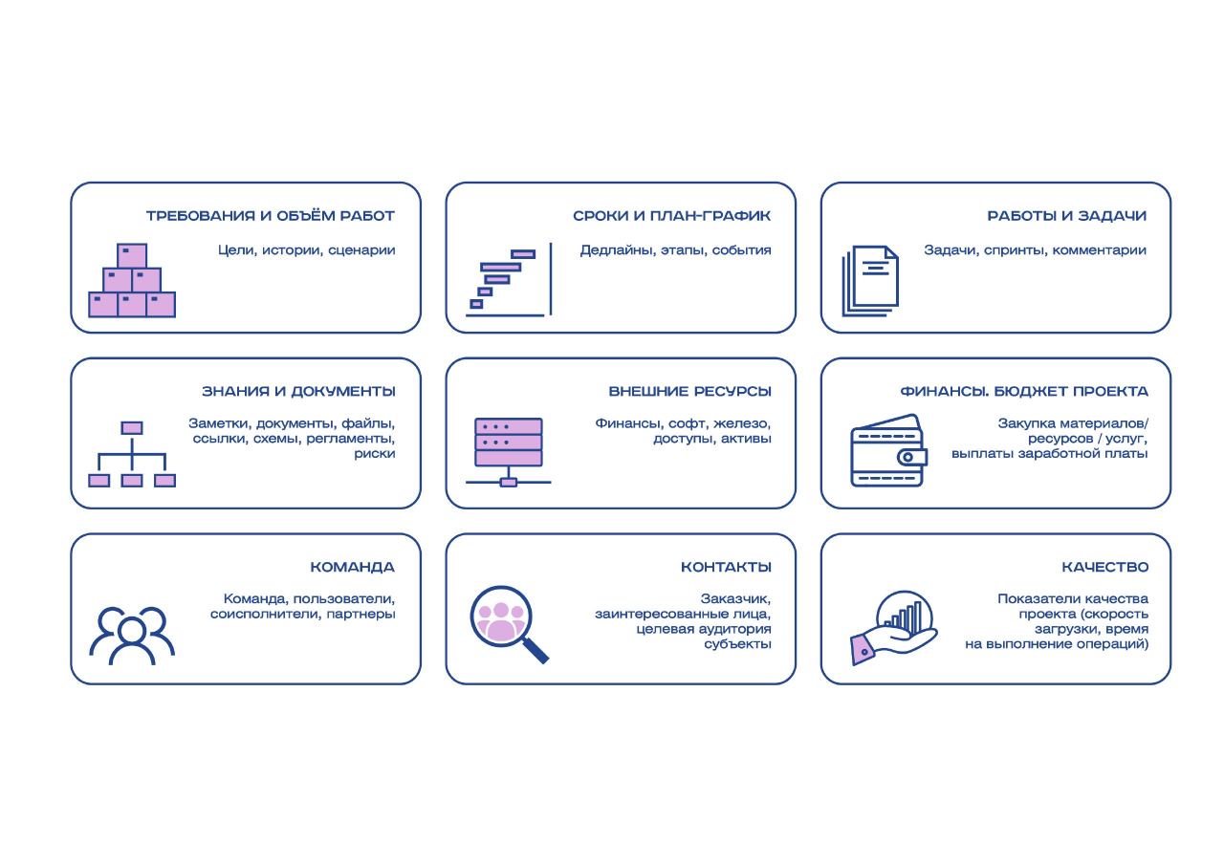

|  |  |
| --- | --- |
| **Свойства** | **Описание** |
| Требования и объем работ | Цели проекта, желаемый результат, достигаемый в пределах установленного интервала времени, описание критериев достижения реализации проекта |
| Сроки и план, график | Временные интервалы, сроки, этапы, события |
| Работы и задачи | Список задач по работам для реализации, комментарии с пояснениями |
| Бюджет проекта | Затраты на закупку материалов/ресурсов, выплату заработной платы (включая отчисления в социальные фонды), покупку услуг сторонних организаций |
| Внешние ресурсы | Ресурсы, требующиеся для осуществления проекта: оборудование, программное обеспечение, сервера, финансы, активы |
| Знания и документы | Заметки, документы для разработки, файлы, полезные ссылки, схемы, регламенты, возможные риски |
| Команда | Специалисты, привлекаемые соисполнители, партнеры |
| Контакты | Заказчик, заинтересованные лица, целевая аудитория |
| Качество | Необходимый уровень показателей качества проекта и их измеримые границы (скорость загрузки, время на выполнение операций) |

Учебный курс направлен на развитие умений, знаний, практических навыков и компетенций по подготовке, проектированию, разработке и внедрению IT-проекта в течение 12 учебных недель (3 месяца).

Курс состоит из трех модулей, каждый модуль состоит из учебных разделов длительностью в одну неделю. Один раздел — это один спринт. Всего на курсе 12 спринтов.

**Sprint** **(спринт)** — короткий временной интервал, в течение которого команда выполняет заданный объем работы. Термин относится к гибким методологиям, но изначально пришёл из сферы спорта.

Раздел состоит из нескольких тем. Лекции по темам могут содержать видеоматериалы, презентации или текстовый контент.

|  |  |
| --- | --- |
| **Модуль «Вводный»** | **1-2 неделя** |
| Модуль «Базовый» | 3-10 недели |
| Модуль «Профильный» | 11-12 недели |

**Особенности курса:**

* обучение «с нуля», специальные знания в области IT не требуются;
* марафонность по неделям (каждый раздел рассчитан на одну неделю, каждая неделя — это отдельный этап IT-проекта);
* командный подход (реализация проектных задач выполняется командой специалистов, сформированной в первом модуле — менеджер IT-проекта, системный аналитик, дизайнер, маркетолог, веб-разработчик);
* ориентированность на стартап (обучение основано на разработке реального собственного IT-проекта, идею которого команда выбирает в первом модуле);
* возможность выбора IT-проектов от реальных заказчиков — партнеров проекта;
* элементы лайв-шоу (просмотр обучающего видео по модельному проекту);
* основанность на авторском процессе разработки IT-продуктов (концентрация на конкретных инструментах для решения задач, без воды и диалектики);
* предоставление базы наших собственных инструментов и шаблонов оформления проектных документов;
* формирование портфолио и ключевых документов для каждого обучающегося;
* использование отечественного и находящегося в свободном доступе ПО.

Практические работы сочетаются с аналогичными работами в программах обучения других специалистов. Общая идея всех практических заданий — это совместная разработка сайта каждой IT-командой (менеджер, аналитики, дизайнеры, разработчики, маркетологи).

**Этапы обучения:**

1. **Введение**Изучение базовых понятий по разработке веб-приложений, освоение инструментов для личной эффективности, тайм-менеджмента. Основы психологии работы в команде, правила коммуникаций. Формирование своей команды IT-проекта и выбор идеи для разработки IT-проекта.

2. **Подготовка**Формирование видения и концепции IT-проекта на основе сформированных пользовательских историй, сценариев, начальной визуализации набросков интерфейса.

3. **Планирование**Проведение маркетинговых исследований, выделение требований, спецификаций, расчет сметы и составление календарного плана IT-проекта.

4. **Заказчик и заинтересованные стороны**Проведение переговоров с заказчиком, оценка целесообразности проекта, представление презентации заказчику и заинтересованным лицам, оформление отношений с заказчиков.

5. **Технологии**Выбор платформы для разработки проекта, базы данных и СУБД, языка программирования, требуемого оборудования; развертывание dev-площадки.

6. **Проектирование**Проектирование бизнес-процессов, проектирование модели данных, проектирование UI/UX, проектирование архитектуры с учетом IT-безопасности.

7. **Команда IT-проекта**Оформление отношений со специалистами команды, распределение задач, о том, как найти сторонних исполнителей, подведение итогов этапа проектирования IT-продукта.

8. **Разработка**Разработка проекта, управление содержимым, бэклог, управление задачами, спринтами, релизами, разработка кода, проведение рефакторинга, коммуникации в команде и с заказчиком, мозговой штурм.

9. **Управление рисками**Планирование рисков и форс-мажоров, а также сценариев реагирования на риски.

10. **Контроль качества**Планирование испытаний, разработка методики, автоматизированное и нагрузочное тестирование, Usability-тестирование, расчет KPI работы команды и продукта.

11. **Завершение и внедрение**Интеграция с внешними системами, подготовка пользовательской документации, вопросы по защите персональных данных, выполнение сдачи-приемки проекта, ввод в эксплуатацию, сопровождение проекта.

12. **Эпилог**Подведение итогов обучения.

Дополнительные темы включают в себя менеджмент качества ISO, управление портфелем проекта, технологии машинного обучения, разработку VR, 3D, game design. В рамках дополнительных тем идет также подготовка резюме студентов для трудоустройства.

**Project Life cycle, жизненный цикл проекта, ЖЦ** — это последовательность этапов, через которые проходят проекты от инициации до завершения.

Жизненный цикл определяет рабочий процесс. Понимание жизненного цикла позволяет организовать эффективную работу команды.

**Workflow, воркфлоу, рабочий процесс** — это набор стандартных последовательных действий, которые выполняются на постоянной основе в компании или в команде для достижения определённых целей, например, для реализации проекта.

Есть различные подходы, рекомендации известных авторов и экспертов, но в целом процесс разработки сводится к **нескольким этапам:**

1. Определение концепции.
2. Планирование и подготовка.
3. Проектирование.
4. Реализация и тестирование.
5. Внедрение.
6. Эксплуатация и развитие.

Несмотря на последовательное представление этапов, задачи каждого этапа **часто выполняются одновременно**, в большем или меньшем объёме, в зависимости от степени готовности продукта и других факторов.

Выполнение задачи, проведение мероприятия в хорошо построенном процессе приводит к появлению **артефакта** или части продукта.

**Артефакт** — это объект, созданный в процессе работы: документ, схема, макет, задача, компонент, код и т.д.

Например, к артефактам относятся:

* результаты обсуждения, которые фиксируются в протоколе или заметках;
* проведённые интервью, которые сохраняются в аудио- или текстовом формате;
* процесс планирования, который сопровождается созданием графика, расписания;
* изучение клиентского пути, оформленное в виде визуальной карты;
* результат проектирования архитектуры, выраженный в виде схемы, модели;
* код, который создается в процессе программирования;
* результаты тестирования в виде отчёта с описанием ошибок и т.д.

Разберем по отдельности каждый из этапов жизненного цикла проекта.

1. **Определение концепции**

Предполагается, что сама идея продукта к моменту старта проекта уже существует. Основное внимание на этом этапе уделяется уточнению целей, проверке гипотез, анализу рынка, поиску оптимального решения проблемы. В ходе определения концепции мы выполняем **следующие задачи**:

**1) Определение стейкхолдеров**

С кем говорить о проекте? Кто влияет на проект? На данном этапе надо определить стейкхолдеров, то есть заинтересованных лиц, участников, которые влияют на реализацию проекта, владеют нужной информацией, участвуют в разработке и т.д.

**2) Сбор информации, создание словаря**

Что говорят участники? Что важно знать для реализации? Какую терминологию надо использовать? Чтобы собрать всю необходимую информацию для последующей работы, рекомендуется использовать различные методики: от интервью до обсуждения набросков будущей системы. В ходе сбора информации необходимо понять проблемы и потребности, условия для разработки продукта, текущее состояние дел и возможности, потенциальные риски, процесс, структуру компании, нормативные документы, правила, ограничения, пожелания, ожидания и так далее. Уже на этапе определения концепции формируется словарь, который уточняется по мере детализации. Важно поддерживать его актуальность и полноту.

**3) Определение потребности**

Какая существует проблема? Каковы причины ее появления? Из всей собранной информации необходимо выявить основную потребность или главную проблему, которую нужно решить.

**4) Исследование целевой аудитории**

Кто наши пользователи? Целевая аудитория, пользователи входят в группу заинтересованных лиц и изучению требуется уделить особое внимание, особенно если их лояльность будет влиять на успех продукта.

**5) Изучение пути клиента/пользователя**

Какие действия пользователи совершают для решения проблемы? Какие у них ожидания? Нужно изучить действия пользователя, понять текущие шаги, его путь до знакомства с продуктом, во время использования и после.

**6) Анализ рынка и конкурентов**

Есть ли конкуренты или аналоги? Как решают проблему конкуренты? Проектируя будущую систему, важно изучить отрасль, конкурентов, хорошие решения, аналоги и сделать выводы.

**7) Описание образа продукта**

Что мы будем делать? В результате сбора и анализа данных должно появиться общее описание продукта, его образ, видение, концепция.

**8) Определение целей**

Каковы наши цели? Конечно, цели закладываются на этапе идеи, но по мере анализа информации цели оформляются в более точные формулировки.

**9) Описание функций**

Какие функции нужны пользователю? Какие функции должны быть в системе? Понимая потребности пользователя, ситуацию на рынке и собственные цели, мы можем сформулировать, какие функции должны быть в системе.

**10) Принятие решения и заключение договора**

Делаем ли проект? Этот вопрос необходимо задавать себе и команде на каждом шаге (особенно на старте, когда взвешиваются все за и против). На курсе мы, конечно, рассматриваем вариант, когда решение о разработке положительное — делаем. Однако исследование иногда приходит к выводу о том, что в этом конкретном случае лучше наоборот, не делать. Этот шаг подразумевает также закрепление отношений заказчика и исполнителя в договоре и оформление прочих юридических документов.

1. **Планирование и подготовка**

К моменту планирования и подготовки уже есть понимание, какой продукт мы хотим разработать. Но до старта нужно также оценить возможности по дальнейшей разработке. В ходе этого этапа мы получаем ответы на следующие вопросы:

**1) Управление бэклогом**

Что в итоге нужно сделать? Для оценки и расчётов полезно все функции фиксировать в виде пользовательских требований. Например, можно составить список пользовательских историй. И если на этапе концепции было важно охватить все пожелания пользователей и других заинтересованных лиц, то на этапе планирования нужно расставить приоритеты и обозначить границы.

**2) Оценка трудозатрат**

Сколько нужно времени на разработку? На данном этапе сложно давать точную оценку, однако уже можно обозначать приблизительные трудозатраты для расчёта расходов.

**3) Обозначение границ и версий**

Что сделаем в первую очередь? Реализацию проекта можно разделить на логические отрезки. В гибких методологиях рекомендуется выделять минимальный объём функций для выпуска первой версии. Это необходимо для итерационного выпуска продукта и скорейшего получения обратной связи.

**4) Планирование бизнес-модели**

Сколько стоит разработка? Какие ресурсы доступны? Как продавать продукт? Время рассчитать бюджет. Имея оценку трудозатрат, можно посчитать затраты на реализацию. Также стоит учитывать прочие расходы, в том числе на будущее внедрение, продвижение и поддержку. Если проект подразумевает получение прибыли, то это отличный момент продумать модель монетизации, оценить ёмкость рынка и возможную окупаемость.

**5) Оценка и управление рисками**

Что может пойти не так? Далее важно оценить риски, возможные последствия и необходимые действия для уменьшения риска, продумать шаги в случае наступления рисков.

**6) Выбор модели/методологии**

Как будем разрабатывать? Обычно к этому моменту уже просматривается подход к реализации. Происходит выбор модели, методологии разработки, определяются роли, планируются мероприятия. По необходимости проводится обучение, консультации.

**7) Создание команды**

Кто будет разрабатывать? Конечно, последовательность шагов будет зависеть от проекта и стартовых условий автора идеи. На этом этапе команда может уже активно включаться в работу, либо может стартовать набор необходимых участников.

**8) Организация работы**

Что по условиям работы? Какие нужны инструменты? Важные организационные вопросы: офис, оформление, ПО и прочие инструменты для выполнения задач, проведения коммуникаций и так далее.

**9) Формирование плана работ**

Какой план? Сейчас у нас есть уже не просто идея, а целая концепция продукта (сайта, приложения) с описанием функций, которые мы расставили в порядке приоритетности. У нас уже есть целый офис жаждущих работать специалистов. Нужен план или дорожная карта с описанием полномочий работников, конкретных шагов по достижению целей, паттернов поведения в случае непредвиденных ситуаций.

**10) Постановка задач**

Что конкретно делать каждому? Разные команды по-разному могут выполнять переход от требований к конкретным задачам исполнителя. Важно изначально договориться (или принять правила компании), какого размера будут задачи, какие формулировки будут использоваться, как будут следить за прогрессом и так далее.

1. **Проектирование (спецификация, архитектура)**

На самом деле, проектирование началось уже с того момента, когда мы зафиксировали ожидаемые функции. Описывая требования бизнеса и требования пользователя, изучая проблематику и рынок, мы уже формируем образ будущего продукта. Однако теперь нам надо этот образ детализировать. В рамках этого этапа необходимо определиться со следующими вопросами:

**1) Описание ролевой модели**

Как пользователи отражены в ролях? Изучение пользователей даёт нам понимание, какие роли должны быть в системе и с какими ограничениями.

**2) Описание бизнес-процесса**

Каков бизнес-процесс? Случается так, что для определения функций необходимо сравнить текущий бизнес-процесс as is (как он есть) и будущий бизнес-процесс to be (как будет), например, с учётом автоматизации какого-либо отрезка процесса. Эта задача опциональна, но она может быть полезной.

**3) Моделирование вариантов использования**

Какие действия нужны в системе? Тоже опциональная, но полезная задача — моделирование вариантов использования. Описание вариантов и сценариев использования помогают более детально рассмотреть взаимодействие человека с системой.

**4) Создание наброска**

Как система примерно будет выглядеть? Не обязательно, но полезно сделать набросок. Уровень детализации наброска зависит от целей. Его можно сделать еще на этапе концепции и продемонстрировать заинтересованным лицам для обсуждения.

**5) Детализация требований**

Какие конкретно требования? Для оценки и планирования достаточно было обозначить функции, дополнить схемой или наброском. Но для того чтобы спроектировать конкретное техническое решение, продумать все детали, выбрать нужные технологии и корректно выполнить задачи, нужно детально описать задание. Описание может оформляться в спецификацию или критерии приёмки пользовательских историй.

Требования — не просто «хотелки» всех желающих высказаться и повлиять на проект. Ответственные за описание требований должны постоянно проверять полноту, взаимосвязи, корректность, влияние на цели и т.д. Помимо функциональных возможностей, нужно описывать требования к безопасности, надежности, скорости работы и т.д.

**6) Проектирование UI/UX**

Как будет выглядеть система? Какое будет ее поведение? Над пользовательским интерфейсом мы задумываемся с момента появления идеи, отражаем его в наброске. Далее, уже с пониманием своей целевой аудитории и всех шагов пользователя, продумываем его путь в системе и внешний вид самой системы. Иногда речь может идти о дизайне новых устройств, звуков, принципа работы.

**7) Моделирование требований**

Как посмотреть на систему до реализации? Требования — это не только перечисления функциональных возможностей, а пользовательский интерфейс — это не вся система. Чтобы отразить максимальное количество уровней системы, мы моделируем требования, используя разные виды диаграмм. Например, рассматриваем отдельно модель данных, статусы документов и пр. Бизнес-процесс, о котором шла речь раньше, — это тоже модель.

**8) Проектирование архитектуры**

Как будет устроена система? Из каких частей? Какие технологии использовать? Требования, макеты, диаграммы позволяют продумать структуру, внутреннее устройства системы, возможные интеграции, а также выбрать технологии, инструменты, языки программирования и пр.

1. **Реализация и тестирование**

Часто руководства по проджект-менеджменту объединяют этапы проектирования, реализации, тестирования и внедрения в один общий этап реализации проекта (между планированием и эксплуатацией). Однако нам важно углубиться в детали, поэтому мы подробно рассмотрели этап проектирования и только сейчас переходим к реализации. В ходе этого этапа мы приближаемся к воплощению.

**1) Конструирование и программирование**

Ранее мы поставили задачи, описали требования и решения, определили внешний вид системы и внутреннее устройство. Теперь — приступаем к созданию продукта. Разнообразие инструментов и технологий позволяют погружаться на разный уровень глубины программирования. Но любой процесс программирования сопровождается контролем качества реализации. Помимо тестирования самого продукта, проверяется код, соответствие соглашениям, лучшим практикам и т.д.

**2) Планирование тестирования**

Как будем тестировать? На основе требований разрабатывается план тестирования, который может включать не только прохождение по сценариям пользователя, но и, например, проверять устойчивость при большой нагрузке, скорость ответа с сервера, количество ошибок пользователя при выполнении операции и пр.

**3) Выполнение тестирования**

В результате тестирования фиксируются отчёты, замечания, проблемы, ошибки. Важная задача по улучшению качества тестирования (и как следствие, качества продукта) — автоматизация тестирования.

1. **Внедрение**

Внедрение тесно связано с разработкой и эксплуатацией. Если это заказная разработка, то на этом этапе можно наблюдать, как команда разработки передает продукт заказчику, сопровождая его необходимой документацией. В ходе этого этапа решаются следующие задачи:

**1) Подготовка инфраструктуры, выполнение поставки, ввод в эксплуатацию**

Куда и как разворачивать систему? Обычно процесс интеграции, поставки и развёртывания начинается одновременно с программированием. Однако это необходимо только при наличии сложной архитектуры, частых релизов и т.п. В ином случае данная задача может быть решена разработчиком с помощью специализированных инструментов (например, если в вашем проекте по созданию сайта-визитки задействован один разработчик). Необязательно ждать завершения проекта для отслеживания прогресса. Для выполнения тестирования и проведения демонстрации могут создаваться дополнительные окружения и стенды (помимо промышленного).

**2) Демонстрация системы**

Демонстрация проводится время от времени по мере разработки. Это помогает проверить, совпадают ли ожидания с реальностью. Современные методологии рекомендуют организовывать процесс именно так, чтобы автор идеи и все заинтересованные лица могли наблюдать прогресс.

**3) Подготовка руководства пользователя**

До полноценного выпуска система должна проверяться на соответствие законам. С пользователем (особенно в случае наличия платных функций) заключается особое соглашение (то самое, которое никто не читает перед установкой).

**4) Завершение разработки, оформление закрывающей документации**

Попадание продукта в промышленную эксплуатацию в принципе означает окончание разработки. Это значит, что пора завершить работу и с административной точки зрения, в том числе подписать закрывающие документы.

1. **Эксплуатация и развитие**

Кажется, что пора радоваться и открывать шампанское. Однако далеко не для всех проектов ввод в эксплуатацию является конечной точкой. Стоит вернуться к бизнес-модели, которую мы описывали на старте, освежить план продвижения и приступить к его выполнению. А также обеспечить мониторинг, организовать поддержку и пообщаться с теми пользователями, для кого предназначается продукт. В ходе этого этапа мы уходим от выполнения задач в цикл развития и задаем новые вопросы:

**1) Продвижение и продажи**

На этапе продвижения выполняется огромный спектр работ, связанных с рекламой, маркетингом и монетизацией.

**2) Технический мониторинг**

Мониторинг работы системы желательно начинать со старта разработки. Важные нагруженные системы, для которых заявляются определённые характеристики и работоспособность которых влияет на прибыль, нуждаются в дополнительных инструментах контроля состояния. Для побочных систем эта задача необязательна.

**3) Поддержка и развитие**

Что говорят пользователи? На что жалуются? Что нравится? За что платят? Сбор информации для развития продукта происходит из множества источников. Можно продолжить коммуникацию с заинтересованными лицами, можно исследовать рынок, можно общаться напрямую с пользователями, можно собирать статистику использования, можно пересмотреть цели и изменить продукт.

А можно остановиться и порадоваться успеху.

**Project Life cycle, жизненный цикл проекта** – это последовательность этапов, через которые проходят проекты от инициации до завершения.

1. **Определение концепции**
2. **Планирование и подготовка**
3. **Проектирование**
4. **Реализация и тестирование**
5. **Внедрение**
6. **Эксплуатация и развитие**

Жизненный цикл определяет рабочий процесс. Понимание жизненного цикла позволяет организовать эффективную работу команды.

**Workflow, воркфлоу, рабочий процесс** – это набор стандартных последовательных действий, которые выполняются на постоянной основе в компании или в команде для достижения определённых целей, например, для реализации проекта.

Важно помнить, что, несмотря на **последовательное представление этапов, задачи каждого этапа ЧАСТО выполняются одновременно**, в большем или меньшем объёме в зависимости от степени готовности продукта и других факторов.

Выполнение задачи, проведение мероприятия в хорошо построенном процессе приводит к появлению артефакта или части продукта.

**Artefact, артефакт** – это объект, созданный в процессе работы: документ, схема, макет, задача, компонент, код и т.д.

Этап 1: Определение концепции

Предполагается, что сама идея продукта к моменту старта уже существует. И далее основное внимание уделяется уточнению целей, проверке гипотез, анализу рынка, поиску оптимального решения проблемы.

**В ходе этого этапа мы получаем ответы на следующие вопросы:**

|  |  |
| --- | --- |
| **Определение стейкхолдеров** | **С кем говорить о проекте? Кто влияет на проект?** Нужно определить заинтересованных лиц, участников, которые влияют на реализацию проекта, владеют нужной информацией, участвуют в разработке и пр. |
| **Сбор информации, создание словаря** | **Что говорят участники? Что важно знать для реализации? Какую терминологию используем?** Чтобы собрать всю необходимую информацию для последующей работы, рекомендуется использовать различные методики: от интервью до обсуждения набросков будущей системы. В ходе сбора информации необходимо понять проблемы и потребности, условия для разработки продукта, текущее состояние дел и возможности, потенциальные риски, процесс, структуру компании, нормативные документы, правила, ограничения, пожелания, ожидания и так далее. Уже на этапе определения концепции формируется словарь, который уточняется по мере детализации. Важно поддерживать его актуальность и полноту. |
| **Определение потребности** | **Какая потребность? Какая существует проблема? Почему?** Из всей собранной информации необходимо определить главную потребность, возможно, проблему, которую нужно решить. |
| **Исследование целевой аудитории** | **Кто наши пользователи?** Целевая аудитория, пользователи входят в группу заинтересованных лиц, однако это участники, изучению которых требуется уделить отдельное внимание, особенно если их лояльность будет влиять на успех продукта. |
| **Изучение пути клиента/пользов ателя** | **Какие действия клиенты/пользователи совершают для решения проблемы? Какие у них ожидания?** Нужно изучить действия пользователя, понять текущие шаги, его путь до знакомства с продуктом, во время использования и после. |
| **Анализ рынка и конкурентов** | **Как решают проблему конкуренты? Есть ли конкуренты или аналоги?** Проектируя будущую систему, важно изучить отрасль, конкурентов, хорошие решения, аналоги и сделать выводы. |
| **Описание образа продукта** | **Что мы будем делать?** В результате сбора и анализа данных должно появиться общее описание продукта, его образ, видение, концепция |
| **Определение целей** | **Зачем будем делать?** Конечно, цели закладываются на этапе идеи, но по мере анализа информации цели оформляются в более точные формулировки. |
| **Описание функций** | **Какие функции нужны пользователю? Какие функции должны быть в системе?** Понимая потребности пользователя, ситуацию на рынке и собственные цели, мы можем сформулировать, какие функции должны быть в системе. |
| **Принятие решения, заключение договора** | **Делаем?** Этот вопрос необходимо задавать себе и команде на каждом шаге и особенно на старте, когда взвешиваются все за и против. Далее мы, конечно, рассматриваем вариант, когда решение о разработке положительное – делаем. Но исследование и оценка проводятся как раз для того, чтобы в определённых случаях НЕ делать. Также в какой-то момент необходимо закрепить отношения заказчика и исполнителя в договоре, и оформить прочие юридические документы. |

Этап 2: Планирование и подготовка

К моменту планирования и подготовки уже есть понимание, какой продукт мы хотим разработать. Но до старта нужно оценить возможности по дальнейшей разработке.

**В ходе этого этапа мы получаем ответы на следующие вопросы:**

|  |  |
| --- | --- |
| **Управление бэклогом** | **Что в итоге нужно сделать?** Для оценки и расчётов полезно все функции зафиксировать в виде пользовательских требований. Например, можно составить список пользовательских историй. И если на этапе концепции было важно охватить все пожелания пользователей и других заинтересованных лиц, то на этапе планирования нужно расставить приоритеты и обозначить границы. |
| **Оценка трудозатрат** | **Сколько нужно времени на разработку?** На данном этапе сложно давать точную оценку, однако уже возможно обозначать приблизительные трудозатраты для расчёта расходов. |
| **Обозначение границ и версий** | **Что сделаем в первую очередь?** Реализацию проекта можно разделить на логические отрезки. В гибких методологиях рекомендуется выделять минимальных объём функций для выпуска первой версии. Это необходимо для итерационного выпуска продукта и скорейшего получения обратной связи. |
| **Планирование бизнес-модели** | **Сколько стоит разработка? Какие ресурсы доступны? Как продавать продукт?** Время рассчитать бюджет. Имея оценку трудозатрат, можно посчитать затраты на реализацию. Также стоит учитывать прочие расходы, в том числе на будущее внедрение, продвижение и поддержку. Если проект подразумевает получение прибыли, то это отличный момент продумать модель монетизации, оценить ёмкость рынка и возможную окупаемость. |
| **Оценка и управление рисками** | **Что может пойти не так?** Далее важно оценить риски, возможные последствия и необходимые действия для уменьшения риска, продумать шаги в случае наступления рисков. |
| **Выбор модели/методологии** | **Как будем разрабатывать?** Обычно к этому моменту уже просматривается подход к реализации. Происходит выбор модели, методологии разработки, определяются роли, планируются мероприятия. По необходимости проводится обучение, консультации. Об этом мы ещё будем говорить. |
| **Набор команды** | **Кто будет разрабатывать?** Конечно, последовательность шагов будет зависеть от проекта и стартовых условий автора идеи. Команда может уже активно включаться в работу, а может только стартовать набор необходимых участников. |
| **Организация работы** | **Что по условиям работы? Какие нужны инструменты?** Ну и в копилку важных организационных вопросов: офис, оформление, ПО и прочие инструменты для выполнения задач, коммуникации и так далее. |
| **Формирование плана работ** | **Какой план?** Представим сейчас, что у нас есть уже не просто идея, а целая концепция продукта (сайта, приложения) с описанием функций, которые даже разложили по приоритетам и как-то оценили. У нас уже есть целый офис жаждущих работать специалистов. Нужен план или дорожная карта. Существует множество инструментов, позволяющих создавать план различной точности на различные отрезки времени - здесь уже дело вкуса. |
| **Постановка задач** | **Что конкретно делать каждому?** Разные команды по-разному могут выполнять переход от требований к конкретным задачам исполнителя. Важно изначально договориться (или принять правила компании), какого размера будут задачи, какие формулировки будут использоваться, как будут следить за прогрессом и так далее. |

Этап 3: Проектирование (спецификация, архитектура)

На самом деле проектирование началось уже с того момента, когда мы зафиксировали ожидаемые функции. Описывая требования бизнеса и требования пользователя, изучая проблематику и рынок, мы уже формируем образ будущего продукта. Наступает время детализации.

**В ходе этого этапа мы получаем ответы на следующие вопросы:**

|  |  |
| --- | --- |
| **Описание ролевой модели** | **Как пользователи отражены в ролях?** Изучение пользователей даёт нам понимание, какие роли должны быть в системе и с какими ограничениями. |
| **Описание бизнес-процесса** | **Какой бизнес-процесс?** Случается, что для определения функций необходимо сравнить текущий бизнес-процесс as is (как он есть) и будущий бизнес-процесс to be (как будет), например, с учётом автоматизации какого-либо отрезка процесса. Эта задача опциональная, но она может быть полезна. |
| **Моделирование вариантов использования** | **Какие действия нужны в системе?** Также опциональная, но полезная задача - моделирование вариантов использования. Описание вариантов использования и сценариев использования помогают более детально рассмотреть взаимодействие человека с системой, то есть доступные действия в системе. |
| **Создание наброска** | **Как система примерно будет выглядеть?** Полезно, но не обязательно сделать набросок. Уровень детализации наброска будет зависеть от целей. Такой набросок можно сделать еще на этапе концепции и продемонстрировать заинтересованным лицам для обсуждения. |
| **Детализация требований** | **Какие конкретно требования?** Для оценки и планирования достаточно было обозначить функции, дополнить схемой или наброском. Но для того чтобы спроектировать конкретное техническое решение, продумать все детали, выбрать нужные технологии и корректно выполнить все задачи на разработку, нужно погрузиться в детальное описание. Такое описание может оформляться в спецификацию или критерии приёмки пользовательских историй. Требования – это не просто хотелки всех желающих высказаться и повлиять на проект. Ответственные за описание требований должны постоянно проверять полноту, взаимосвязи, корректность, влияние на цели и т.д. Помимо функциональных возможностей, нужно описывать требования к безопасности, надежности, скорости работы и т.д. |
| **Проектирование UI/UX** | **Как будет выглядеть система? Какое будет поведение?** Над пользовательским интерфейсом мы задумываемся с момента идеи, отражаем его в наброске. Далее, уже с пониманием своей целевой аудитории и всех шагов пользователя, продумываем его путь в системе и внешний вид самой системы. Иногда речь может идти о дизайне новых устройств, дизайне звуков и так далее. |
| **Моделирование требований** | **Как посмотреть на систему до реализации?** Требования – это не только перечисления функциональных возможностей, а пользовательский интерфейс – это не вся система. Чтобы отразить различные уровни, слои, срезы системы, мы моделируем требования, используя разные виды диаграмм. Например, рассматриваем отдельно модель данных, статусы документов и пр. Бизнес-процесс, о котором шла речь раньше, – это тоже модель. |
| **Проектирование архитектуры** | **Как будет устроена система? Из каких частей? Какие технологии использовать?** В продолжение темы моделирования, важно сказать о проектировании архитектуры решения. Требования, макеты, диаграммы позволяют продумать структуру, внутреннее устройства системы, возможные интеграции, а также выбрать технологии, инструменты, языки программирования и пр. |

Этап 4: Реализация и тестирование

Если посмотреть на жизненный цикл проекта, то в руководствах часто этапы проектирования, непосредственной реализации, тестирования и внедрения объединяют в один общий этап реализации проекта (между планированием и эксплуатаций). Однако для нас сейчас важно углубиться до деталей, поэтому мы отдельно рассмотрели этап проектирования и только сейчас переходим к реализации. На самом деле вопросов к этому моменту должно стать гораздо меньше.

**В ходе этого этапа мы приближаемся к воплощению:**

|  |  |
| --- | --- |
| **Конструирование и программирование** | **Конструирование и программирование** Ранее мы поставили задачи, описали требования и решения, определили внешний вид системы и внутреннее устройство. Приступаем к созданию продукта ? Разнообразие инструментов и технологий позволяют погружаться на разный уровень глубины программирования. Но любой процесс программирования сопровождается контролем качества реализации. Помимо тестирования самого продукта, проверяется код, соответствие соглашениям, лучшим практикам и т.д. |
| **Планирование тестирования** | **Как будем тестировать?** Возвращаясь к вопросам, которые еще остаются на данным этапе, хочется остановится на разнообразии видов тестирования. На основе требований разрабатывается план тестирования, который может включать не только прохождение по сценариям пользователя, но также, например, проверять устойчивость при большой нагрузке, скорость ответа с сервера, количество ошибок пользователя при выполнении операции и пр. |
| **Выполнение тестирования** | **Непосредственно тестирование** За планом, хочется верить, следует его выполнение. В результате тестирования фиксируются отчёты, замечания, проблемы, ошибки. Важная задача по улучшению качества тестирования (и как следствие, качества продукта) – автоматизация тестирования. |

Этап 5: Внедрение

Внедрение одновременно тесно связано с разработкой и эксплуатацией. Если это заказная разработка, то можно наблюдать, как команда разработки передает продукт заказчику, сопровождая его необходимой документацией.

**В ходе этого этапа мы решаем следующей задачи:**

|  |  |
| --- | --- |
| **Подготовка инфраструктуры, выполнение поставки, ввод в эксплуатацию** | **Куда и как разворачивать систему? Выполнение поставки, ввод в эксплуатацию** Обычно процесс интеграции, поставки и развёртывания начинается в то же время, когда и непосредственно программирование. Однако это требуется только при наличии сложной архитектуры, частых релизов и т.п. Иначе данная задача может быть решена разработчиком и специализированными инструментами (например, в случае одного разработчика и сайта-визитки). Непосредственно ввод в промышленную эксплуатацию, развёртывание системы. Здесь стоит отметить, что необязательно ждать завершения проекта для просмотра прогресса. Для выполнения тестирования и проведения демонстрации могут создаваться дополнительные окружения и стенды (помимо промышленного). |
| **Демонстрация системы** | **Демонстрация системы** По возможности демонстрация проводится регулярно по мере разработки. Это помогает подтвердить, что ожидания совпадают с реальностью. Современные методологии рекомендуют организовывать процесс именно таким образом, чтобы автор идеи и все заинтересованные лица могли наблюдать прогресс. |
| **Подготовка руководства пользователя** | **Подготовка руководства пользователя** В идеальном мире инструкция для пользователей рождается по мере реализации продукта. До выпуска в большое самостоятельное плавание система должна проверяться на соответствие законам, а с пользователем (особенно в случае платных функций) заключается соглашение. |
| **Завершение разработки, оформление закрывающей документации** | **Завершение разработки** Попадание продукта в промышленную эксплуатацию в принципе означает окончание разработки, а значит, имеет смысл завершить работы и с административной точки зрения, в том числе подписать закрывающие документы. |

Этап 6: Эксплуатация и развитие

Кажется, что уже пора радоваться и вскрывать шампанское, однако далеко не для всех проектов ввод в эксплуатации является финальными этапом. Пора вернуться к бизнес-модели, которую описывали на старте, освежить план продвижения и приступить к выполнению. А также обеспечить мониторинг, организовать поддержку и наконец пообщаться с теми пользователями, для кого предназначается продукт.

**В ходе этого этапа мы от выполнения задач уходим в цикл развития и задаем новые вопросы:**

|  |  |
| --- | --- |
| **Продвижение и продажи** | **Продвижение и продажи** На этапе продвижения выполняется огромный спектр работ, связанный с рекламой и монетизацией. |
| **Технический мониторинг** | **Технический мониторинг** Мониторинг работы системы желательно начинать со старта разработки. Эта задача необязательна. Важные нагруженные системы, для которых заявляются определённые характеристики и работоспособность которых влияет на прибыль, конечно, нуждаются в дополнительных инструментах контроля состояния. |
| **Поддержка и развитие** | **Поддержка и развитие. Что говорят пользователи? На что жалуются? Что нравится? За что платят?** Сбор информации для развития продукта происходит из множества источников. Можно продолжить коммуникацию с заинтересованными лицами, можно исследовать рынок, можно общаться напрямую с пользователями, можно собирать статистику использования, можно пересмотреть цели и изменить продукт. А можно остановиться и порадоваться успеху. |

**Модель разработки** — это подход к реализации жизненного цикла проекта; то, как в команде будет организован процесс, чтобы выполнить все задачи.

Модель (или иначе — методология) разработки определяет не жизненный цикл, не последовательность выполнения шагов или этапов, а подход к выполнению этих шагов.

Разберем, какие существуют виды моделей.

|  |  |
| --- | --- |
| **Название модели** | **Характеристика** |
| Каскадная модель, водопад, waterfall | Для такой модели характерны точный образ продукта на старте, четкий план действий и конкретные задачи, а также постоянный контроль соблюдения этого плана. При таком подходе для перехода к новому этапу необходимо в полном объёме завершить задачи предыдущего. |
| Гибкая модель, аджайл, agile | В этом случае не требуется единовременное вложение всех средств для получения первой версии продукта и появляется возможность пересматривать видение продукта и адаптировать план. Такая модель дает возможность получать продукт частями (отдельными релизами). |
| Инкрементная модель | Комбинация подходов, условный мульти-водопад, когда план разбивается на отрезки, каждый из которых выполняется по водопадной модели, но при этом появляются контрольные точки для пересмотра плана, как в аджайле. |
| Спиральная модель | Жизненные циклы проекта, которые отличаются цикличностью, разрабатываются согласно спиральной модели. На каждом витке определяется эффективность разработки в соответствии с ее стоимостью, большое внимание уделяется оценке рисков для каждой итерации. |

Существуют и другие модели, призванные в каждом конкретном проекте учесть особенности этого проекта: V-Model, RAD и т.д.

Каждая модель лучше всего подходит к определенным ситуациям и проектам. Например, считается, что водопад больше подходит для реализации заказных проектов по автоматизации каких-либо процессов, а аджайл — для создания собственного продукта.

**Как выбрать модель?**

Чтобы выбрать подходящую модель, необходимо ответить на несколько вопросов о проекте.

1. Кто заказчик?
2. Какова суть проекта (сайт, автоматизация, продукт и пр.)?
3. Есть ли видение конечного результата? Будут ли меняться требования по ходу работы?
4. Насколько проект сложный? Каковы его сроки?
5. Нужна ли подробная документация? Нужно ли выпустить первую версию продукта для проверки гипотез?
6. Какие возможности (бюджет, инструменты, команда)? Какие риски?
7. Какой уровень у специалистов?
8. Какой опыт уже есть у создателей? Какие пожелания по организации работы?

Для осознанного выбора модели стоит обращать внимания и на прочие **особенности моделей**:

1. Поскольку **водопад** предполагает подготовку проектной документации в полном объёме до реализации (написания кода), то из-за отсутствия обратной связи от других специалистов существует риск упустить важные требования. А в сочетании с фиксированными сроками и стоимостью, цена ошибки может быть высокой, поэтому нередко менеджеры закладывают бóльшие коэффициенты при расчёте затрат на проект.

2. **Аджайл**, в котором коммуникации, напротив, придаётся особое значение, не позволяет в начале определить конечную техническую реализацию, а значит, специалистам необходимо закладывать бóльшую гибкость и расширяемость технического решения для потенциального роста. Эксперты даже советуют сразу закладывать 30-40% времени на переработку кода.

3. В **аджайле** для постоянного выпуска новой версии продукта должен быть хорошо построен и отлажен процесс разработки, в том числе процесс выпуска релиза (что не так просто). Водопад же позволяет отложить некоторые процессы и подготовиться к ним по мере приближения (например, так называемая поставка в промышленную эксплуатацию может произойти в отдельных случаях один раз и не требует постоянного участия профильного специалиста).

Некоторые модели иногда становятся популярнее других. Внедрение похожих методов в разных компаниях позволяет тратить меньше ресурсов на адаптацию новых сотрудников, а это приводит к их более быстрому внедрению в процесс. Однако обуславливать выбор модели только модой нельзя. Ответственные за реализацию проекта должны заботиться в первую очередь об эффективности и выбирать те подходы, которые помогают достигать результатов, а не те, что сейчас «на слуху».

## **Типы и классификация ИТ-проектов**

Выделяют три типа ИТ-проектов:

1. Проекты разработки ПО (software development projects)
2. Проекты внедрения ПО (software implementation projects)
3. ИТ инфраструктурные проекты (IT Infrastructure projects)

Первый тип – это проекты разработки программного обеспечения (software development projects). Программный продукт или программа – это всегда код, который работает с информацией. Под «работает» понимается, что программа информацию создает, обрабатывает, хранит или делает все сразу. Это информационный продукт.

Цель таких ИТ проектов – создать конкретное веб-приложение по требованию заказчика, которое принесет ценность для его бизнеса. Например, создать веб-приложение для учета финансов компании, или разработать электронный магазин одежды, или текстовый редактор.

Второй тип – это проекты внедрения программного обеспечения (software implementation projects). Это когда уже разработанное приложение внедряется в готовую инфраструктуру заказчика. Такие проекты обычно включают целый набор интеграций с другими информационными системами заказчика, адаптацию под его реальные бизнес-процессы, последующее изменение регламентов работы и обучение персонала. Примеры таких проектов: внедрение CRM в банке, внедрение финансового модуля SAP в логистической компании, внедрение корпоративной системы онлайн обучения и т. д. Эти проекты всегда тесно связаны с заказчиком, для которого делается внедрение.

Третий тип – это ИТ инфраструктурные проекты (IT infrastructure projects), которые характеризуются построением систем взаимодействия программного обеспечения, сервисов и аппаратной части (hardware). Обычно это комплексные проекты, цель которых – создать основу, на которой будут функционировать все ИТ-сервисы организации.

Примеры таких проектов: построение ИТ-сервисов для отеля, построение ИТ-инфраструктуры банка и т. д.

**Признаки классификации ИТ-проектов:**

– по масштабу;

– по длительности;

– по отраслевой принадлежности;

– по функциональному направлению;

– по степени сложности;

– по характеру привлечения сторон.

Выделяют оперативные и стратегические. Оперативные проекты связанны с нынешней работой объекта инвестирования. Данные проекты представлены малыми и простыми, их финансирование никак не превосходит 100 000 рублей, продолжительностью до месяца и затрагивающие работу не более 10% сотрудников организации.

Согласно продолжительности: краткосрочные, среднесрочные, долгосрочные. Краткосрочные проекты включают в себя своевременные проекты предприятия, продолжительностью до 1 года. Среднесрочные проекты обладают продолжительностью до 5 лет и представлены стратегическими проектами предприятия, региональными проектами. Долгосрочные проекты имеют продолжительность свыше 5 лет и представлены мегапроектами различной направленности.

Согласно функциональному направлению, акцентируют: финансовые технологические, производственные, исследования и развития, маркетинговые, по управлению персоналом, комбинированные. Финансовые проекты связанны с финансированием объектов, осуществлением всевозможных финансовых операций (кредитных, валютных и т. д.), технологические – с формированием и усовершенствованием технологий (например, внедрение новой производственной линии, разработка программного обеспечения и т. д), производственные – это проекты производственной направленности, проекты исследования и развития – это проекты, связанные с проведением рыночных исследований с целью разработки направлений дальнейшего развития; научно-исследовательская деятельность (например, разработка методик автоматизации бизнес-процессов университета (система электронного документооборота, система дистанционного обучения, информационная система независимого экзаменационного центра)).

Согласно уровню сложности: монопроекты, мультипроекты, мегапроекты.

Монопроекты – проекты, которые выполняются в рамках одной компании или структуры; преследующие одну и ту же инновационную задачу, исполняются в строгих временных и финансовых рамках (например, нвестиционные, инновационные и др.);

Мультипроекты – предполагают собой портфель десятков монопроектов, направленных на формирование научно-технического комплекса, решение крупномасштабной технологической задачи (например, разработка и внедрение внутрифирменных систем и тд);

Мегапроекты – многоцелевые комплексные программы, включающие мультипроекты и монопроекты, сопряженных между собой одной системой целей и обладающих централизованное управление и финансирование. В рамках мегапроектов выполняются подобные цели, как решение федеральных и региональных проблем экологии, увеличение конкурентоспособности российских фирм, их продукций и технологий (например, разработка высокотехнологичного программно-инструментального комплекса для реализации систем управления технологическими процессами).

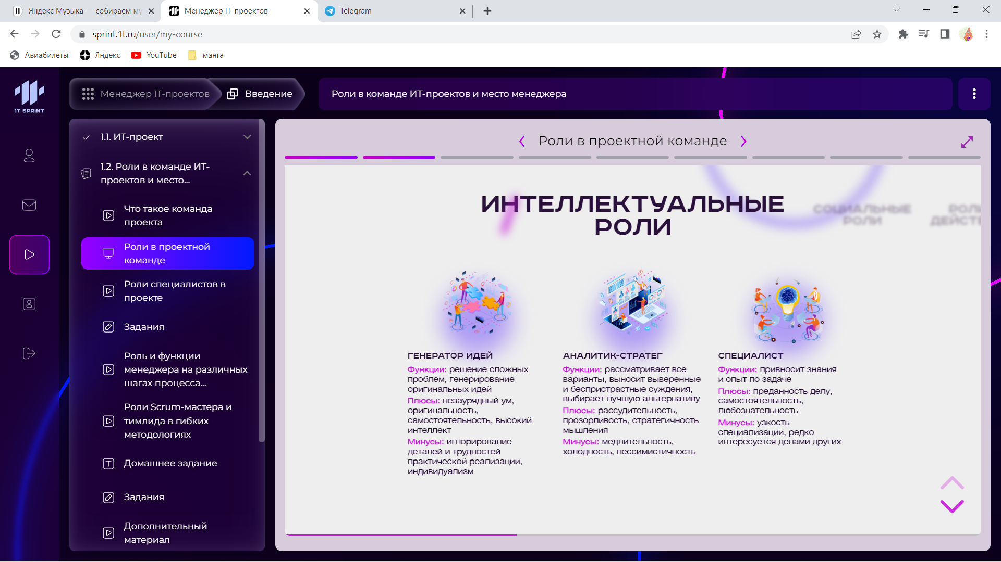 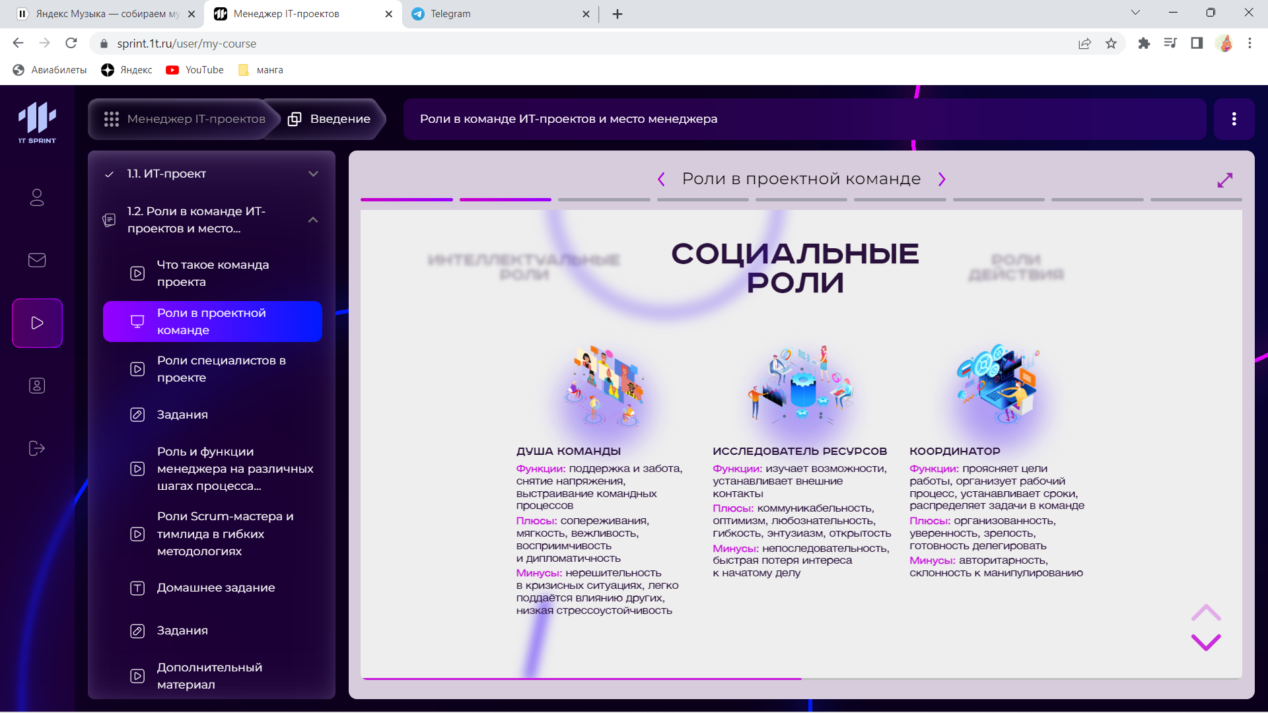 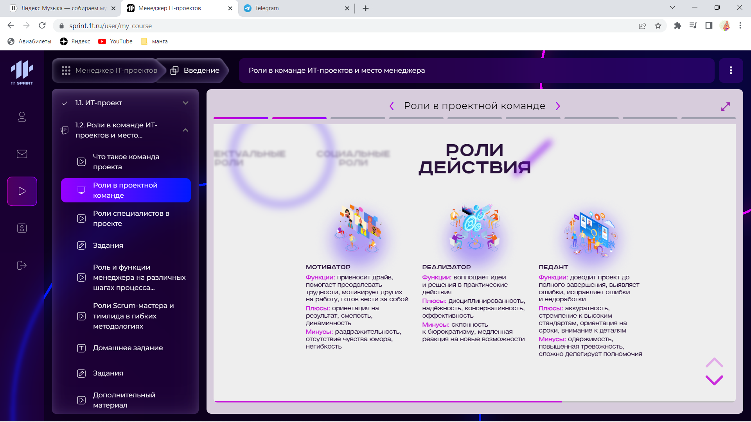 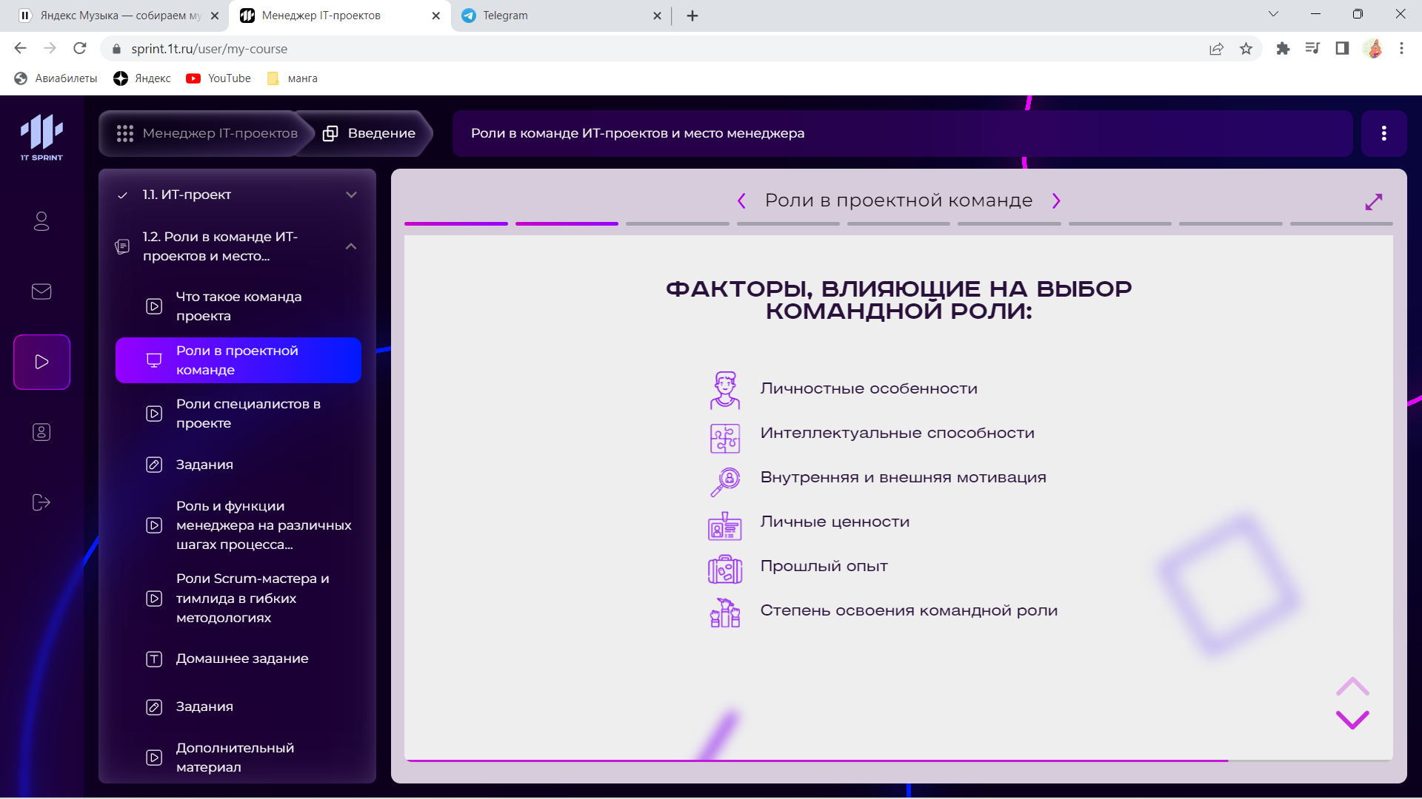

Над одним ИТ-проектом всегда работает группа специалистов разного профиля, которые вовлечены в общую работу над ним. Принято называть такую группу специалистов **командой проекта**.

Обычно это временная группа, которая создается на период выполнения проектных задач. В нее по необходимости могут быть включены внешние исполнители и консультанты.

Основная задача команды — **наметить и выполнить все цели**.

По [данным исследований](https://financesonline.com/35-essential-project-management-statistics-analysis-of-trends-data-and-market-share/) компании FinancesOnline:

* 39% проектных команд состоят из 6–10 человек;
* 30,5% команд включают более 10 человек;
* 30,5% составляют группы от 1 до 5 участников.

**Что отличает команду проекта от группы с общими интересами?**

Для эффективной работы важно правильно организовывать задачи. В любом проекте есть структурированные рабочие группы, состоящие из специалистов разных отделов, но объединенных общей целью. Это программисты, аналитики, дизайнеры, маркетологи, контент-менеджеры — список может меняться в зависимости от конкретного проекта.

Когда группа людей с общими интересами превращается в настоящую команду? Это происходит, если каждый участник может:

* понимать объем и характер работы, которую предстоит проделать;
* планировать выполнение порученных задач;
* учитывать сроки, ресурсы и бюджет;
* вовремя сообщать менеджеру проекта о проблемах, рисках и изменениях;
* своевременно делиться статусом задач;
* сотрудничать с другими членами команды.

Если кандидат способен выполнять эти условия, менеджер может смело брать его в свою команду. При этом не так важно, будет ли он работать в офисе или предпочтет удаленный режим: [статистика в управлении проектами](https://blog.ganttpro.com/ru/upravlenie-proektami-statistika/) показывает, что всё больше проектных команд включают удаленных сотрудников.

Пандемия коронавируса и социальное дистанцирование в начале 2020 года вынудили многие компании перевести сотрудников на удаленную работу, так называемый «home office». Это оказалось хорошей идеей, и многие организации в большинстве стран мира так и не вернулись к стандартной работе в офисах.

Сферы ответственности членов команды описываются в документах, которые принято называть **должностными инструкциями**. В них определяются:

**Роль** — идентична выполняемой функции. Например, роль дизайнера — выполнять разработку дизайн-макетов приложения.

**Полномочия** — право принимать решения, принимать готовые результаты и влиять на других членов команды для выполнения работ проекта. Члены команды осуществляют свою деятельность лучше, когда уровень полномочий каждого из них соответствует их индивидуальной сфере ответственности.

**Ответственность** — назначенные обязанности и работа, которую член команды должен выполнить для завершения операций проекта.

* **Компетентность** — навыки и способности, необходимые для выполнения назначенных операций в рамках ограничений проекта. Если члены команды проекта не обладают необходимыми

Роли в проектной команде — это основа, с которой нужно начинать формирование любой рабочей группы. Часто хороший состав специалистов составляет 50% успеха всего проекта.

Бывает так, что сотрудники интуитивно выбирают свои командные роли. Тогда может возникнуть сложная ситуация: если несколько человек выбирают одинаковые роли и функции, между ними возникает конкуренция, а ресурсы внутри группы распределяются неэффективно. Из-за этого снижается результативность всей команды.

Рэймонд Мередит Белбин, доктор психологических наук и директор Belbin Associates Ltd, создал теоретическую **модель командных ролей**. Всего командных ролей девять, они разделяются на три группы:

|  |  |
| --- | --- |
| Интеллектуальные роли | Генератор идей  Аналитик-стратег  Специалист |
| Социальные роли | Душа команды  Исследователь ресурсов  Координатор |
| Роли действия | Мотиватор  Реализатор  Педант |

**Интеллектуальные роли:**

**Генератор идей**

*Функции*: решение сложных проблем, генерирование оригинальных идей.

*Плюсы*: незаурядный ум, оригинальность, самостоятельность, высокий интеллект.

*Минусы*: игнорирование деталей и трудностей практической реализации, индивидуализм.

**Аналитик-стратег**

*Функции*: рассматривает все варианты, выносит выверенные и беспристрастные суждения, выбирает лучшую альтернативу.

*Плюсы*: рассудительность, прозорливость, стратегическое мышление.

*Минусы*: медлительность, холодность, пессимистичность.

**Специалист**

*Функции*: привносит знания и опыт по задаче.

*Плюсы*: преданность делу, самостоятельность, любознательность.

*Минусы*: узость специализации, редко интересуется делами других.

**Социальные роли:**

**Душа команды**

*Функции*: поддержка и забота, снятие напряжения, выстраивание командных процессов.

*Плюсы*: сопереживания, мягкость, вежливость, восприимчивость и дипломатичность.

*Минусы*: нерешительность в кризисных ситуациях, легко поддаётся влиянию других, низкая стрессоустойчивость.

**Исследователь ресурсов**

*Функции*: изучает возможности, устанавливает внешние контакты.

*Плюсы*: коммуникабельность, оптимизм, любознательность, гибкость, энтузиазм, открытость.

*Минусы*: непоследовательность, быстрая потеря интереса к начатому делу.

**Координатор**

*Функции*: проясняет цели работы, организует рабочий процесс, устанавливает сроки, распределяет задачи в команде

*Плюсы*: организованность, уверенность, зрелость, готовность делегировать.

*Минусы*: авторитарность, склонность к манипулированию.

**Роли действия:**

**Мотиватор**

*Функции*: привносит драйв, помогает преодолевать трудности, мотивирует других на работу, готов вести за собой.

*Плюсы*: ориентация на результат, смелость, динамичность.

*Минусы*: раздражительность, отсутствие чувства юмора, негибкость.

**Реализатор**

*Функции*: воплощает идеи и решения в практические действия.

*Плюсы*: дисциплинированность, надёжность, консервативность, эффективность.

*Минусы*: склонность к бюрократизму, медленная реакция на новые возможности.

**Педант**

*Функции*: доводит проект до полного завершения, выявляет и исправляет ошибки и недоработки.

*Плюсы*: аккуратность, стремление к высоким стандартам, ориентация на сроки, внимание к деталям.

*Минусы*: одержимость, повышенная тревожность, сложно делегирует полномочия.

На выбор той или иной командной роли влияет совокупность факторов:

* личностные особенности человека;
* интеллектуальные способности;
* внутренняя и внешняя мотивация;
* личные ценности;
* прошлый опыт;
* степень освоения командной роли.

При формировании команды важен баланс: достоинства одних участников должны компенсировать недостатки других. Например, в сбалансированной и гармоничной команде Аналитик периодически спускает Генератора идей «с небес на землю», Душа команды помогает Педанту справиться с лишней тревогой, а Мотиватор вдохновляет Реализатора, если он противится переменам.

Рассмотрим подробно, в чем заключаются роли заказчика проекта, менеджера проекта и членов команды (аналитика, дизайнера, разработчика, маркетолога). Для наглядности возьмем пример проекта по разработке сайта, веб-системы.

Начнем с «руководящих должностей» — заказчика и менеджера.

|  |  |
| --- | --- |
| **Заказчик проекта (спонсор)** | Заказчик проекта — его внутренний защитник. Заказчик больше всех заинтересован в успешном исходе проекта.  Он тесно сотрудничает с менеджером проекта, часто утверждает цели и участвует в высокоуровневом планировании.  К основным обязанностям заказчика относятся:   * принятие ключевых бизнес-решений в рамках проекта; * утверждение бюджета; * обеспечение и доступность ресурсов; * обоснование и представление целей проекта. |
| **Менеджер проекта** | Менеджер проекта — главное ответственное лицо в проекте. Он отвечает за качественную реализацию проектов в установленные сроки, за бюджет, следит за тем, чтобы везде хватало ресурсов и одновременно с этим управляет отношениями с командой и стейкхолдерами (заинтересованными сторонами).  У менеджера много забот и обязанностей. Например, в его компетенции входят:   * планирование проекта; * организация задач; * мониторинг работы и управление рисками; * коммуникация. |

Подробнее об **обязанностях менеджера**:

1. **Планирование проекта**

От стараний менеджера зависит, будет ли проект одобрен. Чтобы получить «зеленый свет» на дальнейшую работу, нужно создать подробный и качественный план проекта, а также установить сроки всех этапов. Важно в самом начале определить объем проекта, спланировать дорожную карту и наметить результаты.

Онлайн-инструменты отлично помогают упростить планирование. Например, составление графика проекта в виде диаграммы Ганта поможет легко решить многие вопросы во время согласования и планирования.

1. **Организация задач**

Менеджер берет на себя ответственность за распределение задач и ресурсов. Он управляет командой проекта, следит за тем, чтобы нагрузка равномерно распределялась по всем членам команды.

Кроме того, менеджер следит за сроками. Его задача — завершить все задачи до дедлайна и сдать работу в срок.

**Дедлайн** (англ. deadline, «линия смерти») — крайний срок выполнения задачи или работы, определённый момент времени, к которому должна быть достигнута цель.

1. **Мониторинг работ и управление рисками**

Следить за исполнением задач и работой всех членов команды — важная обязанность. Менеджеру нужно всегда быть начеку, чтобы ответить на возникающие вопросы и вовремя исправить проблему.

Мониторинг процессов идет рука об руку с управлением рисками. Здесь важно сосредоточиться на критериях оценки, а затем на исправлении проблем.

1. **Коммуникация**

Постоянное общение в коллективе — залог успеха всего проекта и еще одна забота менеджера. Он должен постоянно проверять, поняли ли друг друга заказчик и исполнитель, всем ли понятны поставленные задачи, какова атмосфера в команде, нет ли конфликтов и напряжения между участниками.

Важность коммуникации распространяется не только на саму команду, но и на других людей, вовлеченных в проект. Это спонсоры, поставщики, заказчик, другие стейкхолдеры.

Быть лидером в команде — значит уметь сглаживать возможные негативные последствия. Идеальный менеджер проекта — тот, кто работает вместе с командой, и тот, на кого команда равняется.

**Команда**

Члены команды —это специалисты, привлеченные к проекту для определенных работ по этапам проекта. Это могут быть штатные сотрудники, фрилансеры или внешние консультанты. Они могут работать полный рабочий день или быть частично занятыми.

|  |  |
| --- | --- |
| **Системный аналитик** | Аналитик определяет требования организации и предлагает решения проблем. В команде проекта аналитики следят за тем, чтобы конкретный проект мог решить проблемы заказчика и повысить его продуктивность.  В компетенции системного аналитика входят:   * помощь в определении концепции проекта; * сбор требований от пользователей и бизнес-структур; * обеспечение соответствия результатов начальным требованиям; * тестирование решений; * документирование технических и бизнес-требований. |
| **Дизайнер** | ИТ-проект невозможен без хорошего UI/UX-дизайнера в команде. Независимо от направления и типа конечного продукта, роль дизайнера заключается в создании безупречных, современных, красивых визуальных эффектов и логически выстроенных макетов, удобных и логичных интерфейсов.  Основные задачи UI/UX дизайнера:   * создавать интерфейсы страницы для сайта и приложения; * определять общий визуальный стиль проекта; * составлять руководства по использованию шрифтов, типографики, эффектов, стилей и колористики для проекта; * общаться с заказчиками при необходимости обсуждения визуальной части проекта/продукта; * вносить правки в макеты. |
| **Веб-разработчик** | Веб-разработчик — это специалист, который воплощает в жизнь идею заказчика и оживляет макеты дизайнера. Он делает функционирующий сайт, пишет его программную составляющую, создает динамические веб-страницы и веб-интерфейсы для работы с базами данных.  Его основные задачи:   * создание новых сайтов и веб-сервисов, поддержка и доработка существующих; * разработка оптимальных веб-решений; * написание кода для фронтенда и бэкенда; * тестирование кода, исправление ошибок. |
| **Маркетолог** | Маркетолог — специалист по продвижению продукта и услуг на рынке. Он должен знать вкусы и предпочтения целевой аудитории, уметь предложить именно то, чего сейчас требуют потенциальные пользователи разрабатываемого продукта.  Digital-маркетолог(или интернет-маркетолог) — это специалист, работающий в нише продаж, аналитики, продвижения и рекламы услуг и товаров в интернете.  Основные компетенции digital-маркетолога в команде проекта:   * применения знаний продуктового маркетинга и дизайна; * составление маркетинговой стратегии; * настройка контекстной рекламы; * разработка стратегии digital-продвижения; * работа с медиапланами и контент-планами; * построение и развитие digital-каналов продвижения; * SEO-продвижение; * работы с инструментами аналитики; * работа с маркетинговой воронкой. |

В занятии 1.1.5 мы говорили об этапах жизненного цикла ИТ-проекта. Сейчас мы рассмотрим, что на каждом этапе может делать менеджер проекта, какие у него могут быть задачи и какую командную роль он может выполнять (см. 1.2.2 *Роли в проектной команде*).

1. **Этап определения концепции**

Задачи менеджера:

* определение стейкхолдеров;
* сбор информации, создание словаря;
* определение проблемы/потребности;
* исследование целевой аудитории;
* изучение пути клиента;
* анализ рынка и конкурентов;
* описание образа продукта;
* определение целей;
* описание функций;
* принятие решения, заключение договора.

Командные роли менеджера: *Генератор, Исследователь, Мотиватор.*

На этапе определения концепции требуется собрать и обработать много информации. Далеко не всегда заказчик или автор идеи может справиться сразу со всем объёмом задач этого этапа, поэтому часть из них можно перенести на следующие этапы.

Участие менеджера на этом этапе опционально, но оно может принести огромную пользу проекту:

* менеджер контролирует, чтобы все необходимые задачи были выполнены;
* менеджер сам может выполнить часть задач, в том числе определить потребности и обозначить цели, оформить документ ви́дения;
* менеджер, участвуя в проекте с самого начала, в последующем поможет команде более быстро и глубоко погрузиться в задачи;
* менеджер оформляет необходимую документацию для старта проекта, например, договоры, соглашения и прочие.

1. **Этап планирования и подготовки**

Задачи менеджера:

* управление бэклогом;
* оценка трудозатрат;
* обозначение границ и версий;
* планирование бизнес-модели;
* оценка и управление рисками;
* выбор модели/методологии;
* набор команды;
* организация работы;
* формирование плана работ;
* постановка задач.

Командные роли менеджера: *Аналитик-стратег, Координатор, Реализатор.*

Если на первом этапе участие менеджера опционально, то на этапе планирования и подготовки менеджер — один из самых активных участников.

На этом этапе происходит переход от общего ви́дения и стратегии к конкретным задачам:

* менеджер организует работу с бэклогом ( Простое определение бэклога — это список функций, которые нужно реализовать);
* менеджер участвует в оценке трудозатрат, а иногда и самостоятельно прогнозирует время на разработку;
* менеджер оценивает бюджет, возможности, риски, помогает составить план монетизации;
* менеджер набирает команду и организовывает работу команды, помогает с адаптацией;
* менеджер формирует план работ и ставит задачи.

1. **Этап проектирования**

Задачи менеджера:

* описание ролевой модели;
* описание бизнес-процесса;
* моделирование вариантов использования;
* создание набросков;
* детализация требований;
* проектирование UI/UX;
* моделирование требований;
* проектирование архитектуры.

Командные роли менеджера: *Генератор, Исследователь, Мотиватор; Аналитик-стратег, Координатор, Реализатор*.

На этом этапе основное внимание менеджера смещается с планирования на контроль исполнения плана.

В ходе этапа проектирования менеджер:

* следит за полнотой требований, не позволяет выходить за границы проекта;
* помогает аналитику, дизайнеру, архитектору и другим участникам описать требования и продумать архитектуру (особенно если менеджер участвует в проекте с самого начала и хорошо понимает идею продукта);
* координирует работу, помогает выстраивать коммуникацию внутри команды и с другими стейкхолдерами, совершенствует процессы.

У менеджера нет задачи досконально знать каждую строку документации, но у него должна быть общая картина происходящего, возможность отслеживать прогресс и сравнивать его с исходными ожиданиями.

Поскольку на этапе проектирования происходит уточнение требований, развитие концепции, сделанной на первом этапе, описывается техническое решение (то есть система, которая будет реализована), то менеджеры с качествами *Генератора, Исследователя, Мотиватора* будут здесь наиболее полезны.

А менеджеры *Стратеги, Координаторы, Реализаторы* скорее сосредоточатся на построении прозрачного эффективного процесса и контроле всех аспектов выполнения поставленных задач.

В этом случае нельзя выделить хорошие или плохие роли, речь идёт именно о сильных сторонах различных людей, занимающих позицию менеджера и о том, как эти сильные стороны задействовать наиболее эффективно применить.

1. **Этап реализации и тестирования**

Задачи менеджера:

* конструирование и программирование;
* планирование тестирования;
* выполнение тестирования.

Командные роли менеджера: *Душа команды, Координатор.*

Как бы мы ни пытались решить все вопросы и продумать все мелочи на этапе проектирования, когда происходит непосредственное воплощение идеи в реальный продукт, риски остаются высокими, но возможностей внести изменения уже меньше. Здесь менеджер сильно зависит от команды разработки, и в целом у него очень высокая ответственность — за весь продукт целиком.

Поэтому на этом этапе менеджер особенно тщательно:

* следит за трудозатратами и сроками;
* сверяется с целями и бюджетом;
* влияет на объём работы, вовлекает стейкхолдеров в случае проблем;
* решает административные и юридические вопросы;
* инициирует обучение, проводит специальные мероприятия, участвует в найме и, к сожалению, даже увольняет сотрудников.

Все эти задачи так или иначе выполняют менеджеры с разным набором ролей, но если *Душа команды* постарается преодолеть сложности с помощью поддержки, то *Координатор* в том же случаесоберет статистику и предпримет более решительные действия. При этом стиль работы, поведение, коммуникация определяются не только личностными характеристиками самого менеджера, но и ролями других участников команды.

1. **Этап внедрения**

Задачи менеджера:

* подготовка инфраструктуры, выполнение поставки, ввод в эксплуатацию;
* демонстрация системы;
* подготовка руководства пользователя;
* завершение разработки, оформление закрывающей документации.

Командные роли менеджера: *Аналитик-стратег, Координатор, Реализатор.*

Как видите, наиболее подходящие командные роли здесь такие же, как и на этапе 2 — планирования и подготовки. Это, конечно, не значит, что нужно менять менеджеров на разных этапах — вовлеченность нового менеджера неизбежно будет ниже, что только повредит проекту.

На этапе внедрения менеджер:

* сопровождает процесс подготовки инфраструктуры, где будет размещен продукт, участвует в финансовых вопросах, сопровождает процесс развертывания;
* организует и часто сам проводит демонстрацию системы, проверяет со стейкхолдерами результаты работы;
* оформляет закрывающую документацию: акты выполненных работ, протоколы, сертификаты и так далее.

1. **Этап эксплуатации и развития**

Задачи менеджера:

* продвижение и продажи;
* технический мониторинг;
* поддержка и развитие.

Командные роли менеджера: *Аналитик-стратег, Координатор, Реализатор; Генератор, Исследователь, Мотиватор.*

Ответственный менеджер сопровождает продукт и после выпуска в промышленную эксплуатацию, когда реальные пользователи имеют доступ к системе, т. е. сайту или приложению.

На этапе эксплуатации и развития менеджер:

* контролирует продвижение и продажи либо передает необходимые знания и материалы другому ответственному лицу;
* по необходимости организует технический мониторинг, привлекая профильных специалистов, чтобы видеть, насколько стабильно и правильно работает система, какие возникают ошибки;
* в зависимости от требований проекта может построить процесс поддержки пользователей, также привлекая профильных специалистов для настройки необходимых инструментов и работы в сервисе.

В процессе работы каждый специалист погружается максимально в свою конкретную задачу: аналитик описывает требования, дизайнер проектирует интерфейс, разработчик погружен в реализацию и так далее. Именно менеджер при этом видит общую картину: собирает воедино результаты совместной работы и проверяет, насколько реализованный продукт соответствует ожиданиям.

Из этого следует ещё одна функция менеджера — аналитическая. Он должен собрать свой опыт, достижения и провалы на проекте, хорошие и плохие решения, комментарии стейкхолдеров и отзывы пользователей, и сделать выводы о том, как:

* улучшить коммуникацию и процесс работы;
* повысить качество требований и реализации;
* вовлечь сотрудников, замотивировать их;
* повысить точность планирования и эффективность исполнения;
* и что очень важно — как улучшить продукт и как сделать следующий проект успешным.

В занятии 1.1.6 мы рассмотрели различные модели жизненного цикла — то, что определяет, как в команде будет организован процесс работы для выполнения задач.

Сегодня наиболее популярны две модели: каскадная, она же водопад, и гибкая модель, аджайл. Различные условно промежуточные варианты также распространены, о них вы можете почитать самостоятельно. Но понимание основных особенностей водопада и аджайла помогут вам адаптироваться к любому процессу.

**Каскадная модель**

[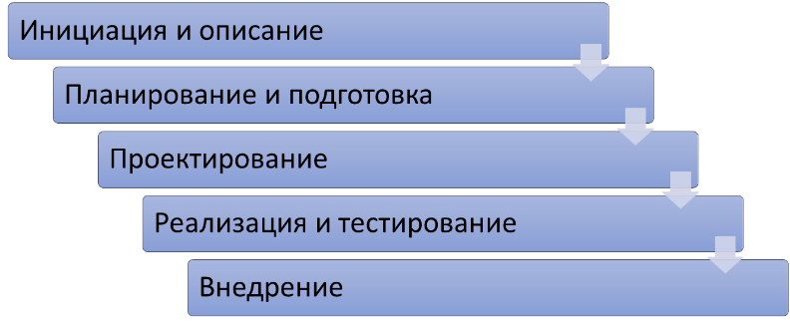](https://1t-project-development.atlassian.net/15440dd3-973c-4826-83d8-65d5acb5dbf9#media-blob-url=true&id=a4e85baf-6de6-4699-abcf-de80d4ab3c66&collection=contentId-8749426&contextId=8749426&height=262&width=639&alt=)

Водопад часто называют классической моделью. Роль менеджера в таком процессе определена руководствами и практикой многих специалистов.

**Agile**

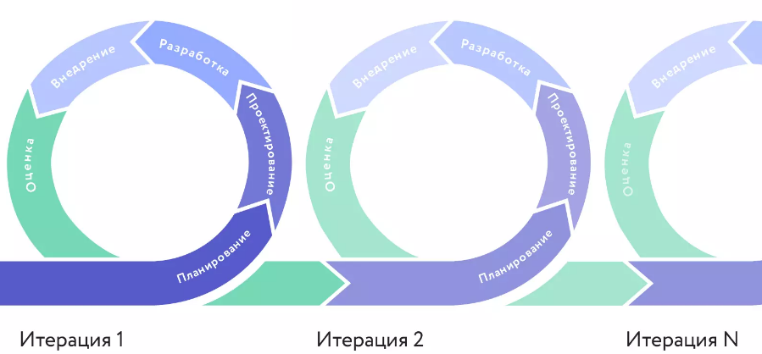

Аджайл не определяет строго роль менеджера, как и любого другого участника команды, а говорит о необходимости адаптировать процесс под условия проекта.

Чтобы больше узнать о принципах такого подхода, вы можете почитать [Agile-манифест разработки программного обеспечения](https://agilemanifesto.org/iso/ru/manifesto.html).

**Подходы в гибких методологиях**

Среди гибких методологий выделяются различные подходы. Наиболее известные — это Scrum (Скрам) и Kanban (Канбан).

И Скрам и Канбан — это тоже Аджайл. Некорректно сравнивать Скрам и Аджайл, так как Аджайл — это обобщающий термин для целого ряда подходов и практик, но мы можем сравнить Скрам и Канбан, два конкретных подхода к разработке.

Основное отличие, которое вы увидите, когда присоединитесь к команде, работающей по Скраму, это наличие **спринтов**.

Спринт — это фиксированная по времени итерация, в рамках которой выполняются все задачи по проектированию, разработке, тестированию и выпуску, но не всего продукта, а только его части, например, нескольких функций. Конкретно в Скраме задачи группируют не функциями, а пользовательскими историями. Спринт — это короткий отрезок времени, одна, две, три недели, в зависимости от проекта. Команда выбирает объем задач на спринт и обязуется выполнить их к окончанию спринта.

В Канбане спринтов нет, хотя выделяются итерации для регулярного просмотра результатов и планирования. Канбан больше напоминает конвейер, по которому двигаются пользовательские истории. Ответственные за проектирование завершают свою работу и передают пользовательскую историю в соответствии с процессом — в разработку и так далее.

В Канбане сложнее контролировать сроки и темпы работы всей команды. Обычно его применяют в зрелых командах, где каждый специалист является экспертом, сильным и самостоятельным.

Умение оценить свои задачи, планировать работу очень важно и ценно для всей команды. В нашем курсе используется Скрам-подход — работа короткими спринтами, в которых очень важно работать в едином темпе, наблюдать за общим прогрессом и достигать совместных успехов.

**Роли менеджера в Скрам**

Скрам подразумевает три категории ролей:

* Скрам-мастер.
* Владелец продукта, он же Product Owner.
* Участники команды разработчиков, в том числе тимлид.

При этом несколько человек могут закрывать одну роль и, напротив, несколько ролей могут исполняться одним человеком.

**Скрам-мастер**

Цель Скрам-мастера состоит в том, чтобы научить команду работать по Скраму, помочь ей улучшать методы своей работы, привести ее к самоуправлению (что особенно важно) и высокой эффективности.

Скрам-мастер НЕ управляет командой, он ее поддерживает. Он отвечает за процесс, его правильную реализацию и максимизацию преимуществ. Как правило, он почти не погружен в суть проекта и текущие задачи, но помогает разрешить конфликты и организовать совместную работу.

Скрам-мастер — это не руководитель. Если команде нужен руководитель или тренер с высокими профессиональными навыками, значит, это еще одна роль, которой не хватает в команде.

Скрам-мастером может выступать любой участник команды, часто эту роль берет на себя менеджер. На роль Скрам-мастера можно пригласить и внешнего специалиста, который обучит команду и спустя какое-то время передаст свои знания и задачи кому-то из команды.

Для выполнения роли Скрам-мастера человек должен обладать особыми качествами, позволяющими объединить и сплотить команду, воодушевить и замотивировать, научить брать на себя ответственность.

Будучи в роли Скрам-мастера, опыт руководства может подталкивать менеджера к управлению, однако это ошибка, которая блокирует развитие команды.

**Владелец продукта**

За разработку продукта отвечает команда, а за его ценность и коммерческий успех — владелец продукта. Владельцы продукта несут огромную ответственность за проект: они отвечают за список требований к функциональности продукта, который должен соответствовать требованиям бизнеса.

Если менеджер хорошо понимает продукт и его цели, ориентируется на рынке, или, например, является совладельцем, получающим прибыль, то он может выступать в роли владельца продукта.

**Тимлид**

Тимлид (от англ. team leader, «лидер команды») — руководитель команды разработки. Обычно он не пишет код (хотя может) и не проектирует архитектуру (хотя может). Тимлид соединяет в себе качества высококвалифицированного программиста и менеджера: он должен одновременно обладать глубоким пониманием идейной и технической стороны проекта и быть хорошим управленцем.

Тимлид:

* общается с клиентами или бизнес-подразделениями компании;
* оценивает задачи, сроки каждого этапа, разбивает их вместе с командой на спринты;
* распределяет нагрузку между разработчиками;
* согласует с заказчиком результаты работы;
* формирует команду разработки, помогает новичкам, поддерживает рабочую атмосферу.

Функции менеджера часто пересекаются с другими ролями. Поэтому сами роли часто могут называться по-разному в разных компаниях. Особенно важно это учитывать при поиске работы — обращать внимание не на название должности, а задачи, которые предстоит выполнять.

Многие менеджеры вырастают из разработчиков. Для опытных специалистов это один из вариантов развития карьеры, когда технические знания подкрепляются хорошими навыками в коммуникации и планировании.

В свою очередь, менеджеры, работая продолжительное время и на разных проектах, также получают большой технический опыт и могут спроектировать будущую систему и разложить на задачи — и могут стать хорошими тимлидами.

В предыдущих темах мы разобрали фундаментальные стороны IT-проекта: жизненный цикл проекта, подходы к его разработке, роли и функции разных специалистов. Теперь стоит остановиться и более внимательно изучить техническую сторону IT-проекта, так как ни один участник команды разработки не выполняет свои задачи в изоляции от других. Между специалистами происходит постоянный обмен знаниями, благодаря которому в команде появляется общий контекст и нарабатывается опыт.

Знания и термины из этого раздела универсальны: так или иначе, вы будете сталкиваться с ними во время работы над проектами, и их понимание поможет вам лучше справляться со своими задачами. Желаем успехов!

Главные термины раздела, о которых будет идти речь ниже:

**DNS-сервер** — компьютер, который хранит или кэширует IP-адреса сайтов и выдаёт их браузеру по запросу.

**Провайдер** — компания, которая обеспечивает доступ к интернету.

**IP-адрес** — цифровой идентификатор, присваиваемый серверу.

**Hub** — маршрутизатор. Устройство, которое обеспечивает подключение компьютеров к интернету.

**Домен** — уникальное имя сайта.

**Hosting-провайдеры** — организации, предоставляющие сервера в аренду, чтобы вы могли разместить сайт в сети.

**Cloud или облако, облачные серверы** — сеть мощных компьютеров — серверов, которые позволяют клиентам пользоваться своими ресурсами через интернет.

**Информационные технологии** — процессы, использующие совокупность средств и методов сбора, обработки, накопления и передачи данных (первичной информации) для получения информации нового качества о состоянии объекта, процесса, явления, информационного продукта, а также распространение информации и способы осуществления таких процессов и методов (согласно Федеральному Закону «Об информации, информационных технологиях и о защите информации» № 149-ФЗ).

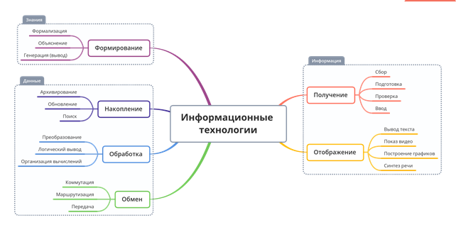

Или, более кратко: процесс, использующий совокупность средств и методов сбора, обработки и передачи данных (первичной информации) для получения информации нового качества о состоянии объекта, процесса или явления (информационного продукта).

Когда термин **«технология»** стал применяться к информационным процессам, возникло понятие «информационная технология» — совокупность знаний о способах автоматизированной переработки информации с использованием ЭВМ для автоматизации управленческой деятельности.

Информационные технологии (ИТ) четко делятся на два компонента:

* Аппаратное обеспечение: физическая структура, конфигурация вычислительной техники, систем и прочего оборудования.
* Программное обеспечение: набор правил, руководящих принципов и алгоритмов, необходимых для обеспечения работоспособности технического оборудования.

**Данные** — факты реальной жизни.

**Информация** — обработанные данные, используемые для принятия решений и решения задач, сведения, независимо от формы их представления.

**Знания** — обработанная информация, используемая для принятия решений, решения задач и создания новой информации.

Например, на фондовом рынке:

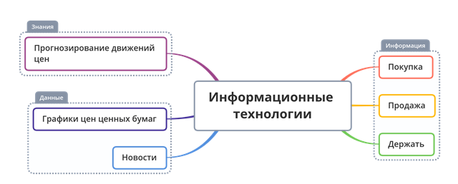

В качестве **данных** выступают значения цен бумаг в определенный момент времени. Например, 8 октября 2021 г. обыкновенные акции Microsoft стоили $294,74 за акцию. Кроме того, к данным относятся новости, влияющие на рынок ценных бумаг. Например, новость о разливе нефти в Мексиканском заливе влияет на цену акций компании British Petroleum.

**Информация** на фондовом рынке — сопоставление альтернатив, имеющихся у лица, торгующего ценными бумагами. Человек может купить ценную бумагу, продать ее или держать ее в своем портфеле. Основа для сопоставления альтернатив — ожидаемое движение цены.

Наконец, **знания** — всё то, что позволяет участнику рынка более эффективно преобразовывать данные в информацию.

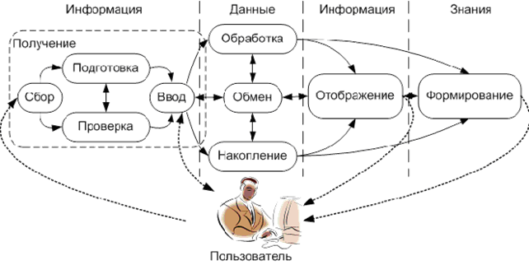

В современном обществе основным технологическим средством накопления, переработки, защиты и обмена информации служат **компьютеры и средства телекоммуникации.**

Внедрение компьютеров в информационную сферу и распространение телекоммуникационных средств связи в свое время определили новый этап развития ИТ.

Таким образом, **информационная технология** — емкое понятие, которое отражает представления информационного общества о процессах преобразования и потребления информации.

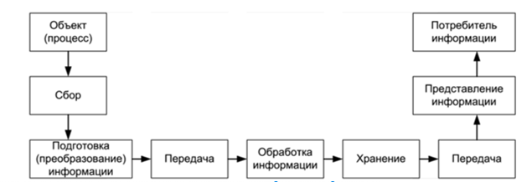

Основные операции, производимые над информацией — хранение и обработка.

**Хранение**

Рост потока информации вследствие прогресса совпадает с развитием технических средств хранения данных:

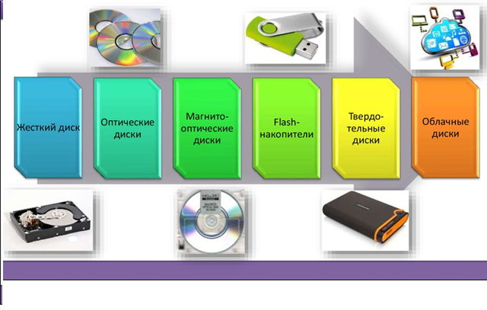

**Хранение информации** — обеспечение сохранности документов или данных, поддержание неизменно удовлетворительного состояния материального носителя, защита от несанкционированного доступа и недозволенного использования.

Первоначально вся информация хранилась только в памяти человека. Первые общественные хранилища информации — библиотеки и архивы — возникли с появлением первых форм документной информации — табличек, рукописей, книг.

Сегодня сохранность документов обеспечивают книжные палаты, видеотеки, фильмотеки, фонотеки, патентные бюро, музеи, картинные галереи, медиатеки, депозитарии. Основные современные хранилища информации компьютерные: базы и банки данных, базы знаний, автоматизированные информационно-поисковые системы, электронные библиотеки.

Чтобы хранить информацию, система должна ее воспринять, переработать и преобразовать в физическое явление, т. е. внести на соответствующий носитель. Хранение информации в оцифрованном виде дает возможность:

* в любой момент обратиться к памяти ЭВМ за системными и другими необходимыми пользователям программами и данными;
* осуществлять различных видов работы на компьютере;
* обеспечивать высокий уровень безопасности данных.

Для долговременного хранения информации важным является выбор соответствующего носителя. С первой половины прошлого века надежными носителями информации считались фотоматериалы — в специальных условиях они могут долго ее сохранять. В процессе эволюции компьютерных технических средств информация хранилась на машинных носителях: перфокартах, перфолентах, магнитных лентах, магнитных дисках и дискетах.

Прогресс подарил нам компактные оптические диски (CD, DVD и др.) и твердотельную флеш-память (более известную как «флешки»). Для осуществления операций записи и хранения на всех этих видах электронных носителей данных используются соответствующие устройства и технологии.

Данные сохраняют, чтобы иметь возможность использовать их в будущем. Для этого создаются локальные, распределенные и удаленные базы данных, информационные хранилища (репозитории) или хранилища данных.

Хранилища данных — предметно ориентированные, интегрированные, неизменчивые, поддерживающие хронологию наборы данных, организованные для целей поддержки управления.

Характерной особенностью сетевого хранилища данных является то, что одновременно к нему с одним и тем же запросом могут обратиться несколько пользователей, которые получат одинаковые сведения.

**Базы данных**

**База данных, БД** — это совокупность структурированных данных определенного назначения.

**Структурирование данных** — это объединение данных по определенным параметрам.

**Реляционная база данных** — база данных, основанная на реляционной модели данных. Понятие «реляционный» основано на англ. relation («отношение, зависимость, связь»).

Существует два основных типа баз данных:

1. **Объектно-ориентированная база данных (ООБД)** — база данных, в которой данные моделируются в виде объектов, их атрибутов, методов и классов.
2. **Объектно-реляционная** **система управления базами данных (ОРСУБД)** — реляционная СУБД (РСУБД). Она поддерживает некоторые технологии, присущие объектно-ориентированным СУБД и реализующие объектно-ориентированный подход: объекты, классы и наследование реализованы в структуре баз данных и языке запросов. Объектно-реляционными СУБД являются, например Oracle Database, Informix, DB2, PostgreSQL.

Данные обязательно должны быть структурированы и связаны между собой так, чтобы человек мог составить представление о каком-либо объекте, явлении или процессе. Основными понятиями БД являются **поле** и **запись**.

**Поле базы данных** — это столбец таблицы, содержащий значения определенного свойства. Поле характеризуется именем и типом данных.

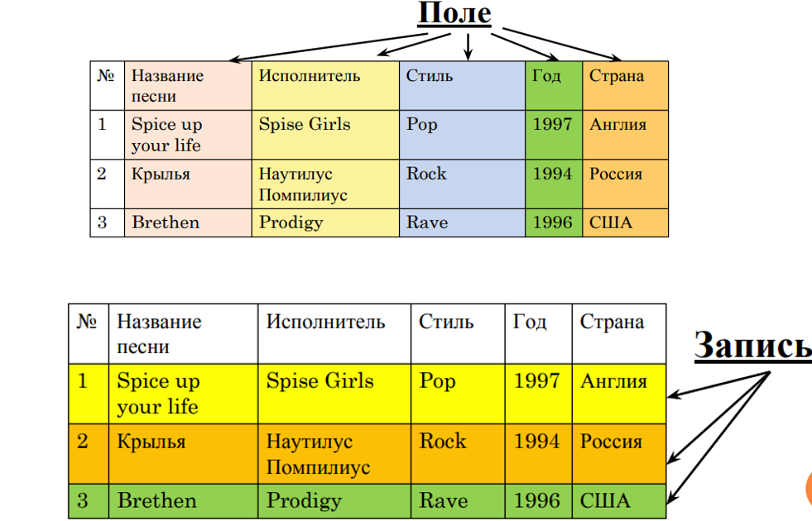

**Запись** — это совокупность значений параметров конкретного объекта.



Структура записи — это совокупность логически связанных полей, характеризующих параметры реального объекта.

Общепринятым стандартом языка работы с реляционными базами данных в настоящее время является язык структурированных запросов (Structured Query Language — SQL). Это универсальный компьютерный язык, применяемый для создания, модификации и управления данными в реляционных базах данных. Вопреки существующим заблуждениям, SQL — это информационно-логический язык, а не язык программирования.

**Обработка**

Целью любого веб-приложения является обработка данных и предоставление нужной человеку информации.

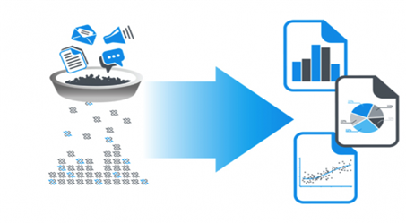

Обработка данных представляют собой систематизированную последовательность действий, которые начинаются с момента получения информации и проводятся до тех пор, пока не будут получены ожидаемые результаты.

Технологии обработки данных предназначены для решения хорошо структурированных задач, в которых имеются необходимые входные данные и известны алгоритмы и другие стандартные процедуры их обработки.

Обработка данных — создание из поступающих данных информации, отражающей деятельность организации.

В процессе обработки данных используются следующие типовые операции:

* классификация, или группировка;
* сортировка, то есть упорядочивание последовательности записей;
* вычисления, включающие арифметические и логические операции — это дает возможность получать новые данные;
* укрупнение или агрегирование, служащее для уменьшения количества данных и реализуемое в форме расчетов итоговых или средних значений.

Многие технологии подразделяются на разные группы в зависимости от своего предназначения, например:

* обработка текстовой информации;
* обработка графики, растровой и векторной;
* обработка анимации, видео, звука;
* обработка знаний, особые экспертные системы;
* обработка речи и т.п.

Все существующие современные компьютеры можно разделить на несколько категорий. Каждой из них соответствует специфическая программная инфраструктура:

|  |  |
| --- | --- |
| Карманные персональные компьютеры (КПК) | Портативные вычислительные устройства, которые обладают широкими функциональными возможностями — например, смартфоны. Сейчас уже могут представлять собой полноценный мобильный офис. |
| IoT устройства (internet of things) | Относительно новый класс устройств, физические объекты («вещи»), оснащённые встроенными средствами и технологиями для взаимодействия друг с другом или с внешней средой. Предполагается, что организация сетей из «умных вещей» способна перестроить экономические и общественные процессы, исключить из части действий и операций необходимость участия человека. |
| Портативные компьютеры | Виды компьютеров, которые можно свободно перемещать в любое место. К мобильным компьютерам относятся ноутбуки, нетбуки, планшеты, КПК, iPad. |
| Настольные компьютеры | Самая большая категория представленных на рынке ПК. Активно применяются как корпоративными пользователями (Office PC), так и в сфере домашнего использования (Home PC). |
| Тонкие клиенты | Компьютер в сетях с клиент-серверной или терминальной архитектурой, который переносит задачи по обработке информации на сервер. Не имеет жёсткого диска, использует специализированную локальную ОС, выполняется в специализированных корпусах с полностью пассивным охлаждением. Примером тонкого клиента может служить компьютер с браузером, использующийся для работы с веб-приложениями. |
| Серверы | Специализированные высокопроизводительные компьютеры, способные обслуживать несколько одновременно подключающихся к ним компьютеров для выполнения определенных задач. |
| Суперкомпьютеры | Применяются для решения задач, с которыми не справляются обычные компьютеры. К таким относятся задачи аэродинамики, сейсмологии, атомной и ядерной физики, космических, военных и оборонных исследований, математического моделирования. |
| Кластерная система (кластер) | Группа компьютеров с высокоскоростными каналами связи, которые составляют единый ресурс. Такие системы обеспечивают высокую степень отказоустойчивости за счет возможности мгновенного автоматического перехода с вышедшего из строя узла на работающий. |

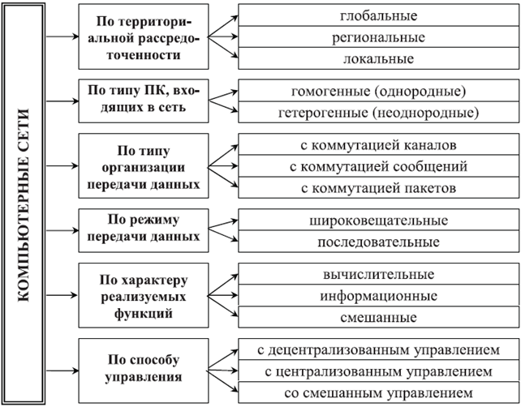

Вычислительные сети, необходимые для взаимодействия устройств, подразделяются на разные группы в зависимости от назначения и характеристик:

1. По территориальной распространенности:

* [BAN](https://ru.wikipedia.org/wiki/%D0%9D%D0%B0%D1%82%D0%B5%D0%BB%D1%8C%D0%BD%D0%B0%D1%8F_%D0%BA%D0%BE%D0%BC%D0%BF%D1%8C%D1%8E%D1%82%D0%B5%D1%80%D0%BD%D0%B0%D1%8F_%D1%81%D0%B5%D1%82%D1%8C) (Body Area Network);
* [PAN](https://ru.wikipedia.org/wiki/Personal_area_network) (Personal Area Network);
* [LAN](https://ru.wikipedia.org/wiki/%D0%9B%D0%BE%D0%BA%D0%B0%D0%BB%D1%8C%D0%BD%D0%B0%D1%8F_%D0%B2%D1%8B%D1%87%D0%B8%D1%81%D0%BB%D0%B8%D1%82%D0%B5%D0%BB%D1%8C%D0%BD%D0%B0%D1%8F_%D1%81%D0%B5%D1%82%D1%8C) (ЛВС, Local Area Network);
* [CAN](https://ru.wikipedia.org/wiki/Campus_Area_Network) (Campus Area Network);
* [MAN](https://ru.wikipedia.org/wiki/%D0%93%D0%BE%D1%80%D0%BE%D0%B4%D1%81%D0%BA%D0%B0%D1%8F_%D0%B2%D1%8B%D1%87%D0%B8%D1%81%D0%BB%D0%B8%D1%82%D0%B5%D0%BB%D1%8C%D0%BD%D0%B0%D1%8F_%D1%81%D0%B5%D1%82%D1%8C) (Metropolitan Area Network);
* [WAN](https://ru.wikipedia.org/wiki/%D0%93%D0%BB%D0%BE%D0%B1%D0%B0%D0%BB%D1%8C%D0%BD%D0%B0%D1%8F_%D0%B2%D1%8B%D1%87%D0%B8%D1%81%D0%BB%D0%B8%D1%82%D0%B5%D0%BB%D1%8C%D0%BD%D0%B0%D1%8F_%D1%81%D0%B5%D1%82%D1%8C) (Wide Area Network).

1. По архитектуре:

* клиент-сервер;
* одноранговая сеть (децентрализованная или пиринговая сеть).

1. По типу сетевой топологии:

* шина;
* кольцо;
* звезда;
* дерево;
* смешанная топология.

1. По типу среды передачи:

* проводные;
* беспроводные.

1. По функциональному назначению:

* сети хранения данных;
* серверные фермы;
* сети управления процессом;
* сети SOHO/домовые сети.

1. По скорости передачи:

* низкоскоростные (до 10 Мбит/с);
* среднескоростные (до 100 Мбит/с);
* высокоскоростные (свыше 100 Мбит/с).

В компьютерных сетях идеологической основой стандартизации является **многоуровневый подход** к разработке средств сетевого взаимодействия. Международная организация стандартов (International Standard Organization — ISO) предложила семиуровневую модель открытого взаимодействия систем (Open System INTerconnection), более известную в своем сокращенном варианте — [OSI/ISO](https://ru.wikipedia.org/wiki/%D0%A1%D0%B5%D1%82%D0%B5%D0%B2%D0%B0%D1%8F_%D0%BC%D0%BE%D0%B4%D0%B5%D0%BB%D1%8C_OSI).

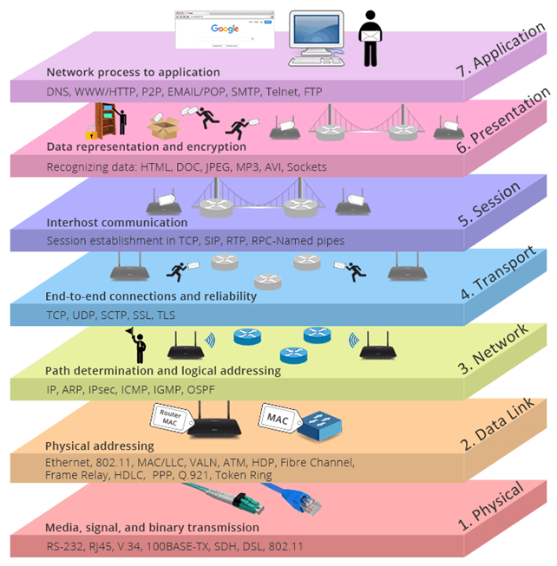

Модель ISO/OSI включает семь уровней. На рисунке ниже показана модель взаимодействия двух устройств: узла источника (source) и узла назначения (destination):

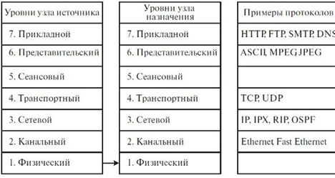

Совокупность правил, по которым происходит обмен данными между программно-аппаратными средствами, находящимися на одном уровне, называется **протоколом.**

Набор протоколов называется **стеком протоколов** и задается определенным стандартом. Взаимодействие между уровнями определяется стандартными интерфейсами.

Взаимодействие соответствующих уровней является виртуальным. Исключение — физический уровень, то есть когда обмен данными происходит по кабелям, соединяющим компьютеры. На рисунке приведены примеры протоколов, управляющих взаимодействием узлов на различных уровнях модели OSI.

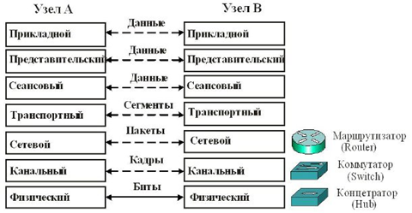

Взаимодействие уровней между собой внутри узла происходит через межуровневый интерфейс, и каждый нижележащий уровень предоставляет услуги вышележащему.

Виртуальный обмен между соответствующими уровнями узлов A и B происходит определенными единицами информации. На трех верхних уровнях — сообщения или данные (Data), на транспортном уровне — сегменты (Segment), на сетевом уровне — пакеты (Packet), на канальном уровне — кадры (Frame), а на физическом — последовательность битов.

Для каждой сетевой технологии существуют свои протоколы и свои технические средства, часть из которых имеет условные обозначения, которые были введены фирмой Cisco и стали общепринятыми.

Среди технических средств физического уровня:

* кабели;
* разъемы;
* повторители сигналов (repeater);
* многопортовые повторители или концентраторы (hub);
* преобразователи среды (transceiver) — например, преобразователи электрических сигналов в оптические и наоборот.

На канальном уровне:

* мосты (bridge);
* коммутаторы (switch).

Сетевые карты или адаптеры (Network Interface Card — NIC) функционируют как на канальном, так и на физическом уровне, что обусловлено сетевой технологией и средой передачи данных.

На сетевом уровне: маршрутизаторы (router).

**Уровни модели ISO/OSI**

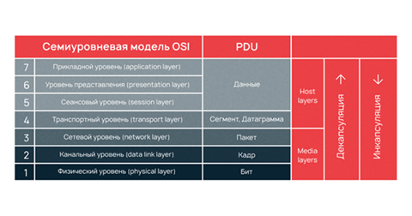

1. **Первый, физический уровень (physical layer)**

Самый низкий уровень, который отвечает за обмен физическими сигналами между физическими устройствами. Компьютерное ПО не понимает, что такое картинка или что на ней изображено. Картинка известная ему только в виде набора нулей и единиц, т. е. в битах. В данном случае бит является блоком данных протокола — сокращенно PDU (Protocol Data Unit).

Каждый уровень имеет свои PDU, представляемые в той форме, которая будет понятна на данном уровне и, возможно, на следующем — и так до преобразования. Работа с чистыми данными происходит только на уровнях с пятого по седьмой.

Устройства физического уровня оперируют битами. Они передаются по проводам (например, через оптоволокно) или без проводов (например, через Bluetooth или IRDA, Wi-Fi, GSM, 4G).

1. **Второй уровень, канальный (data link layer)**

Второй уровень решает проблему адресации при передаче информации. Канальный уровень получает биты и превращает их в кадры (frame, «фреймы»). Задача здесь — сформировать кадры с адресом отправителя и получателя, после чего отправить их по сети.

У канального уровня есть два подуровня — это MAC и LLC. MAC (Media Access Control, контроль доступа к среде) отвечает за присвоение физических MAC-адресов, а LLC (Logical Link Control, контроль логической связи) занимается проверкой и исправлением данных, управляет их передачей.

На втором уровне OSI работают коммутаторы, их задача — передать сформированные кадры от одного устройства к другому, используя в качестве адресов только физические MAC-адреса.

1. **Третий уровень, сетевой (network layer)**

На третьем уровне появляется новое понятие — маршрутизация, выполняемая специальными устройствами — маршрутизаторами. Их иногда еще называют роутерами. Маршрутизаторы получают MAC-адрес от коммутаторов с предыдущего уровня и выстраивают маршрут от одного устройства к другому с учетом всех потенциальных неполадок в сети.

На сетевом уровне активно используется протокол ARP (Address Resolution Protocol — протокол определения адреса). С помощью него 64-битные MAC-адреса преобразуются в 32-битные IP-адреса и наоборот, тем самым обеспечивая инкапсуляцию и декапсуляцию данных.

1. **Четвертый уровень, транспортный (transport layer)**

Все семь уровней модели OSI можно условно разделить на две группы:

* Media layers (уровни среды);
* Host layers (уровни хоста).

Уровни группы Media Layers занимаются передачей информации (по кабелю или беспроводной сети) и используются сетевыми устройствами, такими как коммутаторы, маршрутизаторы и т.п. Уровни группы Host layers используются непосредственно на устройствах, будь то стационарные компьютеры или портативные мобильные устройства.

Четвертый уровень — посредник между Host Layers и Media Layers, относящийся при этом скорее к первым, чем к последним. Его главной задачей является транспортировка пакетов. Естественно, при транспортировке возможны потери, но некоторые типы данных более чувствительны к потерям, чем другие. Поэтому при передаче данных, наиболее чувствительных к потерям, на транспортном уровне используется протокол TCP, контролирующий целостность доставленной информации.

Для мультимедийных файлов небольшие потери не так важны, гораздо критичнее будет задержка. Для передачи данных, чувствительных именно к задержкам, используется протокол UDP, позволяющий организовать связь без установки соединения.

При передаче по протоколу TCP данные делятся на сегменты. **Сегмент** — это часть пакета. Когда приходит пакет данных, который превышает пропускную способность сети, пакет делится на сегменты допустимого размера. Сегментация пакетов также требуется в ненадежных сетях, когда существует большая вероятность того, что большой пакет будет потерян или отправлен не тому адресату. При передаче данных по протоколу UDP пакеты данных делятся уже на датаграммы. **Датаграмма** (datagram) — это тоже часть пакета, но ее нельзя путать с сегментом.

Главное отличие датаграмм в автономности. Каждая датаграмма содержит все необходимые заголовки, чтобы дойти до конечного адресата, поэтому они не зависят от сети и могут доставляться разными маршрутами и в разном порядке. Датаграмма и сегмент — это два PDU транспортного уровня модели OSI. При потере датаграмм или сегментов получаются «битые» куски данных, которые не получится корректно обработать.

Первые четыре уровня — специализация сетевых инженеров. Разработчики занимаются пятым, шестым и седьмым.

1. **Пятый уровень, сеансовый (session layer)**

Пятый уровень оперирует чистыми данными; помимо пятого, чистые данные используются также на шестом и седьмом уровне. Сеансовый уровень отвечает за поддержку сеанса или сессии связи. Пятый уровень оказывает услугу следующему: управляет взаимодействием между приложениями, открывает возможности синхронизации задач, завершения сеанса, обмена информации.

Службы сеансового уровня зачастую применяются в средах приложений, требующих удаленного вызова процедур, т. е. чтобы запрашивать выполнение действий на удаленных компьютерах или независимых системах на одном устройстве (при наличии нескольких ОС).

Примером работы пятого уровня может служить видеозвонок по сети: во время видеосвязи необходимо, чтобы два потока данных (аудио и видео) шли синхронно.

1. **Шестой уровень, представления данных (presentation layer)**

Шестой уровень занимается тем, что представляет данные (которые все еще являются PDU) в понятном человеку и машине виде. Например, когда одно устройство умеет отображать текст только в кодировке ASCII, а другое только в UTF-8, перевод текста из одной кодировки в другую происходит именно на шестом уровне.

Шестой уровень также занимается представлением изображений (в JPEG, GIF и т.д.), а также видео и аудио (в MPEG, QuickTime). Помимо перечисленного, шестой уровень занимается шифрованием данных в случаях, когда при передаче их необходимо защитить.

1. **Седьмой уровень, прикладной (application layer)**

Седьмой уровень иногда еще называют уровнем приложений. Однако чтобы не запутаться, стоит использовать оригинальное название — **application layer.**

Прикладной уровень — это то, с чем взаимодействуют пользователи, своего рода графический интерфейс всей модели OSI.

Все услуги, получаемые седьмым уровнем от других, используются для доставки данных до пользователя. Протоколам седьмого уровня не требуется обеспечивать маршрутизацию или гарантировать доставку данных, когда об этом уже позаботились предыдущие шесть.

Протоколы здесь используют UDP (например, DHCP) или TCP (например, HTTP, HTTPS, SFTP (Simple FTP), DNS). Прикладной уровень является самым верхним по иерархии, но при этом его легче всего объяснить.

В процессе передачи данных важным процессом при передаче данных является **инкапсуляция данных** (encapsulation). Передаваемое сообщение, сформированное приложением, проходит три верхних сетенезависимых уровня и поступает на транспортный уровень, где делится на части и каждая часть инкапсулируется (помещается) в сегмент данных. В заголовке сегмента содержится номер протокола прикладного уровня, с помощью которого подготовлено сообщение, и номер протокола, который будет обрабатывать данный сегмент.

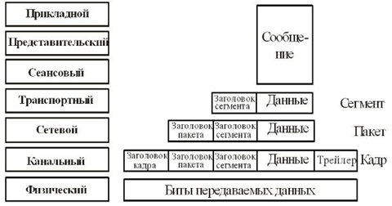

На сетевом уровне сегмент инкапсулируется в **пакет** данных, заголовок которого содержит, кроме прочего, сетевые (логические) адреса отправителя информации (источника) — *Source Address* (**SA**) и получателя (назначения) — *Destination Address* (**DA**). На нашем курсе в качестве DA выступают IP-адреса.

На канальном уровне пакет инкапсулируется в **кадр** или **фрейм** данных, заголовок которого содержит *физические адреса* узла передатчика и приемника и прочую информацию. Кроме того, на этом уровне добавляется **трейлер** (концевик) кадра, содержащий информацию, необходимую для проверки правильности принятой информации. Таким образом, происходит обрамление данных заголовками со служебной информацией, т. е. **инкапсуляция** данных.

**Domain Name System** — это сервис для преобразования доменных имен в IP адреса. Система DNS это, по сути, сеть в сети: если один DNS сервер не знает правильного IP, то он спрашивает у другого и так далее, пока не получит ответ. Распределенная база данных DNS поддерживается с помощью иерархии DNS-серверов, взаимодействующих по определённому протоколу.

**Домен** — узел в дереве имен вместе со всеми подчиненными ему узлами (если таковые имеются), то есть именованная ветвь или поддерево в дереве имен. Структура доменного имени отражает порядок следования узлов в иерархии; доменное имя читается слева направо от младших доменов к доменам высшего уровня (в порядке повышения значимости): вверху находится корневой домен (имеющий идентификатор «.»), ниже идут домены первого уровня (доменные зоны), затем — домены второго уровня, третьего и т. д.

Например, для адреса [1T Спринт](http://sprint.1t.ru/):<https://sprint.1t.ru/> домен первого уровня — ru, второго — 1t, третьего — sprint.

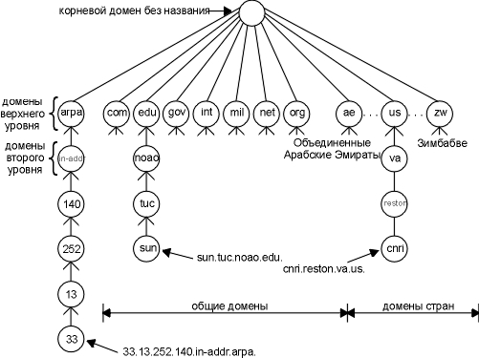

**Поддомен** (англ. subdomain) — подчинённый домен (например, [Wikipedia](http://wikipedia.org/) — поддомен домена org, а [Заглавная страница](http://ru.wikipedia.org/) — поддомен домена [Wikipedia](http://wikipedia.org/)).

**DNS-сервер** — специализированное ПО для обслуживания DNS, а также компьютер, на котором это ПО выполняется. DNS-сервер может быть ответственным за некоторые зоны и/или может перенаправлять запросы вышестоящим серверам.

**DNS-клиент** — специализированная библиотека (или программа) для работы с DNS. В ряде случаев DNS-сервер выступает в роли DNS-клиента.

**DNS-запрос** (англ. DNS query) — запрос от клиента (или сервера) серверу. Запрос может быть рекурсивным или нерекурсивным.

Сетевой протокол — это набор правил, определяющий принципы взаимодействия устройств в сети. Чтобы отправка и получение информации прошли успешно, все устройства-участники процесса должны принимать условия протокола и следовать им.

В сети их поддержка встраивается или в аппаратную часть (в «железо»), или в программную часть (в код системы), или и туда, и туда.

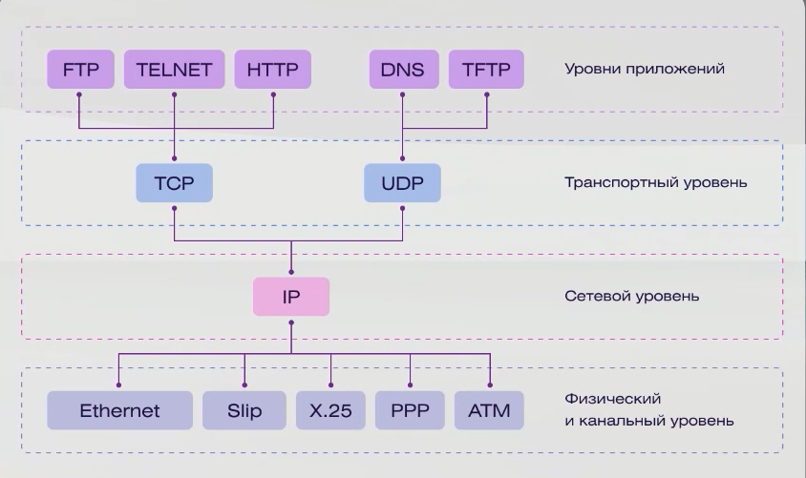

В мире существует более 7000 протоколов, и их число продолжает расти. Рассказываем о самых часто используемых правилах взаимодействия устройств в сети.

1. **IP — Internet Protocol**

Протокол передачи, который первым объединил отдельные компьютеры в единую сеть. Этот протокол — самый примитивный в списке. Он ненадежен, поскольку не подтверждает доставку пакетов получателю и не контролирует целостность данных. По протоколу IP передача данных осуществляется без установки соединения.

Основная задача этого протокола — маршрутизация датаграмм, то есть определение пути следования данных по узлам сети.

1. **TCP/IP — Transmission Control Protocol/Internet Protocol**

Это стек протоколов TCP и IP. TCP обеспечивает и контролирует надежную передачу данных и следит за ее целостностью. Он часто используется другими протоколами, состоящими из двух и более протоколов. IP отвечает за маршрутизацию для отправки данных.

1. **UDP — User Datagram Protocol**

Протокол, обеспечивающий передачу данных без предварительного создания соединения между ними. Этот протокол относится к ненадежным. В нем пакеты могут не дойти, прийти не по порядку или вовсе продублироваться.

Основное преимущество UDP протокола заключается в скорости доставки данных. Именно поэтому чувствительные к сетевым задержкам приложения часто используют этот тип передачи данных.

1. **FTP — File Transfer Protocol**

Протокол передачи файлов. Его использовали ещё в 1971 году — задолго до появления протокола IP. На текущий момент этим протоколом пользуются при удалённом доступе к хостингам. FTP является надежным протоколом, поскольку гарантирует передачу данных.

Этот протокол работает по принципу клиент-серверной архитектуры. Пользователь проходит аутентификацию (хотя в отдельных случаях может подключаться анонимно) и получает доступ к файловой системе сервера.

1. **DNS**

Это одновременно и система доменных имён (Domain Name System), и протокол, без которого эта система не смогла бы работать. Протокол позволяет клиентским компьютерам запрашивать у DNS-сервера IP-адрес какого-либо сайта, а также помогает обмениваться базами данных между серверами DNS. В работе этого протокола также используются TCP и UDP.

1. **HTTP — HyperText Transfer Protocol**

Изначально этот протокол использовался для передачи HTML-документов. Сейчас он отвечает за передачу произвольных данных в интернете. Он является протоколом клиент-серверного взаимодействия без сохранения промежуточного состояния. В роли клиента чаще всего выступает веб-браузер, хотя клиентом может быть, например, поисковый робот. Для обмена информацией протокол HTTP в большинстве случаев использует TCP/IP.

HTTP имеет расширение HTTPS, которое поддерживает шифрование. Данные в нём передаются поверх криптографического протокола TLS.

Традиционно веб-сайт — просто комбинация статических страниц. Веб-сайт становится веб-приложением, когда помимо статических в нем появляются еще и динамические страницы.

Архитектура веб-приложений — это механизм, который дает нам представление о том, как устанавливается соединение между клиентом и сервером. Он определяет, как компоненты в приложении взаимодействуют друг с другом. Не имеет значения, какой размер и уровень сложности приложения, все они следуют одному и тому же принципу, отличаясь только деталями.

С технической точки зрения, когда пользователь делает запрос на веб-сайте, взаимодействовать между собой начинают все компоненты приложений, пользовательских интерфейсов, систем промежуточного программного обеспечения, баз данных, серверов и браузера.

Архитектура веб-приложений — структура, которая связывает эти отношения вместе и поддерживает взаимодействие между этими компонентами.

Между запросом пользователя и получением ответа со стороны сервера веб-сайта проходит несколько секунд. За это время браузер успевает получить особый код. Этот код может содержать инструкции, указывающие браузеру на то, как реагировать на различные типы пользовательских вводов.

Вот почему архитектура веб-приложения включает в себя все подкомпоненты и взаимозаменяемые внешние приложения для всего программного приложения — ведь из-за большого объема глобального сетевого трафика она должна обеспечивать надежность, масштабируемость, безопасность и надежность. За годы развития ПО разработчикам удалось придумать надежные подходы, чтобы устранить недостатки проектирования без архитектуры.

Вот некоторые известные архитектуры:

* Многослойная архитектура (Layered Architecture).
* Многоуровневая архитектура (Tiered Architecture).
* Сервис-ориентированная архитектура (Service Oriented Architecture — SOA).
* Микросервисная архитектура (Microservice Architecture).

Рассмотрим самую распространенную трехуровневую систему на примере веб-приложения.

В компьютерных технологиях трехуровневая архитектура (иногда используется слово «трехзвенная») предполагает наличие следующих компонентов приложения:

1. Клиентское приложение (обычно говорят «тонкий клиент» или терминал, в нашем случае браузер).
2. Подключение «тонкого клиента» к серверу приложений (nginx, Apache).
3. Подключение сервера приложений к серверу базы данных (PostgreSQL, MySQL или MS SQL).

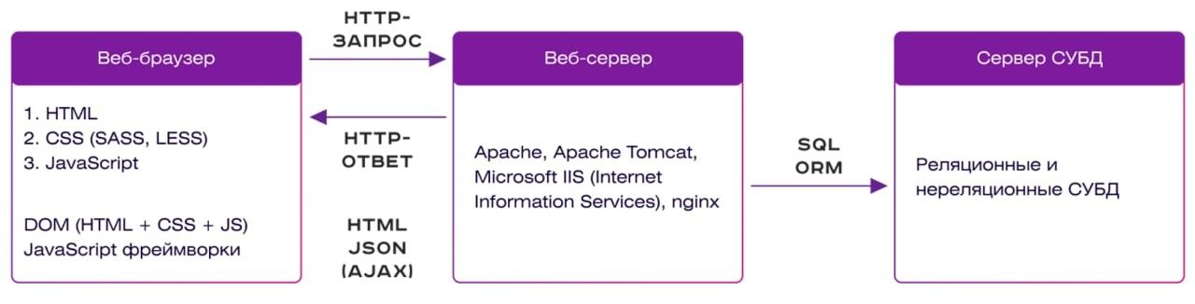

Преимущества использования трехуровневой архитектуры включают улучшенную масштабируемость, производительность и доступность.

Подход к разработке приложений с тремя уровнями дает возможность работать над проектом сразу нескольким командам программистов, кодирующих к тому же на разных языках. При этом каждая из команд не зависит от остальных, которые занимаются созданием другого уровня.

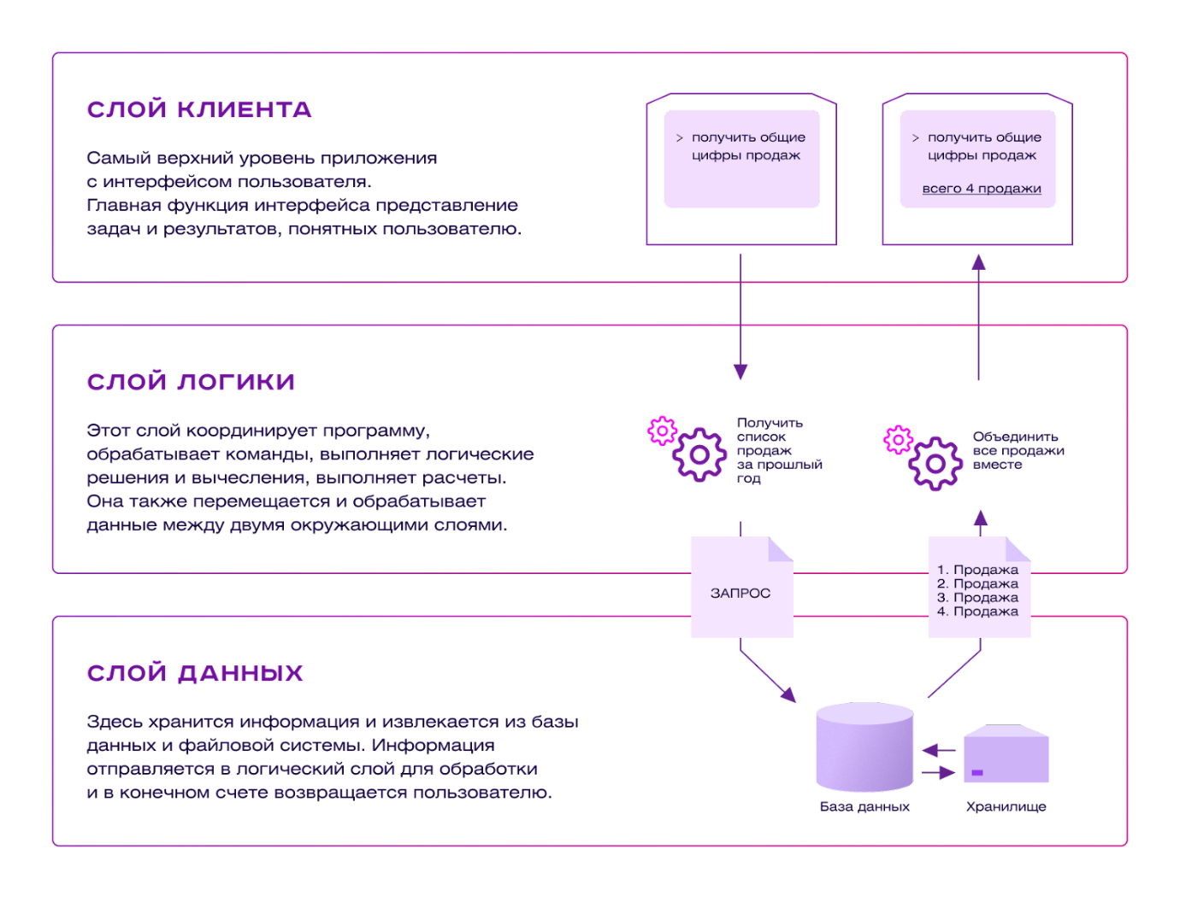

Поскольку программный код на каждом уровне может создаваться независимо от остальных уровней, трехуровневая модель облегчает непрерывное развитие приложения для предприятия или программного пакета, по мере появления новых потребностей и возможностей. Существующие приложения могут сохраняться и инкапсулироваться в новый уровень, компонентом которого они становятся.

Все приложения состоят из следующих основных компонентов:

1. Сторона клиента

Сторона клиента более известна как интерфейс. Код для нее пишут на HTML, CSS, JavaScript и загружают в браузере. Именно здесь происходит взаимодействие с пользователем.

1. Серверная часть

Серверная часть, иначе бэкэнд, управляет бизнес-логикой и отвечает на HTTP-запросы. Серверный код пишут, как правило, на языках Java и PHP.

1. Сервер базы данных

Это дополнительный компонент. Он отправляет запрошенные данные на сторону сервера.

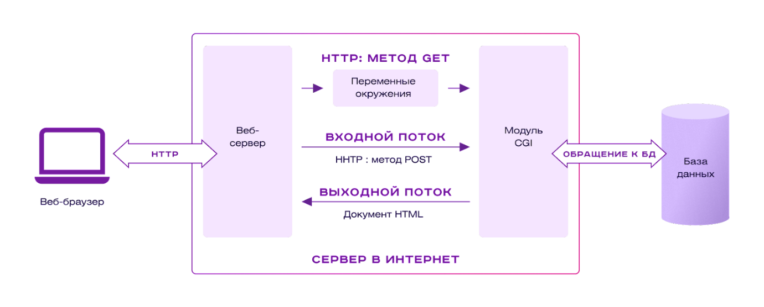

### ДОПОЛНИТЕЛЬНЫЙ МАТЕРИАЛ

**1 Информационные технологии**

Информационные технологии можно разделить на основе информационных потоков:

* на технологии, в которых преобладает смысловое содержание (происходит преобразование информации в данные и наоборот);
* на технологии, работающие с данными, в которых преобладает синтаксический аспект информации;
* на технологии, работающие со знаниями, в которых преобладает семантический аспект информации.

Информационные технологии характеризуются следующими основными свойствами:

* предметом (объектом) обработки (процесса) являются данные;
* целью процесса является получение информации;
* средствами осуществления процесса являются программные, аппаратные и программно-аппаратные вычислительные комплексы;
* процессы обработки данных разделяются на операции в соответствии с данной предметной областью;
* выбор управляющих воздействий на процессы должен осуществляться лицами, принимающими решение;
* критериями оптимизации процесса являются своевременность доставки информации пользователю, ее надежность, достоверность, полнота.

**2 Информация: структурирование данных**

Структурирование данных — это процесс, приводящий к определенной форме записи данных об объектах одного класса. К примеру объектом могут быть студенты университета, т.е. Класс данных «Студент», объект «Василий Петрович Андреев», данные всех студентов приводятся к единой форме (Анкета содержащая ФИО, факультет, курс).

Предметная область — это совокупность объектов, которые находятся между собой в определенных отношениях и связях. В нашем случае это будет Университет, в рамках которого присутствуют следующие объекты: Студенты, Преподаватели, Специальности, Пары (расписание), Экзамены и т.д.

Реляционная база данных — база данных, основанная на реляционной модели данных. Понятие «реляционный» основано на англ. relation («отношение, зависимость, связь»).

Использование реляционных баз данных было предложено доктором Коддом из компании IBM в 1970 году. Для работы с реляционными БД применяют реляционные СУБД.

Модель данных — это совокупность взаимосвязанных по определенному правилу данных.

Реляционная модель данных представляет собой совокупность таблиц с установленными связями.

Свойства реляционной модели данных:

* Каждый элемент таблицы — один элемент данных.
* Все элементы одного столбца (поля) имеют одинаковый тип (числовой, символьный и т.п.), формат и смысл.
* Каждый столбец (поле) имеет уникальное имя.
* Одинаковые строки в таблице отсутствуют.
* Порядок следования строк в таблице может быть произвольным.
* Каждая таблица должна иметь ключ. Ключ — это поле, которое единственным образом определяют каждую строку(запись) в таблице.
* Таблицы, входящие в модель данных, могут характеризоваться разным количеством полей и записей.

**3 Сети, протоколы, пространство имен**

В Интернете существует единая система адресации, которая помогает компьютерам найти друг друга в процессе обмена информацией. Интернет работает по протоколу TCP/IP (протокол, который предназначен для управления передачей данных интернета, выполняет функции транспортного уровня модели OSI). Протокол – это правило передачи информации в Сети.

Передача данных происходит через уникальный IP-адрес. IP-протокол – это набор правил, который позволяет доставить данные от одного компьютера к другому благодаря знанию IP-адресов отправителя и получателя.

IP-адреса бывают 2 стандартов:

* IPv4, цифровые адреса в десятичной системе из 4 блоков до 3 цифр через точки, например, 192.168.12.33, эти адреса уже в мире почти закончились и стоят все дороже, но на данный момент мы в основном оперируем ими, и они есть у всех наших площадок.
* IPv6, цифровые адреса в шестнадцатеричной системе из 8 блоков до 4 символов через двоеточия, например, 1050:0:0:0:5:600:300c:326b, эти адреса раздаются практически бесплатно, и в будущем полностью заменят IPv4, но мы их пока не особо используем, в виду определенных технологических сложностей.

Простыми словами Интернет состоит из доменов, адресации, хостингов (серверов) и информационных систем (содержат логику и данные).

Домены

Домен / доменное имя / имя – это уникальное название сайта (как номерной знак у автомобиля). Его пользователи вводят в браузере для перехода к сайту. Например, google.com, 1t.vc или sprint.1t.ru. Пишется как в латиннице, так и есть домены в кириллице. Его можно взять в аренду или отказаться от него. В обиходе слово “аренда” домена заменяется словом “покупка”. Арендодатель доменов – это регистратор доменов. По имени домена открывается сайт до тех пор, пока за него платит арендатор. Расчет за домен происходит по предоплате ежемесячной или ежегодной. После окончания оплаты домен еще какое-то время хранится в резерве (1-2 месяца), а затем регистратор домена опять выставляет его на продажу.

Домены бывают нескольких уровней, разделенных точкой. Порядок считается справа налево.

Домены первого (верхнего) уровня com, vc, run и т.д. – это международные или национальные домены. Они не продаются. Это как в номерных знаках автомобилей вначале указывается флаг страны и сокращенное название страны, выдавшей номера, в латиннице.

Домены второго уровня, вида 1t.ru, можно купить. Это именно то, что нам нужно для наших систем, и именно связку домена первого и второго уровней обычно и называют “домен”. Подобрать домен для покупки самостоятельно можно на сайтах различных регистраторов доменов, например, nic.ru, reg.ru и др.

Подбор домена — это процедура определения доступности выбранного вами имени домена, вот по ссылкам <https://www.nic.ru/catalog/domains/>и <https://www.reg.ru/domain/new/>можно указать домен второго уровня, и сервис покажет какие домены свободны, а какие заняты. Все регистраторы доменов работают с общей мировой базой доменов, поэтому при покупке лучше доверять проверенным продавцам.

При необходимости, домен можно перенести от одного регистратора доменов к другому. Также домены в разных зонах первого уровня имеют различную стоимость, т.е. цены в зонах com и ru отличаются. Купленный домен второго уровня зачастую мы направляем на наши сервера управления доменами (DNS-сервера), а иногда пользуемся панелью управления доменом от регистратора. Бывает, что заказчик уже имеет свой домен и хочет его использовать для системы, в таком случае он должен направить свой этот домен на наши DNS-сервера, или передать нам доступ к панели управления своим доменом, или, если он достаточно компетентен, то самостоятельно выполнить настройку домена, как мы это им скажем.

Под настройкой домена обычно подразумевается направление домена на хостинг площадки (А-записи) и/или почтовые сервера (MX-записи).

Купив домен второго уровня мы уже сами можем создавать в нем домены третьего уровня без дополнительных оплат, например, sprint.1t.ru. Создание домена третьего уровня обычно называют созданием “поддомена”. Т.е. для нашего домена 1t.ru при необходимости, мы можем смело создать практически неограниченного количество поддоменов, например, webinar.1t.ru, project.1t.ru и т.д.

При этом создание поддомена www также является обязательным и выполняется сразу при покупке. Если этого не сделать, то по адресу www.1t.ru сайт не откроется.

DNS-сервер

Управление доменом происходит через DNS-сервер (Name-сервер, nameserver, NS) — сервер, преобразующий доменные имена, с которыми работают пользователи, в понятные компьютерам IP-адреса или в обратном направлении. Т.е. у каждого сервера в Интернете есть свой уникальный сложный IP-адрес, и вот именно DNS-сервер выполняют преобразование и направление запроса пользователя по доменному имени по маршруту к целевому IP-адресу сервера с хостингом, которых может находиться в любой точке планеты.

Хостинг

Хостинг – это место, где хранятся исходные коды системы, ее база данных (БД), файлы системы и пользователей и т.д. и которое имеет IP-адрес.

Связку “хостинг”+”домен” часто заменяем словом “площадка”. В зависимости от масштабов системы выбирается ее хостинг. Хостинг может занимать как весь физический сервер, так и может быть, что на одном сервере распложено множество разделенных площадок. К выбору хостинга нужно подходить ответственно, чтобы площадка не “упала” под нагрузкой. При планировании выбора хостинга нужно отталкиваться от следующих параметров:

* планируемое количество пользователей системы в онлайне,
* размер БД и хранилища файлов,
* особенности контента сайта (будут ли пользователи скачивать/просматривать много видео).

Как уже было сказано выше, одному хостингу (площадке) может быть присвоено множество доменных имен. Например, может быть yandex.ru и ya.ru. По каждому из этих алиасов открывается одна и таже система.

Например, для сайта www.site.ru может быть имя кириллицей сайт.рф. Эти дополнительные домены называются “алиасами” (псевдонимами) сайта. И их можно в любое время подключать и отключать от площадок.

Алиас сайта (от англ. Alias – псевдоним, синоним) – это альтернативное доменное имя. Например, когда пользователи вводят в адресную строку домен-синоним, на экране отображается тот же по содержанию веб-ресурс, который доступен и по оригинальной ссылке, но под другим URL.

Для обращения к сайту на хостинге используется URL (Uniform Resource Locator).

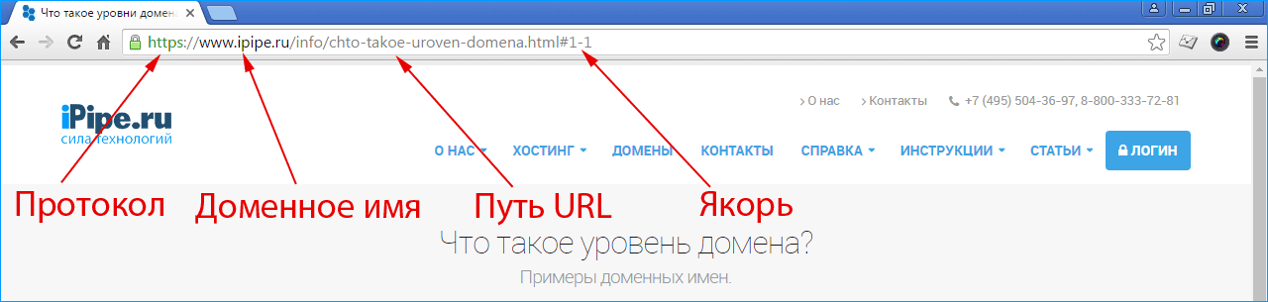

URL-адрес, который мы видим в адресной строке браузера, состоит из нескольких частей.

* В начале адреса (1) всегда указан протокол (в некоторых браузерах по умолчанию он может быть скрыт и становится виден при щелчке по адресной строке). Если мы просматриваем веб-страницу, это будет протокол передачи данных «http» или «https».
* После протокола (2) следует доменное имя сайта (в редких случаях его IP-адрес, а также в некоторых случаях URL-адрес может содержать номер порта через двоеточие, например, http://example.com:8080).
* Затем указывается путь к странице (3), состоящий из каталогов и подкаталогов. Если путь в урле не указан, то открывается страница системы, настроенная по умолчанию. URL также может включать параметры, которые указываются после знака «?» и разделяются символом «&».
* Конечный компонент URL, который пользователь может увидеть в документах большого объема, состоящих из нескольких разделов, — это якорь, которому предшествует знак решетки «#» (4). Часть адреса после этого знака ссылается на определенный блок внутри страницы сайта.

Открытые и честные взаимоотношения являются важной составляющей процесса формирования эффективной проектной команды. Крайне важно, чтобы менеджер проекта имел свободу действий при выборе участников команды.

Сегодня все большее значение приобретает способность специалистов работать в команде. В ней тесно объединены две составляющие: материальная — люди, объединенные в команду, и духовная — идеология и психология.

**Психология команды** выражается в совокупности социально-психологических особенностей, проявляющихся в ходе ее создания и развития, возникающих на основе взаимодействия членов команды, форм и способов взаимного удовлетворения потребностей.

В процессе работы участники должны спланировать общую деятельность, организовать обмен информацией, наладить взаимопонимание, выработать формы совместных действий. Это подразумевает формирование морально-психологического климата, общественного мнения, получение совместного опыта, а также решение вопросов лидерства, понимания природы внутригрупповых конфликтов и т.п. Большое значение при этом имеют личные качества каждого члена команды.

Когда люди работают в составе одной группы или команды, каждый из них выполняет **роли** двух типов:

* Функциональную. Она базируется на профессиональных навыках и практическом опыте.
* Командную. В ее основе лежат личностные особенности.

**Направленность личности** — ведущее психологическое свойство личности, в котором представлены система ее побуждений к жизни и деятельности.

Направленность оказывает организующее влияние не только на компоненты структуры личности (например, на проявления темперамента или на развитие способностей), но и на психические состояния (например, преодоление стресса) и всю область протекания психических процессов.

Направленность воплощается в различных **формах**:

* ценностные ориентации;
* симпатии или антипатии;
* вкусы;
* склонности;
* привязанности.

Она проявляется в различных сферах жизнедеятельности человека: профессиональной, семейной, политической и т.д. Именно в направленности выражаются цели, во имя которых действует личность, ее мотивы, субъективные отношения к различным сторонам действительности, т.е. вся система ее характеристик.

Направленность задает главные тенденции поведения. Человек с ярко выраженной позитивной направленностью обладает трудолюбием, целеустремленностью и высокой социальной активностью.



**Способности** — свойство личности, определяющее ее пригодность и готовность к усвоению и осуществлению определенных видов деятельности, успешному решению учебных, производственных и творческих задач.

Выделяют следующие виды способностей:

* общие способности — основа успешного выполнения различных видов деятельности (работоспособность, настойчивость, активность и т.д.);
* специальные (профессиональные) способности — основа успешного выполнения конкретных видов деятельности (учебной, спортивной, трудовой). Например, управленческая деятельность требует от руководителя таких способностей, как коммуникативность, решительность, настойчивость, лидерство, наблюдательность, тактичность и др.

Необходимо отметить, что, являясь необходимым условием успешного выполнения определенной деятельности, способности в то же время развиваются в процессе этой деятельности.

Итак, учет психологических свойств и качеств личности позволит руководителю наиболее эффективно подобрать себе персонал, а в дальнейшем в полной мере использовать его потенциал.

В давно бытующей в сообществе менеджеров проектов шутке говорится, что в любое время, когда вас спросят, кто отвечает за что-либо в проекте, всегда нужно говорить «менеджер проекта». И в самом деле, легче определить, что не должен делать менеджер проекта, чем обсуждать, что он действительно делает и за что отвечает.

**Первостепенной задачей** менеджера проекта является распределение ролей и ответственности между членами команды.

**Роль** — обозначение части проекта, за выполнение которой несет ответственность определенное лицо.

В качестве примеров ролей в проекте можно назвать инженера-строителя, чиновника службы подготовки судебных заседаний, бизнес-аналитика, координатора проведения испытаний. Для успешного выполнения проекта крайне важно, чтобы для каждой роли были ясно определены полномочия, ответственность и границы.

**Полномочия** — право задействовать ресурсы проекта, принимать решения и утверждать одобрение действий или результатов.

Примеры решений, для принятия которых нужны ясные и четкие полномочия: выбор способа завершения операции, приемка качества и порядок реагирования на отклонения в проекте.

Члены команды работают наиболее эффективно, когда уровень полномочий каждого из них соответствует их ответственности.

**Ответственность** — работа, которую член команды проекта должен выполнить для завершения операций проекта.

**Квалификация** — навыки и способности, необходимые для выполнения операций проекта.

Если члены команды проекта не обладают необходимой квалификацией, то выполнение проекта может оказаться под угрозой. При обнаружении подобных несоответствий необходимо предпринять предупредительные меры, например, провести обучение, инициировать изменение расписания или содержания проекта.

Индивидуальные роли и обязанности в команде проекта диктуются характером и содержанием проекта. Распределение ответственности и ролей в команде должно охватывать все функции и обязанности, существующие в проекте. Строится так называемая **матрица ответственности**, которая полезна для определения и отслеживания взаимосвязей между обязанностью и лицом, за нее отвечающим.

**Матрица ответственности** — форма представления взаимосвязей между отдельными представителями команды и возложенными на них обязанностями в проекте.

Для различных частей и уровней проекта могут создаваться матрицы обязанностей и ответственности разных уровней. Это довольно просто (см. рис. 1).

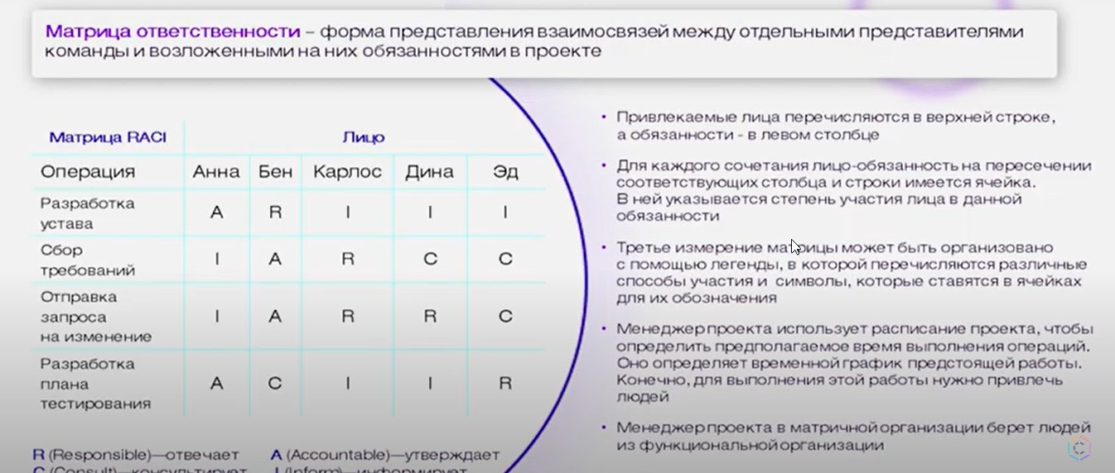

Привлекаемые лица перечисляются в верхней строке, а обязанности — в левом столбце. Для каждого сочетания лицо-обязанность на пересечении соответствующих столбца и строки имеется ячейка. В ней указывается степень участия лица в данной обязанности. Третье измерение матрицы может быть организовано с помощью легенды, в которой перечисляются различные способы участия и символы, которые ставятся в ячейках для их обозначения.

Менеджер проекта использует расписание проекта, чтобы определить предполагаемое время выполнения операций. Оно определяет временной график предстоящей работы. Конечно, к выполнению этой работы нужно привлечь и самих участников проекта. Менеджер проекта в матричной организации берет людей из функциональной организации.

Роль менеджера (или ПМ — «Проектный менеджер») можно описать двумя фразами:

1. Отвечает за то, чтобы проект уложился в рамки тройственного ограничения.
2. Несет ответственность за проект в целом.

**Тройственное ограничение** — это «сроки», «стоимость» и «содержание работ» проекта.

Говоря о нем, нередко рисуют треугольник, чтобы подчеркнуть взаимосвязь всех его граней:

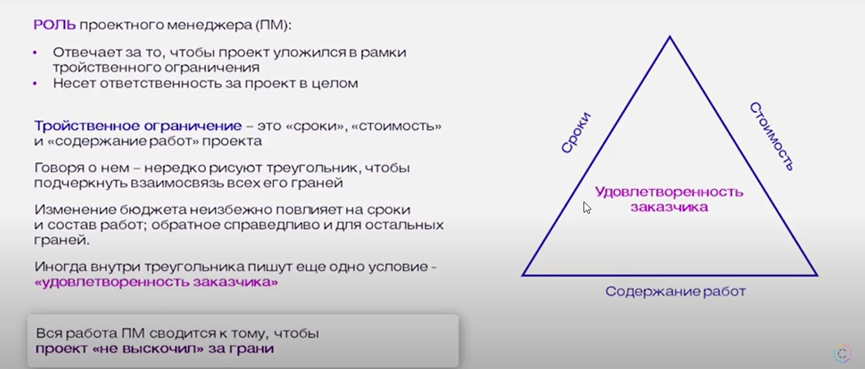

Изменение бюджета неизбежно повлияет на сроки и состав работ, то же справедливо и для остальных граней. Иногда внутри треугольника пишут еще одно условие — «Удовлетворенность заказчика».

Вся работа ПМ сводится к тому, чтобы проект «не выскочил» за рамки треугольника.

Итак, **менеджер**:

* создает и поддерживает план проекта, отвечает за его выполнение;
* получает от разработчиков, аналитиков, тестеров, DevOps и других подразделений их части планов по проекту, сводит и убеждается в их непротиворечивости;
* проводит регулярное (еженедельное) ревью плана с клиентом и проектной командой;
* корректирует план в соответствии с запросами на изменение;
* пишет еженедельный проектный отчет;
* ведет реестр рисков и эскалаций;
* в случае появления проблем информирует клиента и команду; решает проблемы в рамках бюджета или эскалирует;
* отвечает за заполнение сотрудниками отчетов по затраченному времени и то, чтобы проект укладывался в срок и бюджет;
* по итогу проекта делает презентацию: успехи и вынесенный опыт.

**Дизайнер** прорабатывает все элементы макетов системы, определяя форму, цвет, размер элементов, шрифты, прорисовывают графические элементы (картинки, баннеры, логотип), которые должны присутствовать в нашем продукте.

**Веб-разработчик** — специалист, выполняющий верстку web-страниц. Он оживляет макеты дизайнера, делая элементы интерфейса доступными для взаимодействия, например, нажатия. С помощью специального языка разметки HTML и CSS верстальщик задает правила, как браузеру отображать элементы на web-страницах, причем с учетом того, что размер монитора у всех пользователей разный и браузеры по-разному отображают те или иные элементы.

Благодаря верстальщикам на сайтах появляются красивые эффекты нажатия, текст правильно выравнивается, а сайтом удобно пользоваться и с ноутбука, и с мобильного телефона.

**Системный аналитик** занимается в основном анализом данных и принятием решений о том, как будет работать система, какие методы будут использоваться, а также написанием основных технических документов (технических заданий (ТЗ), спецификаций). Важная часть работы — функциональный анализ, в результате которого выделяется перечень функций, которые должна выполнять система, а также определение требований к системе.

**Маркетолог:**

* создает у покупателя ощущение, что не подписание контракта прямо здесь и сейчас может привести к катастрофе планетарного масштаба;
* выявляет основные бизнес-потребности клиента;
* проводит с производством (веб-разработчик, аналитик) работу по очерчиванию силуэта системы, формирует скоуп проекта, запрашивает у производства вменяемую оценку стоимости работ и списки рисков;
* доносит до клиента, что и клиент тоже будет много работать на проекте;
* формирует контракт, согласует его с клиентом, производством и подразделением гарантийной и постгарантийной поддержки.

Успех проекта — это успех всей команды, провал — неудача менеджера. Менеджер не имеет возможности сказать заказчику или своему боссу: «Мы провалились потому, что конкретный член команды оказался не компетентен, а другой не вовремя заболел, да еще и заказчик плохо сформулировал требования». Причины никого не волнуют. В провале проекта виноват только менеджер.

Что считать успехом проекта? Если к моменту закрытия работ ни одна из граней не нарушена (мы уложились в срок, не перебрали бюджет, мы сделали все, о чем просил заказчик), а сам заказчик доволен результатом — ваш проект успешен и это неоспоримо.

Эффективная коммуникация — это не просто обмен информацией, речь идет о понимании эмоций и намерений общающихся людей. Нужно не только уметь четко передать сообщение, но и слушать так, чтобы понимать полное содержание того, о чем идет речь, заставить другого человека почувствовать, что его слушают и понимают.

Цель эффективной коммуникации — наладить взаимосвязь. Для того чтобы достичь поставленной цели, а именно эффективной коммуникации, необходимо знать и соблюдать **определенные правила**:

* внимательно слушать и пытаться понять не только вербальный текст, но и чувства собеседника;
* блокировать отвлекающие факторы;
* всегда быть приветливым и открытым;
* в конце разговора подведите итоги того, что вы поняли и вспомните основные моменты, о которых услышали.

Необходимо также соблюдать некоторые **внешние правила**:

1. Если вы говорите вдвоем, не нужно стоять четко напротив друг друга. Это воспринимается собеседником как противопоставление, лучше, чтобы между собеседниками было небольшое расстояние и угол 90 градусов.
2. Не скрещивайте руки, такое положение рук воспринимается как закрытость.
3. Не надо прикасаться к собеседнику, нарушать его личное пространство.
4. Будьте терпеливы и спокойны.
5. Будьте всегда честны, предоставляйте только достоверную информацию, если вас спрашивают, а вы не знаете, что ответить, скажите, что не знаете, но попытаетесь узнать.

Коммуникация считается эффективной, если сообщение, принятое получателем информации, истолковано в том смысле, который ему изначально придал отправитель информации.

Существует несколько основных **правил эффективной коммуникации**, которые помогают людям в процессе общения достигнуть намеченного результата. К их числу можно отнести следующие:

1. Не начинайте говорить, не начав думать. Сдерживайте себя до тех пор, пока вы не сформулировали продуманное сообщение.
2. Определите желаемый результат. Результат коммуникации — это тот ответ (мысли, чувства, поведение), который вы хотите получить от партнера.
3. Четко сформулируйте идею до ее подачи партнеру. Заранее четко определитесь с основной темой сообщения и проанализируйте те вопросы и идеи, которые вы хотите донести до партнера.
4. Учитывайте особенности ситуации и личности собеседника. Одна и та же информация может интерпретироваться людьми по-разному, в зависимости от уровня знаний по обсуждаемому вопросу, собственного жизненного опыта, уже имеющихся установок, личных симпатий и т.д.
5. Избегайте двусмысленных слов и фраз, непонятных партнеру специфических терминов. Одно и то же слово может иметь разное значение для разных людей.
6. Следите за своими жестами, выражением лица, позой и интонацией. Смысл сказанного может сильно изменить то, как оно было произнесено.
7. Поддерживайте эмоциональное напряжение на оптимальном уровне. Под термином «эмоциональное напряжение» понимают состояние человека, сопровождаемое определенным уровнем эмоций, чувств и переживаний. При низком эмоциональном напряжении концентрация внимания и эффективность последующей деятельности собеседника низкая.
8. Наладьте обратную связь. Наблюдая за реакцией собеседника, задавая ему вопросы, убедитесь, что он вас услышал.
9. Научитесь слушать. Для эффективной коммуникации нужно не только слушать, но и слышать собеседника. Коммуникация — это, прежде всего, активное слушание.

**Как улучшить взаимодействие в команде**

1. Откройте двери для общения с сотрудниками

Чтобы построить доверительные отношения между руководителем и сотрудниками, а также внутри команды, необходимо быть открытым, показать, что к вам можно прийти с любой проблемой, и вы никогда не откажите в помощи. Хуже всего для работы, когда начинают умалчивать об ошибках, пытаться решать их самостоятельно, при этом только усугубляя положение. Объясните коллективу, что в неудачах и промахах нет ничего стыдного, это часть рабочего процесса.

1. Старайтесь давать подробную обратную связь

Часто руководители из-за нехватки времени комментируют выполненную работу в двух словах, например: «Переделайте это», «Мне не нравится», «Плохая работа». Критика определенно нужна, но она должна быть полезной — подробной и понятной сторонам. Если вы потратите время на разъяснение задачи, то в следующий раз получите качественно выполненную работу.

1. Отвлекайтесь от задач на неформальное общение и развлечения

Чтобы наладить взаимодействие в команде, необходимо начать с налаживания личных отношений между сотрудниками. Когда люди чувствуют себя в рабочем коллективе как в семье, они лучше и усерднее выполняют задачи. Начните с простого: организуйте совместные обеды, кофе-брейки, встречи в кафе после работы.

1. Установите прозрачное взаимодействие

Честное и открытое общение без проверок и подвохов поможет наладить взаимопонимание, создать теплые и доверительные отношения. Конечно, некоторые факты по этическим соображениям лучше не раскрывать, но сотрудники должны понимать, почему им этого знать не нужно.

1. Выберите подходящую форму коммуникации

Если ваша команда работает в удаленном режиме, то лучшим способом проводить совещания и информировать участников о важных новостях будет видеоконференция. Для коллектива, который работает в офисе в полном составе, эффективнее проводить встречи в кабинете. Для срочных задач и непредвиденных проблем можно завести общий чат в мессенджерах, в котором каждый работник сможет отвечать оперативно.

1. Используйте онлайн-сервисы для распределения задач

Сложности во взаимодействии в команде часто возникают из-за того, что сотрудники просто не знают, кто и чем занимается. Бывает так, что два сотрудника могут выполнять одну и ту же задачу и дублировать работу друг друга. Выход простой — создать дашборд со списком задач каждого сотрудника. Каждый работник будет заполнять карточки, перемещать в колонку выполненных или просроченных задач. Рабочий процесс станет прозрачным и понятным даже для новых сотрудников, устроившихся в компанию недавно.

В рамках делового общения мы все представляем интересы организаций и связаны определенными обязательствами. Следует учитывать это и действовать рационально, не позволяя эмоциям брать верх. Конфликты интересов неизбежны, но личных конфликтов, наоборот, можно и нужно всячески избегать.

**Токсин** — это ядовитое вещество, которое вырабатывается живыми клетками и способно вызывать нарушения функций организма.

Подобные нарушения порождают в коллективе и токсичные люди. Они своими действиями или словами разрушают веру людей в себя и в окружающий мир.

**Типажи токсичного окружения:**

|  |  |
| --- | --- |
| Хронофаг | Навязывает вам свое общение. Человек, который отнимает у вас больше времени, чем вы хотели бы ему уделить, и часто в самый неподходящий момент. |
| Дениалист | Отрицает реальность, если она противоречит его убеждениям. Его невозможно переубедить, какие бы аргументы ни приводились. |
| Агрессор | Выплескивает на людей отрицательные эмоции и провоцирует вас на ответную реакцию. |
| Готтентот | Придерживается двойных стандартов. Для себя он устанавливает одни правила, для других людей — другие. Безопасный готтентот прост и прямолинеен, ему нужны от вас только деньги или услуги. Агрессивный готтентот более токсичен, он обвиняет других, а себя считает хорошим, бедным и обиженным. |
| Манипулятор | Используют других людей для получения материальной или эмоциональной выгоды, причем чаще всего люди этого даже не замечают. Это самый изощренный и опасный тип токсичных людей, который «высасывает» из людей энергию. |
| Диктатор | Преувеличивает свою власть, авторитет, связи и возможности. Отчаянно в вас нуждаясь, он будет угрожать вам, если вы откажетесь выполнять его требования. |
| Тряпка | Строит из себя жертву. Совершив ошибку, говорит, что не может простить себе содеянного и разыгрывает дешевый спектакль. |
| Судья Дредд | Превращает любой ваш поступок в проступок, а проступок в преступление, пытается вызвать чувство вины в других. |
| Куркулятор | Ищет выгоду за счет вранья. Обман — его второе имя. |
| Прилипала | Позволяет другим делать за него его работу. Подчеркнуто беспомощный, неловкий — просит вас чуть-чуть помочь. Вы — его герой и спаситель. |
| Хулиган | Действует по формуле «Не тронь меня — проблем не будет». Запугивает других гипертрофированной агрессией. |
| Обаяшка | Утверждает, что ради вас готов на все и может решить вашу проблему, но до тех пор, пока для этого не нужны настоящие действия. |

**Как справляться с токсичными людьми**

Токсичные люди могут оказаться и среди коллег. Как правило, они настроены негативно, любят критиковать и контролировать других, сплетничать, ведут себя бестактно.

**Несколько правил**, которые помогут выстроить с ними отношения, чтобы избежать конфликта и поддерживать мирные рабочие отношения:

1. Первое и самое важное правило — это границы. Установите грань в общении с токсичным коллегой и не разрешайте через нее переступать. Это не всегда легко сделать, так как для токсичного человека это неприемлемый фактор, который он будет пытаться нарушать, постоянно вторгаясь в ваше личное пространство.
2. Будьте «выше». Не поддавайтесь на провокации. Контролируйте ситуацию, оставаясь эмоционально спокойным, ведь вывести вас из себя — это именно то, чего он добивается. Разочаруйте его, сохраняя спокойствие и хорошее настроение.
3. Фокусируйтесь на решении проблемы. Если с токсичным коллегой приходится вести общие дела, то не концентрируйтесь на ваших отношениях, пытаясь найти к нему подход. Это гиблое занятие: так вы только затянете процесс, не найдя верного решения. Лучше сфокусируйтесь на решении деловой задачи, чтобы закончить ее быстрее, с наименьшими эмоциональными и физическими потерями.
4. Соблюдайте нейтралитет. Токсичные люди хорошие провокаторы, они любят подстрекать, испытывать чувства других, сталкивая их между собой. Лучшая стратегия — не вмешиваться. Вы можете поддакивать, мило улыбаться, но оставаться при своем мнении. Если избежать выяснения отношений нельзя, то возьмите время на обдумывание. Это будет вашим преимуществом, т.к. токсичные люди редко размышляют над своими действиями и словами.
5. Ищите поддержку у других сотрудников. Скорее всего, токсичный человек в коллективе докучает не только вам. Не нужно использовать его методы и сплетничать, вызывая коллег на эмоции. Достаточно просто поделиться проблемой и обзавестись поддержкой.
6. Имейте план отступления. Если общение становится невыносимым, не стесняйтесь придумать какую-нибудь отговорку. Врать не всегда хорошо, но спокойствие дороже. Скажите, что вас ждут и вам нужно идти, что не можете оказать услугу по таким-то причинам. Чем правдоподобнее будет объяснение, тем это лучше для сохранения рабочих отношений.

**Что делать, если вы обнаружили признаки токсичного человека у себя:**

* Избавьтесь от зависти. Перестаньте завидовать другим, если только это чувство не сподвигает вас на новые свершения. «Черная» зависть не несет никакой пользы, но съедает вас изнутри своими ядовитыми мыслями. Если не получается порадоваться за других, то переключите внимание на себя. Основа зависти — комплекс неполноценности и осознание своего бессилия. Нужно найти дело по душе, отыскать в себе то, в чем вы лучше. Не стоит ошибочно полагать, что счастье заключается в материальных вещах. Развивайтесь интеллектуально, путешествуйте, узнавайте новое, расширяя свои границы.
* Уважайте других. Проявляя агрессию к окружающим лишь потому, что у вас плохое настроение, или потому, что они в чем-то лучше или хуже вас — значит показывать свою ограниченность. Уважающий себя человек так поступать не будет. Имея чувство собственного достоинства, люди ценят лучшие качества в других, при этом не опуская тех, кто ниже. Умейте выслушать, постарайтесь помочь, если это в ваших силах, и уважайте выбор каждого.
* Будьте искренни. Открытый человек располагает к себе, к нему охотнее идут за советом, с искренними людьми приятнее общаться. Но не забывайте про тактичность.
* Мыслите позитивно. Наши чувства базируются на наших мыслях. Мир не идеален, в нем много агрессии и жестокости, но не нужно пускать весь негатив в свою голову, абстрагируйтесь от этого. Переключайтесь на положительные моменты в вашей жизни — если присмотреться, их не так мало, как может показаться на первый взгляд.
* Сохраняйте достоинство. Легко быть сильным на фоне слабого, но не сделает вам чести. Унижая других, вы лишь проявляете свою ущербность, а в глазах других смотритесь жалко. Научитесь быть честным с собой и с достоинством принимать свои ошибки. Никто не идеален.
* Верьте в любовь. Это относится не только к межполовым отношениям. Чувство влюбленности должно присутствовать внутри вас. Когда ежедневно замечаешь вокруг себя любые мелочи, которые доставляют радость и счастье, то нет времени на негативные эмоции. Воодушевленного, вдохновленного человека видно сразу: он светится изнутри, в нем нет ни капли токсичности.

Помните, что по-настоящему счастливый и гармоничный человек не может быть токсичным по определению.

В настоящее время наряду с традиционными формами вербальной (устная и письменная) и невербальной коммуникации (жестикуляция, другие паралингвистические средства: голос, громкость, высота, скорость, пауза, артикуляция, речевая модуляция и т. д.) возникает другая форма коммуникации — виртуальная, связанная с развитием ряда новейших технических средств (интернет, телефон и т. д.)

**Виртуальная коммуникация** — это вид общения, происходящий в виртуальном пространстве, в котором коммуникативная деятельность осуществляется в интернете с помощью современных средств связи (электронная почта, социальные сети, чаты и др.)

Особенность виртуальной коммуникации — это **отсутствие физического контакта** при наличии определенного разнообразия, присущего другим видам реальной коммуникации. Виртуальное пространство становится непременным условием для общения, особенно в деловой коммуникации на этапе международной экономической интеграции, где оно представляет собой эффективную платформу ведения бизнеса.

Деловое общение отличается от дружеских посиделок в первую очередь ориентацией на результат, а не процесс. Мы прощаемся с друзьями со словами «Отлично посидели», а не «Спасибо, коллеги, было эффективно».

В разных компаниях приняты разные **стандарты корпоративного общения**. Рассмотрим возможные варианты:

1. **Личное общение / видеозвонок, телефон:** самые срочные вопросы, не требующие отлагательств или вопросы, которые не получается решить иным образом в ходе долгого времени.
2. **Мессенджер:** вопросы, требующие ответа в течение дня и не требующее принятия решений, затрагивающих других членов команды.
3. **Таск-трекер:** вопросы, требующие ответа в течение недели и/или изменения/фиксации требований.
4. **Почта:** оповещения, не связанные напрямую с проектной деятельностью: уход в отпуск, отсутствие по болезни, подключение нового сотрудника или уход сотрудника с проекта. Общение по почте — отдельная тема, относящаяся скорее к работе менеджера, поэтому здесь подробно мы ее не рассматриваем.

Каналы коммуникации отсортированы в порядке скорости решения вопросов и «стоимости». Начнем с самого быстрого и «дорогого».

**Личное общение / видеозвонок, телефон**

Представим ситуацию: вы уверены, что ваш коллега Иннокентий точно знает, как решить проблему. Быстрее всего подойти к нему, похлопать по плечу и спросить: «Кеша, а у меня вот тут есть такая штуковина, как бы мне ее внедрить так, чтобы…» Скорее всего, Иннокентий не будет в восторге от вторжения в его приватность. «Стендап» (совещание) приходит на помощь. Если Иннокентий в вашей команде, «забронируйте» его сразу после планерки. Он все равно уже отвлекся, еще 10 минут погоды не сделают.

Бывает так, что Иннокентий нужен всем, например, если в вашей команде один опытный разработчик и три студента. Если вы в ней Иннокентий, разговаривайте с руководством: «Работаю я после обеда, а до обеда по совместительству преподаю». Если вы студент, вставайте в очередь. К сожалению, до сих пор многие горе-управленцы считают, что тимлид восемь часов пишет код, а все остальное делает как-то между делом. Если в команде есть архитектор и опытные программисты, но архитектор вносит правки в структуру приложения, потому что он «так видит» и не документирует, это проблема управления, а не коммуникации. Нужно выделять достаточно времени на проектирование, документирование и консультации. Если от архитектора больше вреда, чем пользы, может, он и не нужен вовсе?

Если вы тимлид / техдир / архитектор и значительную часть вашего времени занимают встречи, возможно, организация рабочего времени с помощью календаря будет полезна и вам.

**Мессенджер**

Хорошо подходит для коротких вопросов-уточнений, вроде:

* «Я заметил, что в задаче А требование В выглядит нелогично, потому что в коде строка С реализует другое бизнес-правило. Думаю, что нужно скорректировать постановку следующим образом. Это верно?»
* «Я работаю над задачей А и хочу использовать библиотеку B, но меня беспокоит факт C. Стоит ли мне использовать альтернативу и какую?»
* «Задачу А просили выложить на продакшн сегодня. Думаю, что закончу через час, но мне нужно, чтобы ты провел code-review, а Василий провел регрессию. Сможешь проверить pull request к 14:00, если я отправлю его в 13:00?»

Если общение затягивается, это может говорить о том, что вы не понимаете друг друга и нужно созвониться или проблема оказалась сложнее, чем предполагалось и потребует привлечения дополнительных участников. Во втором случае, возможно, потребуется отложить вопрос или привлечь дополнительных участников.

**Таск-трекер**

Эффективная коммуникация в трекере требует дисциплины и определенного уровня процессов. Залог успеха — отсутствие информации, не связанной напрямую с задачей и пространных обсуждений. Трекер — не форум. Многие задачи так обрастают комментариями, что на их изучение требуются часы. Необходимо явно указывать, чья реакция требуется. Если ваш трекер не поддерживает нотацию @userName, то у меня для вас плохие новости. Сообщения должны быть сформулированы максимально **кратко и емко**, не допускать двусмысленности. Прежде чем отправить сообщение, перечитайте его несколько раз:

1. Кому оно адресовано? Укажите.
2. Достаточно ли информации? Добавьте, чтобы было достаточно.
3. Нет ли лишней информации? Удалите лишнее.
4. Какой реакции вы ожидаете? Напишите явно.

Личное общение и телефон — это **синхронная модель коммуникации**. Участники интенсивно обмениваются информацией. За счет этого вопросы получается решать более оперативно. Платой является потеря многозадачности. В момент общения все участники «заблокированы» и не могут больше ничего делать. Если единственный способ решить вопрос — часовой звонок по Skype, значит, придется это сделать. К счастью, чаще всего таких крайностей можно избежать. Более того, при любой возможности следует избегать синхронной модели коммуникации — уважайте время коллег!

Письменное общение, наоборот, — **асинхронно**, причем таймауты почты и трекера превышают один рабочий день, а таймаут в мессенджерах лимитирован рабочим днем. Представьте своего коллегу как веб-сервер, обслуживающий множество входящих запросов (обращений в мессенджеры, почту и трекер). Вы не знаете, какая нагрузка на веб-сервер в данный момент времени, но чем раньше вы отправите сообщение, тем раньше встанете в очередь. Если сервер не перегружен, то через некоторое время ответит. Учитывайте это и отправляйте запросы заранее, а не когда все горит, пропало и срочно надо! Если «сервер» не отвечает, попробуйте обратиться позднее или воспользуйтесь альтернативным каналом. Только, пожалуйста, не одновременно, иначе сервер включит защиту от DDOS и будет прав.

Правильно выстроенное общение в команде влияет не только на рабочую продуктивность и настроение сотрудников, но и выступает одним из главных инструментов формирования лояльности работника. Дружеское непринужденное общение коллег положительно сказывается на вовлеченности персонала, формирует благоприятный климат в команде и положительно влияет на общий успех в компании.

Для улучшения взаимодействия в команде используются **следующие инструменты**:

1. Формируется корпоративная культура с донесением ее принципов до каждого сотрудника.
2. Создается единое информационное пространство для обмена информацией между сотрудниками, хранения и доступа к документам и инструкциям организации.
3. Создаются и находятся в доступе информационные стенды, журналы, рассылки и инструкции, помогающие сотруднику разобраться в каком-то вопросе самостоятельно.
4. Проводятся различные мероприятия для сплоченности персонала (тимбилдинг, соревнования профессионального уровня, корпоративное обучение).
5. Внедряется программа адаптации для новичков, приветствуется наставничество и поддержка новых сотрудников в команде
6. Вводится в пользование корпоративная социальная сеть. Такой простой инструмент помогает сотрудникам обмениваться информацией и просто общаться вне зависимости от нахождения, помогает взаимодействовать с удаленными работниками и создавать благоприятный климат в команде.

Эффективное взаимодействие между коллегами крайне важно, так как оно обеспечивает своевременный обмен информацией. Сотрудники не замыкаются в информационном вакууме. Без правильной коммуникации коллеги не слышат и не слушают друг друга, что негативно сказывается на работе всей компании. Это приводит также к конфликтам, рабочим несостыковкам, текучке персонала.

Бывает и так, что в компании правильно налаженные коммуникационные инструменты, но общение между сотрудниками все равно не складывается. Причинами тому могут быть разногласия, соперничество между подразделениями, споры между более опытными сотрудниками и новичками. Чтобы сотрудники чувствовали себя равными, сплоченными, уважительно относились друг к другу, необходимо создавать в команде благоприятный климат.

Для этого важно соблюдать **следующие рекомендации:**

* сохраняйте баланс между личным и рабочим общением;
* будьте приятным собеседником, умейте слушать и слышать;
* сохраняйте доброжелательный настрой;
* соблюдайте правила корпоративной культуры, если это принято, обращайтесь к сотрудникам на «вы»;
* не участвуйте в сплетнях;
* будьте честны, умейте отвечать за свои ошибки и не перекладывайте вину на других;
* здоровайтесь со всеми работниками компании;
* участвуйте в корпоративных мероприятиях, которые проводятся с целью больше узнать друг друга, это улучшит сплоченность в команде.

Проблемы общения в коллективе могут быть и по причине разных стилей общения человека, выделенных Марком Мерфи. Сотрудники **разного коммуникативного стиля** могут испытывать дискомфорт в общении с коллегами.

 Рассмотрим более подробно каждый из них:

|  |  |
| --- | --- |
| Интуитивный стиль общения | Говорят больше по делу и не любят пустых разговоров. Чтобы найти «общий знаменатель» и стать ближе к такому человеку, нужно говорить кратко, не фиксироваться на тонкостях и нюансах в разговоре. |
| Аналитический стиль общения | В принятии решений основываются на логике и цифрах, а их рабочие процессы часто связаны с точностью, графиками, информацией и данными. Им нужно проявлять терпение к коллегам, у которых не так развиты аналитические способности. |
| Функциональный стиль общения | Такие сотрудники умеют разбить трудную задачу на множество мини-задач и погрузиться в детали. Необходимо разбить общение на несколько этапов. Сначала описать суть, а потом можно пройтись и по каждому пункту. |
| Личный стиль общения | Сотрудники в первую очередь создают доверительные отношения. Если вам близок такой стиль общения, постарайтесь контролировать свои эмоции и быть более сдержанным. |

Нередко случается так, что команда состоит из профессионалов, сильных и опытных сотрудников, но результат работы достаточно низкий. Причиной могут быть внутренние конфликты, возникающие по ряду **обстоятельств:**

* в состав команды входит «токсичный» сотрудник;
* несоответствие должности работника и внутренних установок;
* отсутствие навыков командной работы;
* возникновение респондентной агрессии.

Для поддержки и сохранения хорошего специалиста все методы хороши. Каждый сотрудник индивидуален. Он отличается темпераментом, личностными особенностями и стилем общения с коллегами. Однако именно это создает в команде уникальный климат, служит основой желания сотрудников сформировать целостную и сплоченную команду. Если каждый работник будет знать свои особенности, развивать коммуникативные навыки и учитывать особенности коллег, ему будет легче коммуницировать с другими.

Рабочее время занимает большую часть нашей жизни, и в наших силах сделать так, чтобы оно было максимально комфортным и гармоничным. На пути к удачному проекту есть **11 алгоритмов действия** для эффективного общения с клиентом и командой:

1. **Будь здесь и сейчас!** Первое, что нужно сделать на пути к успешной коммуникации — научиться разговаривать.
2. **Уважайте свое время и время своего собеседника.** Если вы на встрече, отправляйте всех, кому «только спросить» в мессенджер.
3. **Готовьтесь ко встречам.** Даже если менеджер владеет искусством экспромта, он проведет всю встречу с ощущением неловкости, если не подготовиться к ней.
4. **Овладейте рефлексивным слушанием**. Будьте эмпатичным, будьте «в моменте» с заказчиком, переживайте его эмоцию — это сближает.
5. **Не доверяйте важную информацию своей памяти.** Фиксируйте все важное на бумаге, в гуглдоках, таск-менеджерах, в аудио и видео.
6. **Токсичные эмоции не нужны**. От менеджера зависит настроение всей команды. Необходимо вести себя корректно, не раскачивать мостик взаимного понимания и совместного движения к цели.
7. **Доводите вовлеченность команды до максимума.** Обязательно расскажите каждому участнику команды, в чем суть проекта.
8. **Один язык на всех.** Заказчик, менеджер и команда — все должны говорить на одном языке.
9. **Не додумывайте за заказчика очевидные вещи.** По-настоящему крутые менеджеры выясняют не то, что хочет заказчик, а что ему на самом деле нужно.
10. **Рассмотрите пользу от проекта вместе с заказчиком.** Изменения можно проталкивать с помощью техники ПИН. Это аббревиатура, сложенная из слов «позитив», «интерес» и «негатив».
11. **Задача должна быть конкретна, осмыслена и наглядна одновременно и для разработчика, и для заказчика.** Включайте в описание задачи ссылки на дополнительные материалы, цитаты заказчика или тестировщиков, сроки, ожидаемый результат.

**Подведем итоги.** С задачами на вашем проекте все будет отлично, если вы:

* открыты к диалогу внутри команды, внимательно проводите и документируете встречи;
* внутри команды и в общении с заказчиком называете вещи одинаково;
* не додумываете цели и смыслы за заказчика;
* собираете всю информацию по задаче, формулируя ее понятно и последовательно;
* имеете два поля отслеживания задач: внутреннее командное и внешнее, для заказчика.

##### **ипы темпераментов**

Личность в психологии рассматривается как носитель сознания и субъект целенаправленной деятельности. Рассматривая каждого работника организации с точки зрения его индивидуально-психологических свойств, мы подходим к нему как к индивидуальности, то есть личности, в чем-то сходной с другими людьми и, в то же время, своеобразной и неповторимой. Каждый человек как личность обладает системой индивидуально-психологических свойств, к которым относятся: темперамент, характер, направленность и способности. В процессе трудовой деятельности и во взаимодействии с другими людьми человек всегда проявляет эти особенности.

**Темперамент** является устойчивой природной основой поведения индивида. Поэтому необходимо стремиться к нахождению для человека с определенным темпераментом наиболее подходящих способов реализации его качеств, благоприятных для конкретного вида деятельности. При индивидуальном подходе к сотрудникам необходимо подбирать формы деятельности, к которым легче адаптируется человек с тем или иным типом темперамента, что повышает эффективность деятельности.

Выделим особенности каждого типа темперамента и дадим рекомендации, какая деятельность благоприятнее для человека с определенным типом темперамента.

**Холерик** – сильный, неуравновешенный, возбуждаемый тип, высокотревожный экстраверт. Он наиболее продуктивен там, где требуется высокая активность, увлеченность, концентрация внимания, лидерство, высокая ролевая активность и т.п. Но его следует по возможности отстранить от конфликтных ситуаций, строго объективно оценивать его успехи и тактично указывать на недостатки, воспитывать выдержку и самообладание.

Для холериков при принятии решений на первом месте стоит человеческий фактор, эмоции и отношения. Это делает их очень полезными в сферах, связанным с личным общением, знакомствами и услугами. С другой стороны, переменчивость делает холерика трудно управляемым как работника и непредсказуемым. Работоспособность холерика высокая, но неустойчивая. Ко всему новому холерик привыкает легко и быстро, но устойчивые навыки формируются у него долго и с большим трудом.

Холерикам рекомендуется работа с ярко выраженной цикличностью, где в какие-то периоды рабочего цикла требуется максимальное напряжение сил, а потом деятельность сменяется на более спокойную до следующего цикла.

Сильные стороны руководителя с доминирующим темпераментом холерического вида – умение быстро выдать свежую идею в неожиданно изменившейся ситуации, зажечь и повести за собой окружающих, не важно, подчиненный это, клиент или вышестоящий руководитель. Недостатком руководителя – холерика является его отстранённость от технических аспектов производства и ориентация в первую очередь на людей.

**Сангвиник** - это сильный, уравновешенный, подвижный тип, малотревожный экстраверт. Он быстро приспосабливается к новым условиям, быстро решает текущие оперативные задачи, обладает быстрой переключаемостью внимания, высокой эмоциональностью, контактностью, коммуникативностью. Его можно использовать для разрядки конфликтных ситуаций в группе, организации совместных действий, лидерства. Сангвиники мало подвержены нервным срывам, стрессоустойчивы. Однако они малопродуктивны в условиях монотонной деятельности, требующей длительного напряженного внимания, склонны к перемене обстановки и видов деятельности.

Сангвиник является, пожалуй, лучшим руководителем с точки зрения подчиненных. Однако технические моменты в работе часто вызывают у сангвиников затруднение. Его сильная черта – уговоры и расположение к себе – не всегда срабатывает в условиях, например, планового производства.

**Флегматик** – сильный, уравновешенный инертный тип, малотревожный интроверт. Он незаменим в ситуациях, требующих пристального внимания, обстоятельности в делах, терпения, неторопливости, продуктивен в монотонных условиях деятельности. Однако он испытывает значительные трудности при необходимости быстрого ориентирования на изменение ситуаций, быстрого принятия решений, при ориентации в конфликтных и стрессовых ситуациях. Мало пригоден он и для скоростной переработки учебной и производственной информации; социально пассивен, не претендует на лидерство в группах, малообщителен и малоэмоционален. Флегматика наверно можно назвать рекордсменом по работоспособности и производительности, что делает его незаменимым во всех областях, связанных с производством. При всей внешней ленивости и медлительности флегматик достигает лучших результатов по объему и качеству работы по сравнению с людьми любых других темпераментов в сходных условиях. Однако для успеха ему требуются стабильные условия работы, если же ситуация постоянно меняется, работоспособность флегматика падает. Эти свойства делают флегматика незаменимым в сферах производства, администрирования и везде, где востребовано умение поддерживать текущие процессы в стабильном состоянии.

Четвертый тип темперамента – **меланхолик.** Это слабый тип нервной системы, высокотревожный интроверт. Мало пригоден к нервным перегрузкам, к преодолению стрессовых ситуаций, в которых часто теряется, затормаживается; не конфликтен, но беззащитен перед конфликтами, старается их обходить, а не разрешать. Меланхоликам рекомендуется, в первую очередь, интеллектуальная сфера деятельности, где они чувствуют себя наиболее уверенно. Например, это программирование, аналитическая деятельность, конструирование, планирование, работа с большими объёмами «виртуальной информации» и т.п. Меланхоликам следует избегать большой эмоциональной нагрузки и не перегружать себя контактами с людьми.

Необходимо также отметить, что в зависимости от темперамента человек изначально предрасположен к доминированию определенных эмоций: одни изначально склонны к интересу, радости, удивлению (сангвинический темперамент), другие – к гневу, отвращению, враждебности (холерический темперамент), третьи – к грусти (меланхолики).

Характер является индивидуальным сочетанием устойчивых черт, психических особенностей человека, обусловливающих типичные для данного человека способы поведения в определенных жизненных условиях и обстоятельствах и определяющих отношение личности к окружающей действительности.

Структура характера рассматривается, прежде всего, по сложившимся у человека типам отношений: к другим людям (доверчивость-недоверчивость, сочувствие-безразличие и т.п.); к самому себе (самокритичность, гордость и др.); к деятельности (трудолюбие-лень, ответственность-безответственность и др.); к коллективу, к обществу в целом (общительность-замкнутость, принципиальность-беспринципность и др.).

В отличие от темперамента как динамической стороны поведения, характер позволяет оценить содержательную социальную сторону поведения субъекта, его ценностные ориентации.

В условиях профотбора людей на определенные должности (например, на должность руководителя рабочей группы) большую роль играет психодиагностика черт характера, так как именно характер определяет пригодность человека к нормальному общению и добросовестному отношению к выполняемой работе.

##### **1 ЗАЧЕМ НУЖНЫЙ ЛИЧНЫЙ БРЕНД**

**Бренд**— это совокупность образов, которые возникают в голове при упоминании какой-то компании.

Если говорить о персональном бренде, можно дать следующие определения:

* Личный бренд – это то, что другие о вас говорят, когда вас нет.
* Личный бренд – это впечатление, которое вы создаете через свои слова, действия и подтверждаете через результаты.
* Личный бренд – это соответствие вашего внутреннего представления о себе (а для этого оно должно быть) тому, как вас воспринимают окружающие.

Тогда профессиональный личный бренд можно описать как ценностное предложение, которое вы можете смело и уверенно предлагать рынку.

**Цель создания личного бренда**— это повышение узнаваемости и рост доходов. Но необязательно это толпы поклонников и всемирная известность. Прежде всего, это популярность у вашей целевой аудитории. А в какой масштаб она может перерасти, зависит только от ваших усилий.

Формирование личного бренда — довольно долгий процесс. Придётся вкладывать время и деньги.

**Важные правила.**

* Главное правило в развитии личного бренда — постоянство.
* Предсказуемость и стабильность — это то, почему люди доверяют друг другу. Намного легче работать с человеком, если знаешь, чего от него ждать. Поэтому если вы выбрали один образ, старайтесь от него не отходить.
* Ваш бренд должен быть основан на вашей индивидуальности.

Поэтому проще сразу выстраивать личный бренд, ориентируясь на свои уникальные особенности и ценности. Так вы сможете привлекать людей, которые с вами на одной волне. И работать станет намного проще.

Персональный бренд — это не просто узнаваемое имя, нестандартный стиль и миллион подписчиков в соцсетях. В первую очередь это ассоциации и эмоции, которые специалист вызывает у людей — в виртуальной и реальной жизни.

**Так что же  специалистам дает развитие персонального бренда?**

Уверенность в себе, осознанность, открытость к миру и спокойное отношение к негативным событиям, адаптивность и понимание, что я смогу. Мы должны знать свои сильные стороны и уметь на них опираться.

Сказать, что каждому IT-специалисту нужен личный бренд, будет преувеличением. Он нужен тому, кто точно знает, что именно хочет от этого получить, но при этом ясно понимает, чего получить не сможет.

**Зачем менеджеру проекта, аналитику, веб-разработчику, дизайнеру, маркетологу необходимо развивать свой персональный бренд?**

Нужно помнить, что личный бренд – это постоянная работа над собой. Вы меняетесь и мир вокруг вас тоже — поэтому должно меняться и ваше «предложение».

Рассмотрев особенности работы некоторых специальностей в IT-сфере, вы сможете понять для каких целей нужно развивать персональный бренд.

**Менеджер ИТ-проекта**– сотрудник, управляющий информационными процессами. Менеджеры руководят проектом на всех этапах, включая программы для создания веб-сайта, его развития и техподдержки. Внешние цели менеджера – обеспечить клиентам получение качественных ИТ-услуг или организовать продажу информационных продуктов.

**Ведущие разработчики и главные программисты**несут ответственность за качественное и своевременное выполнение проекта. Они контролируют каждый этап проблем и технических вопросов, а затем собирают все части проекта вместе при завершении.

**Аналитик**– изучает данные и на их основе составляет прогнозы и предлагает решения проблем. Аналитик данных обрабатывает информацию, разбирается в данных, ищет закономерности, на их основе визуализирует и составляет прогнозы, стратегии, планы и рекомендации, которые помогают бизнесу развиваться.

**Веб-дизайнер**– проектирует макеты веб-страниц, оформляет сайты и создаёт привлекательные, функциональные и понятные пользователю интерфейсы.

**Digital-маркетолог**– продвигает бренд разработчиков, их проекты и продукты в интернете. Он знает, как увеличить потребительский спрос и повысить узнаваемость компании, настроить и оптимизировать таргетированную и контекстную рекламу и продвинуть IT-проект в поисковиках, соцсетях и на маркетплейсах. Интернет-маркетолог умеет привлекать и удерживать целевую аудиторию, повышать продажи и увеличивать прибыль компании.

##### **2 ЭФФЕКТНЫЕ ВЫСТУПЛЕНИЯ: ВНЕШНИЙ ВИД, ЖЕСТЫ, МЕТАСООБЩЕНИЯ, РЕЧЬ.**

Успех выступления оратора перед зрителями или разговора один на один опирается на три равных по важности составляющих: содержание, язык тела, характеристики голоса.

Информация, получаемая от оратора, складывается из двух частей:

* Вербальное сообщение – то, что передается словами (информация о содержании).
* Невербальное сообщение (метасообщение) – то, что передается через позу, мимику, жесты, голос, дыхание (информация о внутреннем состоянии человека и его отношении к происходящему и окружающим).

Метасообщение, транслируемое оратором, крайне важно для выступления, именно оно определяет, как будет воспринята ваша речь.

Согласно исследованиям, воздействие на слушателей во время презентации в основном складывается именно из невербальной коммуникации:

* 55% – это язык тела (позы, движения, мимика),
* около 38% – голос (тон, интонации, ритм, тембр),
* и только около 7% приходится на слова.

**Метасообщение обычно более важно, чем вербальное сообщение!**

Почему так происходит? Потому, что метасообщение воспринимается в первую очередь нашим бессознательным, слова же, напротив, воспринимаются сознанием. А в споре сознательного и бессознательного последнее обычно побеждает.

Совсем плохо, когда сообщение и метасообщение противоречат друг другу. В результате появляется недоверие к оратору в целом (это явление называется неконгруэнтность – состояние разногласий с собой, наличие конфликта между частями).

К сожалению, обычно при подготовке к выступлению в первую очередь думают о том, ЧТО сказать, какие слова и в какой последовательности произнести. Но часто забывают о форме, о том, КАК сказать. А это тоже необходимо!

**Метасообщения можно условно разделить на три категории:**

* **Метасообщение о себе:**что оратор говорит о себе, о своем состоянии своей невербаликой (например, «Я уверен в себе» или «Я стесняюсь», «Я воодушевлен» или «Мне скучно», «Я полон сил и энергии» или «Я устал» и т.д.).
* **Метасообщение об аудитории:**что оратор невербально говорит о своем отношении к слушателям (например, «Я рад вас видеть» или «Боже, как вы мне надоели», «Я уверен, что вы легко справитесь» или «У меня сомнения в ваших умственных способностях» и т.д).
* **Метасообщение о материале:**подсказки невербального поведения оратора о том, как нужно относиться к материалу, который преподносится (например, «Это очень важно» или «Это не стоит вашего внимания», «Это очень интересная и увлекательная тема» или «Это скучно и неинтересно» и т.д).

Итак, можно отметить несколько важных аспектов:

* Метасообщение – это невербальное сообщение, посылаемое нашим телом, голосом, движениями, которое напрямую воспринимается бессознательным слушателей и в итоге оказывает сильное влияние на восприятие самого сообщения.
* Метасообщение может быть о самом ораторе, о слушателях, о материале.
* Важно, чтобы метасообщение и сообщение не противоречили друг другу. Иначе возникает недоверие к оратору.

**Немаловажен внешний вид оратора.**Свой внешний вид оратор обязан продумывать перед каждым выступлением.

Если аудитория не знакома с оратором, то первое впечатление о нем сложится еще до того, как он начнет говорить, по его внешнему виду. А если знакома, его задача не испортить своим внешним видом уже сложившегося о нем впечатления.

Выделим три основных правила внешнего вида оратора.

1. Внешний вид должен соответствовать ситуации: месту, теме и аудитории.

Для разных тем выступления – разный дресс-код для оратора.

Нужно запомнить два варианта: строгий и демократичный дресс-код.

Самый строгий дресс-код на конференциях, связанных со здоровьем и деньгами. Это темный костюм, однотонная светлая рубашка, галстук для мужчин, скромные аксессуары для женщин и классическая обувь.

В творческой, IT-сфере или если мероприятие проводится за городом, вы можете выглядеть более демократично: джинсы, рубашка, пуловер или пиджак, удобная обувь, для женщин – платье, брюки прямого силуэта.

2. Вы не должны быть ни чрезмерно нарядны, ни вызывающе просты.

3. Оратор должен быть опрятен и свеж.

Даже если накануне вы легли спать поздно и даже, возможно, в одежде, вы должны успеть привести себя в порядок перед выступлением.

У вас должны быть чистые волосы, чистые ботинки и чисто выбритое или аккуратно накрашенное лицо, ухоженные руки. Одежда всегда должна быть выглаженной и чистой.

Если вы носите очки, используйте очки с антибликовыми стеклами, чтобы люди могли видеть за ними ваши глаза.

##### **3 ИМИДЖ И КАНАЛЫ ДЛЯ ПРОДВИЖЕНИЯ ЛИЧНОГО БРЕНДА**

Имидж — инструмент, который сможет привлечь внимание не только к личности, но и к продукту. Сегодня мы часто говорим об имидже компании, имидже человека, обсуждаем, сравниваем, делаем выбор именно на основе произведенного на нас впечатления.

Социальные сети — это отражение личности в онлайне. Это целый мир, в котором есть жизнь и энергия. Люди делают большую ошибку, когда вылизывают свои социальные сети до перфекционизма. Для продвижения бренда компаний это работает. Но личный бренд — это живой контент. Мимика, эмоции, стиль одежды, окружение — все это отражается в социальных сетях.

Для развития бизнеса в онлайн-среде уже недостаточно стандартного сайта. Нужны дополнительные каналы коммуникации между продавцом и потребителем.

##### **4 НЕТВОРКИНГ, МЕРОПРИЯТИЯ, ВСТРЕЧИ И РАЗВИТИЕ**

**Нетворкинг**– это крайне важная деятельность в работе, бизнесе и повседневной жизни. Networking – работа по развитию и приобретению новых связей. Встречать новых людей, искать заказчиков и партнеров, обмениваться важными знаниями для IT-специалистов жизненно необходимо.

IT-сообщество максимально открыто и дружелюбно к новым людям, готово делиться знаниями и опытом. Нетворкинг не просто новомодное слово, а стиль жизни. Айтишники, понимая сложность стремительно развивающихся технологий, постоянно ищут людей для обмена знаниями, поиска новых взглядов на проблему и скорейшей реализации задуманных целей. С каждым создаются все новые и новые возможности для улучшения нашей жизни, поэтому IT-специалисты нуждаются в поддержке и любой человек, желающий участвовать в разработке и создании IT-продуктов будет очень востребован.

**Онлайн-мероприятия**

Самый мощный нетворкинг-канал – это, по-прежнему, мероприятия, даже если они и ушли в онлайн. Есть несколько вариантов, как можно завести нужные и интересные знакомства на онлайн-мероприятиях:

**1. Чаты в сервисах онлайн-трансляции.**Можно делиться мыслями и обсуждать вопросы по ходу выступления спикера. Здесь же можно сразу попросить углубиться в тему. Из минусов: чат заканчивается сразу же после трансляции. Понять, кто есть кто в чате тоже, практически, нереально. Даже если участники чата и представились друг другу сразу, то для дальнейшего общения придется искать другую площадку.

**2. Чаты в мессенджерах.**Подходят для обсуждения новостей по теме или советов. В отличие от предыдущего варианта такой чат остается в работе и после завершения трансляции, даже если мероприятие закончилось год назад.

**3. Группы в соцсетях.**Главный плюс – информацию о человеке можно узнать по его профилю. Также на площадках соцсетей удачно формируются комьюнити.

**4. Официальные мобильные приложения мероприятий.**Можно определить, как закрытый клуб по интересам. Здесь собираются участники конкретного мероприятия, вокруг которого и строится общение.

**Онлайн дал нам еще больше возможностей. Местами новые инструменты экономят время и ресурсы. Главное – эффективно их использовать.**

Тайм-менеджмент с английского языка переводится как «управление временем». Однако сам по себе термин не совсем корректен. Управление предполагает воздействие с целью получения результата, а на время мы влиять не можем, потому что оно существует объективно и независимо от нас. Так что тайм-менеджмент — это не управление временем, а скорее управление собой во времени.

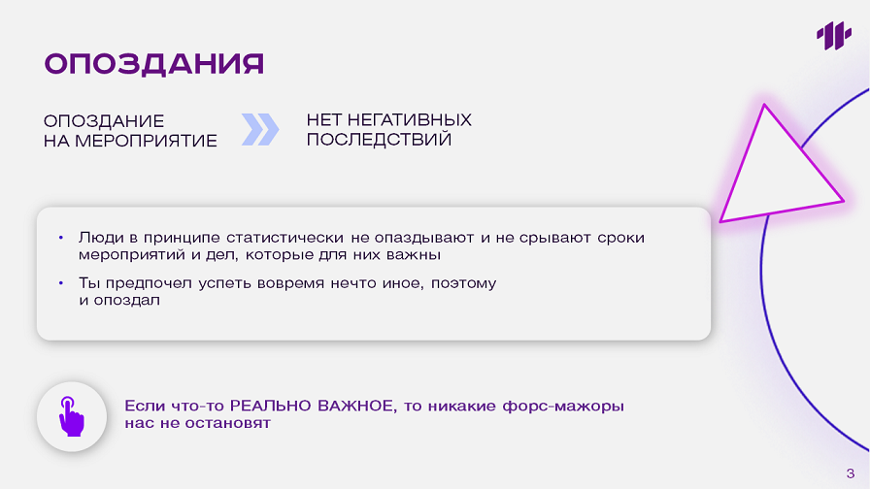

Чтобы научиться тайм-менеджменту и перестать опаздывать, нужно грамотно расставить приоритеты. Статистика показывает, что люди не опаздывают на важные для них мероприятия. Скорее всего, если вы опоздали на встречу, она была для вас неважна, и вы предпочли успеть вовремя что-то более значимое. Если событие действительно важно, никакие форс-мажоры не смогут нас остановить.

Форс-мажор — непредвиденное обстоятельство непреодолимой силы.

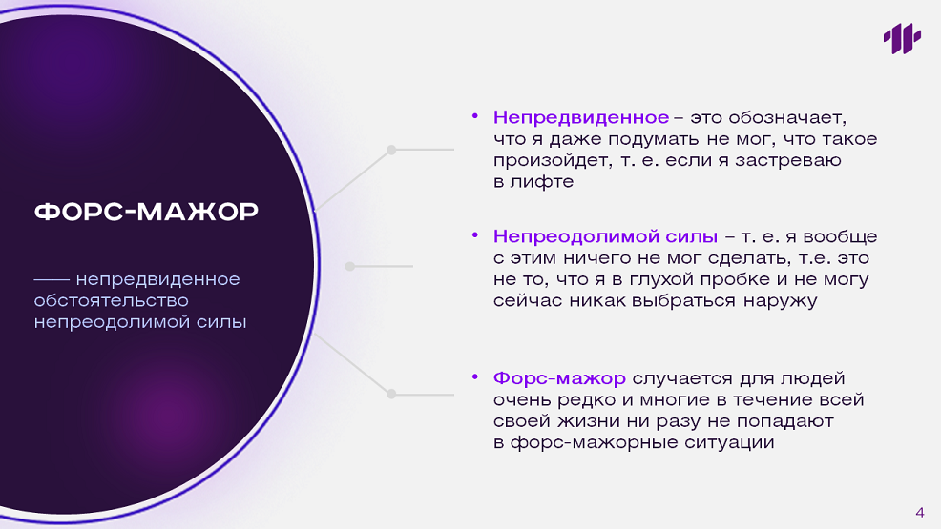

Смысл, который мы вкладываем в понятие «форс-мажор» в быту, отличается от словарного. Словарное значение подразумевает ситуацию, которую невозможно предсказать и преодолеть: ураган, эпидемия, землетрясение. Большинство людей в течение всей своей жизни никогда не попадают в форс-мажорные обстоятельства. Если вам дадут миллион за то, что вы попадете куда-то вовремя, вы туда попадете 100% — не поедете в лифте, приедете за сутки и т.д.

Тайм-менеджмент очень прост: куда надо мы успеваем, а если не успеваем, то это не очень надо. Никакие инструменты и техники не помогут — если вы не хотите успеть вовремя.

Поэтому первичная задача — понять, что важно, а что не важно. Если для меня что-то неважно, но мне это нужно, значит надо повышать категории важности, искать в этом свой интерес, свою мотивацию. Тогда будет получаться, будете везде успевать. Но без собственного желания не поможет ничего.

Хронофаги — «похитители времени», то есть любые объекты, мешающие и отвлекающие от основной деятельности.

К хронофагам можно отнести социальные сети, компьютерные игры, любимые сериалы.

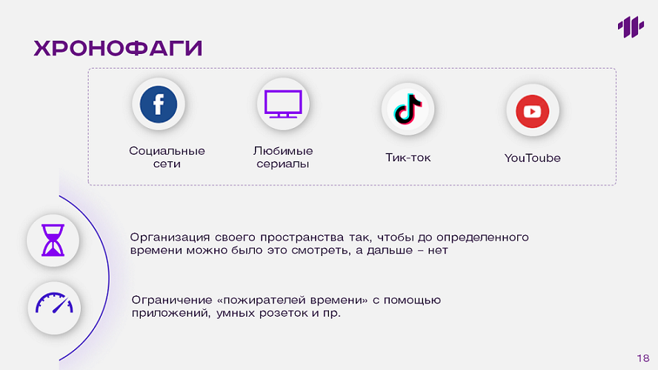

Краткая инструкция о том, как бороться с ними.

Определите для себя основного хронофага. Куда вас тянет отвлечься больше всего — в сериал, в Тикток, в Телеграм?

Создайте условия, которые будут всячески препятствовать вашим хронофагам. Поставьте на отвлекающие приложения длинный пароль, который нельзя сохранить в автозаполнение; установите лимит экранного времени, по истечении которого телефон будет выключаться, поставьте умную розетку, которая выключит телевизор вечером и т.д.. Сделайте так, чтобы ваш путь до хронофага был сложным и извилистым.

Говоря «у меня нет времени», мы имеем в виду, что у нас нет времени только для какой-то определенной задачи, а не вообще. Для нашего мозга существует только «здесь и сейчас», и он мыслит только категориями текущего момента. Он в принципе не понимает, что значит «там, потом».

Объясним с точки зрения эволюции. Новая кора, или неокортекс, сформировалась у людей недавно. Она — самая молодая. Именно она отвечает за прогнозы, мысли о будущем, о том, что произойдет «потом». Однако неокортекс — кора маленькая и слабая по отношению ко всем остальным отделам мозга, которые формировались миллионы лет, становились крепче и сильнее. Для этих отделов не существует понятия «потом», они руководствуются только моментом «здесь и сейчас».

В доказательство можно вспомнить один эксперимент. Если предложить человеку получить 10 долларов через год или 12 долларов через год и одну неделю, большинство выберет второй вариант. Если предложить 10 долларов прямо сейчас или 12 долларов через неделю, то картина изменится: большинство предпочтет взять деньги сразу.

Проблема не в том, что мы не понимаем, как правильно — мы знаем, как правильно, но не делаем.

В другом эксперименте людям предлагали две кредитные карты: с большой переплатой в первые полгода и низкой стоимостью пожизненно и наоборот, очень выгодные в первые полгода и с более высокой стоимостью после. Большинство выбирало невыгодные в долгосрочной перспективе условия.

Возникает гипотеза, что хорошо управляют собой и преуспевают те, кто умеет противостоять соблазнам.

Ее подтверждает и известный «зефирный эксперимент» — серия экспериментов, проведенных в конце 1960-х и начале 1970-х годов под руководством психолога Уолтера Мишеля. Перед ребенком кладут зефирку и говорят: «Я сейчас выйду и вернусь через 20 минут. Если за это время ты не съешь зефирку, я дам тебе еще одну». Если сможешь противостоять соблазну — награда удвоится. Эксперимент продолжался много лет и показал, что те дети, которые были более дисциплинированы, достигали больших успехов в экзаменах, в карьере и т.д. Выглядит логично?

Но это всё — неправда. В 2018 году эксперимент повторили, и уже не на нескольких десятках детей, а изучили около 900, т.е. собрали достаточно данных для статистических выводов. И в этих экспериментах были получены совсем другие результаты — не было никакой взаимосвязи между дисциплинированностью и последующей жизнью. Успехи детей из первого эксперимента объяснялись тем, что в нем участвовали дети из разных социальных слоев. Дети из богатых семей просто привыкли к сладостям, они были у них дома и т.д., для них было не сложно подождать 15 минут.

Из этого можно сделать вывод, что раз не имеет значения, как я веду себя в момент столкновения с искушением (противостою ему или нет) — дело в чем-то вокруг той точки, где я сталкиваюсь с соблазном — до и после.

Управление собой сводится не к способности контролировать свои эмоции, к возможности «взять себя в руки» и сделать правильно — это вообще не про управление в моменте. Это — про **организацию тех окружающих условий**, в которых вероятность «*косяка*» минимальна. Я обеспечиваю себе те условия, где мне не нужно испытывать свою силу воли. Ее можно испытывать раз, два, десять, но рано или поздно она закончится.

Например, среди худеющих добивается успеха не тот, кто может «взять себя в руки» и не есть после шести, а тот, у кого просто не будет в это время еды в холодильнике. Если вы боитесь потратить много денег в ТЦ — составьте список заранее. Знаете, что можете с кем-то поругаться прямо сейчас — минимизируйте общение или напишите письменный ответ. Для этого не нужна сила воли — нужно создать такие условия, где ее не надо проверять на прочность.

**Самооценка и мотивация**

От чего зависит наша самооценка — от качества или количества задач, которые мы исполняем? Спросите себя: я чувствую себя лучше, когда закрыл «вот такой большой» проект, или когда я выполнил много маленьких задач?

Конечно, нам хочется верить, что все зависит от качества. Однако это не так. Наше настроение, наша самооценка зависят именно от количества выполненных задач.

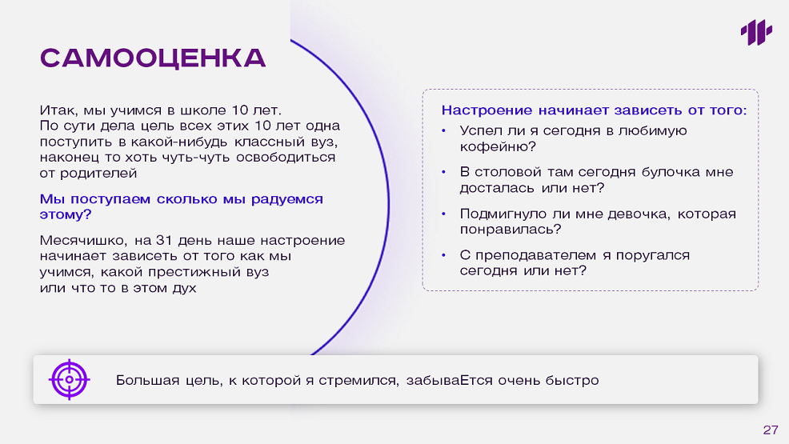

Приведем простой пример. Десять лет мы учимся в школе. Цель всех этих десяти лет — поступить в хороший вуз и выйти из-под опеки родителей. Однако как долго мы радуемся поступлению? Первый месяц нам хорошо: мы выполнили крупную задачу, а теперь мы свободные и взрослые. Но на тридцать первый день наше настроение начинает зависеть от мелких происшествий: ответил ли я сегодня на семинаре? Была ли в столовой любимая булочка? Похвалил ли меня преподаватель? В конце концов, большая цель, к которой мы долго стремились, забывается быстро. А вот маленькие цели подпитывают нашу энергию на протяжении долгого времени.

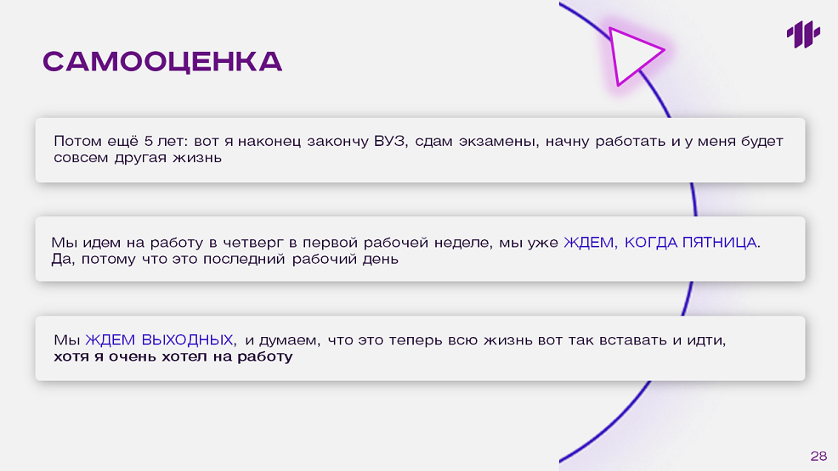

Почему так происходит? Эволюционно эмоция радости не располагает к развитию, совершенствованию и движению. Радость и благополучие означает, что ничего не надо менять. Если сейчас все хорошо, то зачем что-то менять? Вдруг станет хуже? Радость приводит к пассивности, а пассивность снижает шансы на успех и выживание. Поэтому мозг быстро «задвигает» эту эмоцию.

По сути, мозгу не важно, закрыли ли вы многомиллионный проект или поставили новый рекорд в компьютерной игре. Ему важен лишь факт выполнения задачи. Поэтому, чтобы чувствовать себя лучше и счастливее, необходимо дробить большие задачи на много маленьких.

Ставьте маленькие цели. Сдать через год международный экзамен по английскому языку — плохая цель, к которой сложно подступиться. Скорее всего, вы скоро махнете на нее рукой. Выучить к концу недели 15 новых слов на английском — хорошая цель, от выполнения которой вы получите радость и довольство собой.

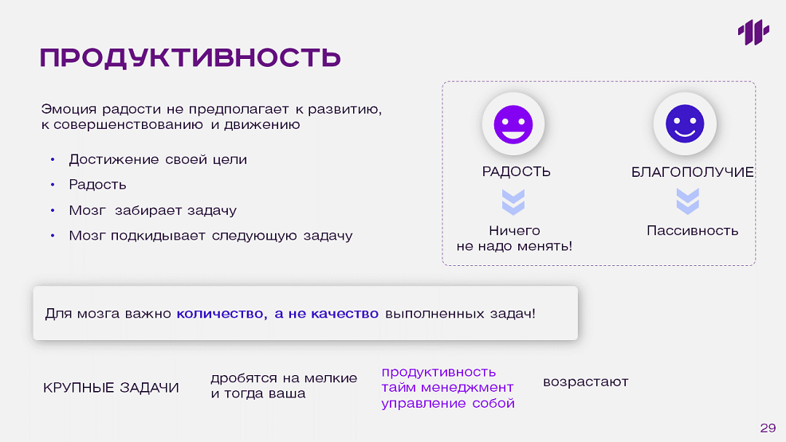

Секрет хорошей самооценки прост: регулярно выполняйте маленькие задачи. Для каких-то не особенно важных и срочных дел лучше создать отдельный список и приступать к нему, когда есть свободное время — так вы с легкостью поставите очередную «галочку» в списке выполненных дел.

**Планирование времени**

Планирование времени может осуществляется, например, через диаграмму Ганта. Она показывает, где заканчивается один проект и начинается другой, какие дела идут параллельно и т.д. Примерно тот же самый принцип лежит в основе всех остальных способов и приложений по организации времени. Канбан — это тоже диаграмма Ганта, а в СССР примерно то же самое называлось сетевой график планирования. Но важно понимать, что ни одна, даже самая продвинутая, техника не научит вас тайм-менеджменту, если у вас не выстроены условия, позволяющие комфортно и сосредоточенно работать.

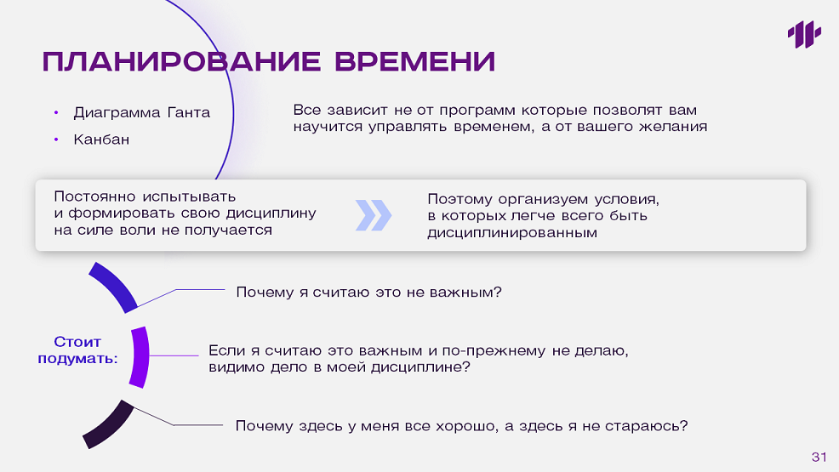

**Важные сферы жизни, баланс**

Наша жизнь состоит из множества сфер. Каждая из них важна, ведь, например, без семьи, друзей или отдыха жизнь не была бы полноценной. Конечно, желательно следить за всеми сферами сразу, чтобы в каждой из них постоянно появлялось что-то новое.

Если вы чувствуете, что ваше здоровье для вас важно, но вы давно не проходили обследование, ваше настроение, уверенность в своих силах, удовлетворенность качеством своей жизни падает. Если для вас ценна семья, а вы давно не проводили с ней время, вы также ощущаете упадок сил и настроения.

Почему это важно? Если вы уделяете недостаточно внимания важной для вас сфере жизни, постепенно она начинает занимать все ваши мысли. В таком случае в дефиците оказываются другие сферы — например, работа. Вы теряете в продуктивности и ощущаете себя несчастным.

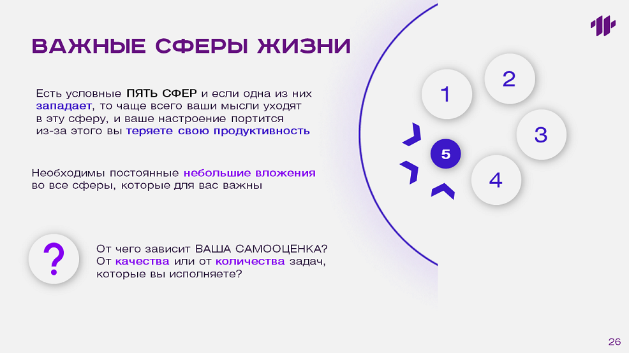

Поэтому стоит выписать или определить для себя несколько приоритетных сфер, а затем регулярно подпитывать их чем-то новым. Если вам важен личностный рост, смотрите каждую неделю хотя бы один тематический ролик на YouTube. Если вам важна семья, выделите хотя бы один день, который вы полностью посвятите времяпровождению с близкими. Такие небольшие «подпитки» каждой из важных сфер сделают вашу жизнь насыщенной, а работу — эффективной.

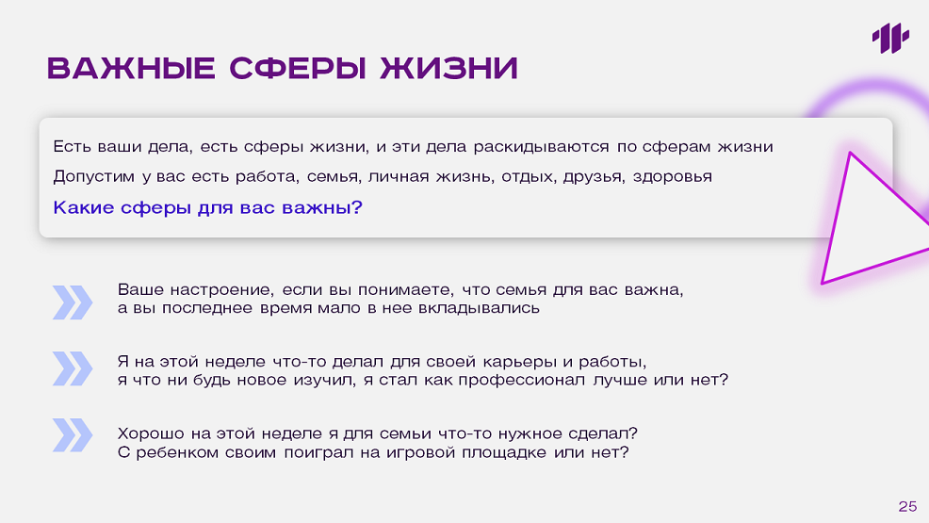

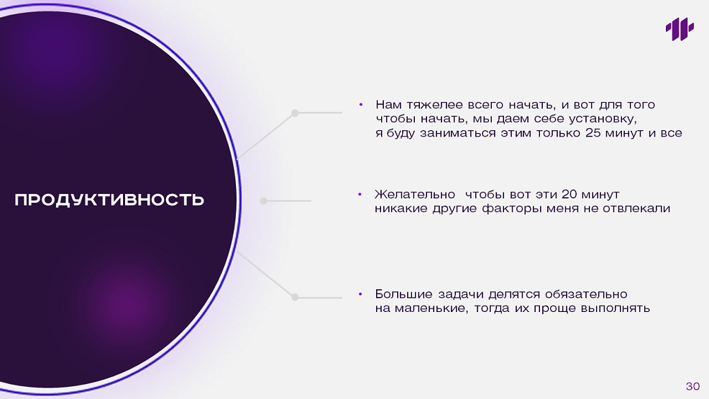

Название «Техника помидора» происходит от кухонных таймеров, которые делали в виде помидорчиков. Благодаря таким таймерам можно было засекать, например, время приготовления макарон.

Суть техники: чтобы сконцентрироваться и целиком посвятить свое время задаче, рекомендуется завести таймер на 20 минут и дать себе жесткую установку: «эти 20 минут я буду работать во что бы то ни стало». В эти 20 минут важно не отвлекаться ни на рабочие звонки, ни на сообщения, ни на хронофагов.

Как это работает? Во-первых, когда вы даете себе установку работать лишь 20 минут, вам легко начать. А начинать — это всегда самое страшное. Если положено начало, дальше «работа спорится». Например, когда мы думаем: «предстоит уборка», то следом сразу начинают появляться мысли: «уберусь лучше завтра». А вот когда мы думаем «сейчас я быстренько помою раковину», то приступить к уборке становится в разы проще — ведь это такая незначительная активность.

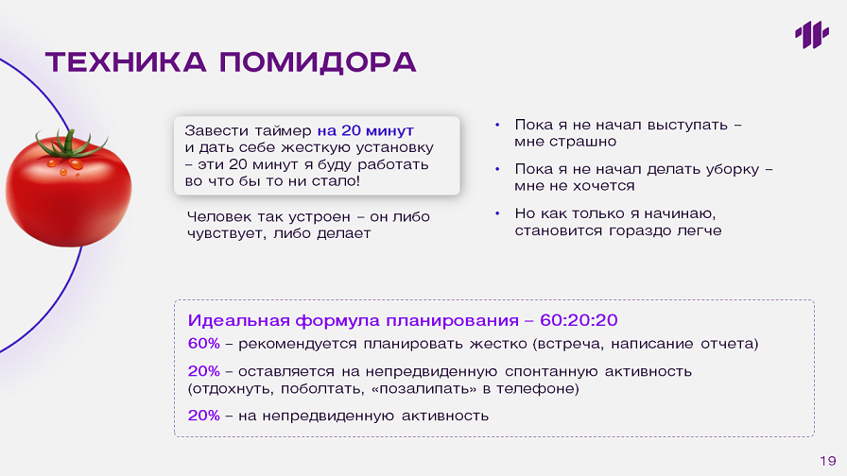

Человек так устроен — он либо чувствует, либо делает. Либо мы испытываем страх выступления, либо выступаем; либо мы чувствуем нежелание работать, либо работаем. В процессе все наши чувства отходят на второй план, мы «втягиваемся» в деятельность и забываем о том, что совсем недавно мы никак не могли даже начать.

На этом и зиждется техника помидора: скорее всего, вы увлечетесь, и 20 минут перетекут в час. Потом вам, конечно же, будет нужен отдых.

Существует так называемая идеальная формула планирования — 60:20:20. 60% времени рекомендуется планировать жестко (обязательные дела: созвон, написание отчета, деловая встреча), 20% надо отводить спонтанной активности (отдохнуть, поболтать с коллегами, посидеть в телефоне), еще 20% — непредвиденной активности (срочные дела, которые появились у вас неожиданно).

Эта формула отлично подойдет людям, чья работа зависит от часто меняющихся условий.

Техника Помидора — лишь один из многих способов организации нужных условий. Чтобы качественно управлять собой, нужно преобразить все пространство целиком: удобно обустроить рабочее место, найти комфортную одежду, убрать со стола все лишнее. Каждая мелкая деталь, влияющая на ваш комфорт, создает те самые нужные условия.

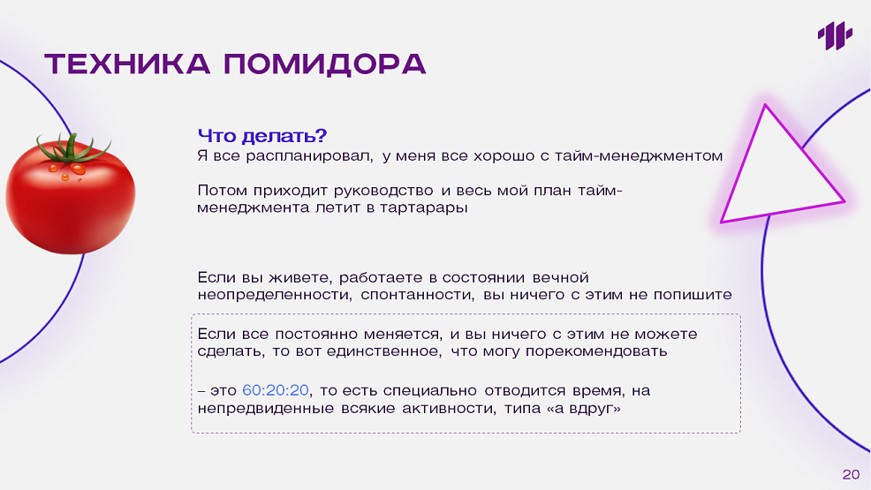

Резюмируя главную рекомендацию: создавайте себе нужные условия, а не испытывайте на прочность силу воли.

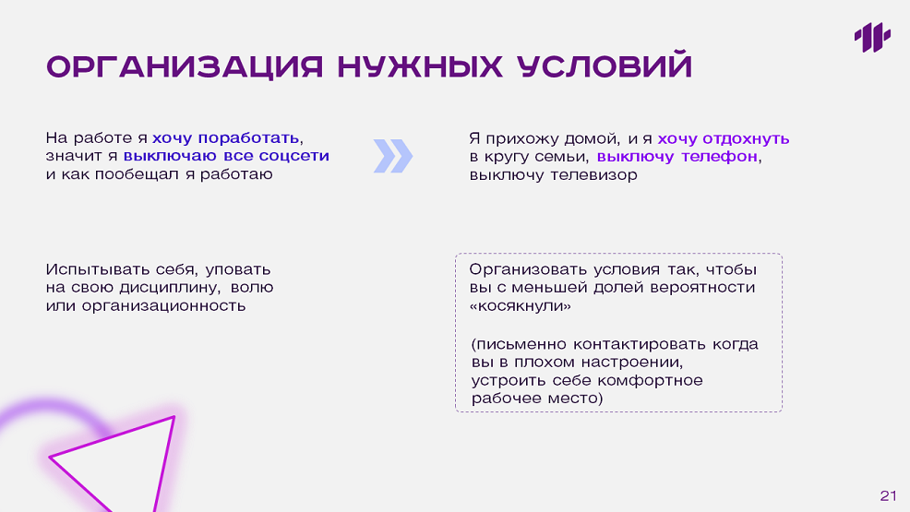

Примеры хорошей организации условий в жизненных ситуациях:

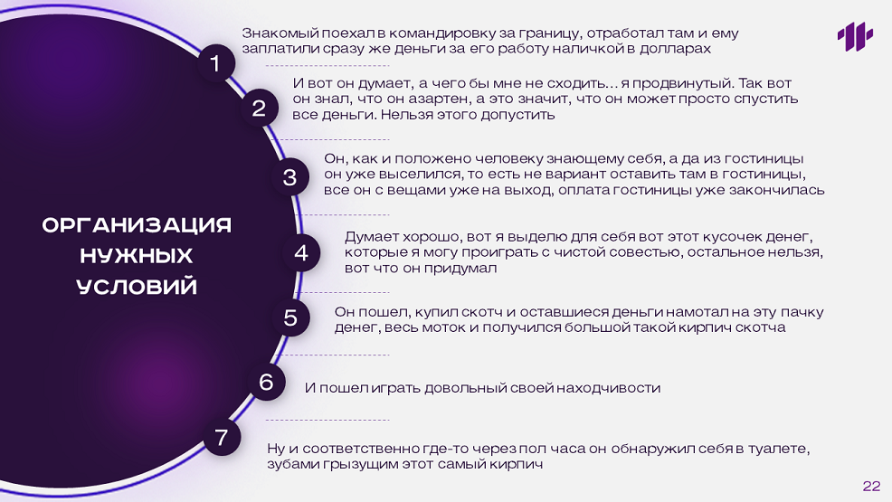

**Матрица Эйзенхауэра, принцип Парето**

Приоритизация задач — это процесс присвоения порядка задачам в зависимости от их срочности и важности.

Цель приоритизации — улучшить управление временем и повысить производительность, сосредоточившись на задачах, которые необходимо выполнить. В процессе приоритизации важно учитывать два типа задач:

* Жесткие — привязанные к определенному времени.
* Гибкие — зависящие от контекста (условий, обстоятельств).

Однако помимо этих двух видов существуют еще и такие задачи, на выполнение которых требуется определенный ресурс времени. Например, макет сайта для нового проекта за 10 минут не сделаешь. Потребуется несколько дней, чтобы подготовить все необходимые материалы, перепроверить расчеты и избежать ошибок.

Такие задачи выделяются в отдельный подвид — бюджетируемые.

Бюджетируемые задачи — крупные, забирающие много времени задачи, не привязанные ко времени. Прежде чем приступать к выполнению таких задач, необходимо выделить для них «временной бюджет», то есть рассчитать время «с запасом».

Отводите под задачи не более 60%рабочего времени (жесткие задачи + приоритетные). Остальные 40%времени будут использоваться как свободный резерв на непредвиденные изменения ситуации. Между задачами всегда нужно оставлять «зеленые зоны» — свободное время, которое помогает выравнивать план в том случае, если в жестком расписании произойдет сбой.

Существует несколько методов для расставления приоритетов и распределения задач по степеням их важности. Рассмотрим самые эффективные.

**Матрица Эйзенхауэра**

Матрица Эйзенхауэра — известная концепция тайм-менеджмента для выделения приоритетов. Основное предназначение методики — грамотная сортировка дел по категориям срочности и важности. Подход, рекомендованный президентом США Дуайтом Эйзенхауэром, помогает не запутаться в бесконечном списке задач и выделить главное.

Матрица Эйзенхауэра представляет собой четыре квадранта, основанием которых служат две оси — ось важности (по вертикали) и ось срочности (по горизонтали). В каждом квадранте записаны задачи разной важности и срочности.

Важность дела определяется его влиянием на жизненный цикл проекта, срочность — привязанностью к конкретной дате или времени. То есть, для заполнения вам нужно составить список всех задач, а затем по каждой из задач ответить на два вопроса:

1. Эта задача важная?
2. Эта задача срочная?

Потом, опираясь на ответы, нужно распределить дела по квадрантам:

|  |  |
| --- | --- |
| Важное, срочное («Сектор пожара») | Неотложные дела с «горящими» сроками, требующие немедленной реализации сегодня — разрешить кризисные ситуации, воплотить главные проекты, сдать налоговую отчетность, обновить лицензии. |
| Важное, не срочное | Задачи, ориентированные на будущее — планировать новые цели, налаживать взаимоотношения с партнерами, разрабатывать действенные маркетинговые стратегии, совершенствовать ассортимент, техническую часть сайта, изучать перспективные направления бизнеса. |
| Не важное, срочное | Ежедневная рутинная работа — совершить деловые телефонные звонки, проверить почту, разослать письма, провести совещания |
| Не важное, не срочное | То, что лучше отложить на потом (сюда входят всевозможные хронофаги). |

Прежде всего следует выполнять дела, отнесенные к первому типу, затем — ко второму. Задачам третьего типа можно посвятить оставшуюся часть дня или перепоручить их подчиненным. Такая последовательность предотвратит кризисные ситуации и возможный ущерб для реализации проекта, даст ему новые возможности развития. Старайтесь не допускать, чтобы важные дела перетекали в сектор срочных.

**Метод ABCDE**

Этот метод тоже предполагает распределение дел по уровню важности. Он подойдет тем, кому не важна наглядность (как в матрице Эйзенхауэра) и у кого сжатые сроки для планирования.

После тщательного анализа задачи расставляются по приоритетам от «A» до «E»:

«A». Важные, приоритетные дела. Не терпят отлагательств, имеют серьезные последствия для работы (при больших объемах нужно использовать дополнительную градацию A-1, A-2, A-3).

«B». Важные дела, не предусматривающие столь серьезных последствий.

«C». Желательные мероприятия без неприятных последствий в случае невыполнения.

«D». Задачи, которые можно делегировать.

«E». Занятия, от которых стоит отказаться.

К задачам из каждого последующего уровня необходимо приступать только после завершения предыдущих. Желательно ставить дедлайны, планируя окончание каждого процесса к определенному времени.

**Правило Парето**

Итальянский экономист Вильфредо Парето однажды заметил, что 20% гороха, посаженного в его саду, дают 80% урожая. Это позволило ему сформулировать правило: **20% усилий, дающих 80% результата**. Использовать принцип 20/80 можно не только в работе, но и в других областях жизни.

Очевидно, что если 20% усилий дают 80% результата, то 80% усилий дадут 20% результата. Этот принцип универсален: 80% времени мы носим 20% вещей из своего гардероба, 20% членов команды реализуют 80% задач проекта и т.д. Скопление дефектов — принцип, который гласит, что 80% всех дефектов продукта находится в 20% его модулей.

Ключевым значением принципа Парето для менеджера, маркетолога, руководителя отдела является то, что он напоминает о необходимости сосредоточиться на 20% наиболее важных действий, которые имеют значение, особенно в условиях постоянного дедлайна.

Из всех дел вашего ежедневного расписания только 20% влияют на прибыль компании в целом. Необходимо выявить их и в первую очередь сосредоточиться на их выполнении. Эти 20% самых важных дел потребляют 80% вашего времени и ресурсов.

Как переложить это на практику?

1. Если вы занимаетесь продажами товаров или услуг:

Посчитайте, скорее всего, 80% ваших продаж приходится на 20% ваших клиентов. Значит, существуют те 20% клиентов, которые приносят 80% прибыли. Это клиенты, которые делают крупные покупки, а также постоянные (лояльные) клиенты. Берегите и поощряйте этих клиентов, предлагайте им особые условия или хорошие скидки.

1. Если вы управляете маркетингом или рекламой:

Проанализируйте все каналы маркетинга. Какой из них самый эффективный, на какую рекламу приходится самый большой процент продаж? Определите каналы продвижения и рекламы, которые приводят целевую аудиторию. Сконцентрируйтесь на них, перераспределите свой бюджет, учитывая повышенное внимание к этим 20%.

Принцип Парето может служить ежедневным напоминанием о том, что нужно сосредоточиться на выполнении большего процента наиболее важных дел — «работать умно на правильные вещи».

**Делегирование**

Делегирование — передача определенных задач от сотрудника к сотруднику. Это неотъемлемая часть деятельности любой компании.

Делегирование позволяет улучшить и оптимизировать рабочую силу в процессе подготовки проекта.

Процесс делегирования можно разбить на три этапа: постановка задачи, прием обращений за помощью и для консультаций, пока работа не завершена, обзор и оценка конечного результата.

Чтобы конкретно определить, что и кому нужно делегировать, нужно составить план делегирования задач.

1. Возьмите лист бумаги и разделите его на четыре столбца.
2. В первом столбце выпишите свои стратегические цели.
3. Во втором столбце перечислите способы достижения цели, то есть все те виды деятельности, которые служат ее достижению.
4. В третьем столбце оцените время, которое требуется для выполнения каждой задачи.
5. В четвертом отметьте, кто, по вашему мнению, лучше всего подходит для этой работы. Учитывайте необходимое для выполнения задачи время, надежность кандидата и его пригодность к выполнению данной задачи.

Нельзя поручать кому-то свои проекты. Важно делегировать именно задачи, небольшие элементарные шаги, четкие и конкретные задания.

Например, «сделать сайт» — это непонятная задача, результат выполнения которой будет совершенно непредсказуемым. «Настроить на сайте счетчик просмотров» — конкретное и ясное поручение, результат которого будет качественным.

**Методику Getting Things Done** основал теоретик личной продуктивности Дэвид Аллен. Ее основная идея заключается в том, что человеку необходимо разгрузить голову от лишней рутинной информации, перенеся ее на внешний носитель, будь то лотки с бумагами, книжка-ежедневник, веб-сервис или приложение для смартфона.

«Освобождение» головы от ненужной информации позволит повысить эффективность обработки большого количества информации и лучше организовывать свое время.

Согласно методу GTD, с поступающей информацией лучше работать в несколько стадий:

* сбор;
* обработка;
* организация;
* обзор;
* действия.

Разберем каждый из этапов.

1. **Сбор**

Любую поступившую информацию нужно фиксировать на каком-либо носителе: на бумаге, в почте, в ноутбуке или карманном компьютере. Так вы ничего не забудете и разгрузите голову от большого объема рутинных данных.

Заметки, в которые вы записываете идеи и задачи, нужно регулярно обрабатывать. Разбирая заметки, вы освобождаете место для новой информации.

1. **Обработка и организация**

Обработка собранной информации идет строго по следующему алгоритму.

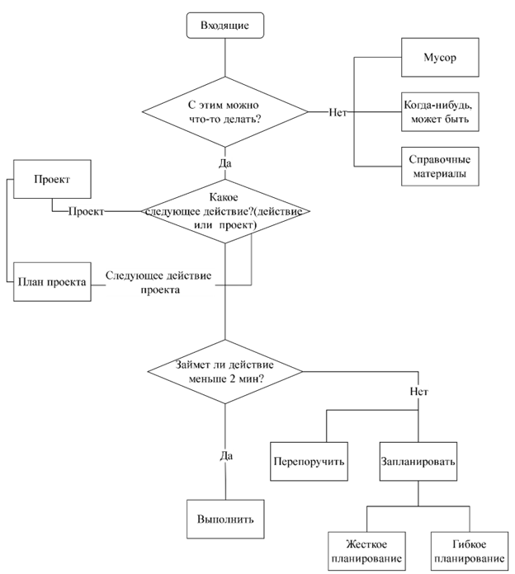

Берем самую свежую задачу или идею. Если информация требует действия, и оно занимает немного времени (до 5 минут), то сразу выполняем. Если задача требует большого количества времени, то делегируем кому-то или откладываем.

Если действие не требуется, перемещаем информацию в «архив».

Для организации работы над теми задачами, которые требуют дальнейших действий, нужно разбивать такие задачи на несколько списков: следующие действия, проекты, отложенное и архив.

Задачи можно делить на *жесткие* и *гибкие*.

*Гибкие задачи* — задачи, которые могут быть выполнены в любой момент, поэтому их можно выполнять по порядку. Их у нас большинство.

*Жесткие задачи* — это задачи, которые привязаны к конкретному времени. Например, встреча, конференция, запланированный звонок, задача с истекающим сроком выполнения.

В календаре можно оставлять только жесткие задачи. Желательно поместить список задач и календарь на одну страницу — так проще планировать.

Если в начале дня жестких дел не запланировано, можно выполнять гибкие задачи по порядку. В зависимости от времени, энергии и ресурсов нужно выполнить задачи от самых приоритетных к менее приоритетным. Когда дело доходит до жесткой задачи, вы прерываетесь, выполняете ее, а затем опять возвращаетесь к выполнению гибких дел.

1. **Обзор и действия**

Созданные списки нужно периодически просматривать, выполняя задачи, находящиеся в них, иначе смысл таких списков пропадает. В списке ближайших действий задачи должны быть отсортированы по порядку, от самых важных к менее важным. Если вы хотите выполнить очередную задачу из списка, то берете самую важную, которую вы в силах выполнить прямо сейчас.

**Программное обеспечение для GTD**

Современные инструменты и электронные органайзеры позволяют работать по методологии GTD. Самые известные и удобные — Trello, Google Calendar, Notion.